
УЧРЕЖДЕНИЕ «ИНСТИТУТ ГИДРОБИОЛОГИИ И ЭКОЛОГИИ»
СОСТОЯНИЕ ГИДРОБИОНТОВ ВОДОЕМОВ ОСОБО ОХРАНЯЕМЫХ ПРИРОДНЫХ ТЕРРИТОРИЙ РЕСПУБЛИКАНСКОГО ЗНАЧЕНИЯ СЕВЕРНОГО И ЦЕНТРАЛЬНОГО КАЗАХСТАНА
(информационно-аналитическое пособие)

Часть 4

Государственный национальный природный парк «Бурабай»

Алматы, 2016

СОДЕРЖАНИЕ

1 | Материал и методики………………………………………………………… | 151
2 | Физико-географическая характеристика района исследований…………. | 152
2.1 | Краткое физико-географическое описание государственного национального природного парка «Бурабай» и исследуемых водоемов…. | 152
2.2 | Гидрохимическая характеристика водоемов………………………………. | 154
3 | Оценка биоразнообразия гидробионтов и кормовой базы рыб…………. | 156
3.1 | Фитопланктон……………………………………………………………….. | 156
3.2 | Зоопланктон…………………………………………………………………. | 157
3.3 | Зообентос…………………………………………………………………….. | 164
4 | Оценка состояния рыбных ресурсов водоемов и рекомендации по их использованию………………………………………………………………… | 176
4.1 | Озеро Боровое…………………………………………………………………. | 176
4.2 | Озеро Большое Чебачье………………………………………………………. | 191
4.3 | Озеро Малое Чебачье…………………………………………………………. | 193
4.4 | Озеро Текеколь………………………………………………………………... | 207
4.5 | Озеро Катарколь………………………………………………………………. | 215
4.6 | Озеро Щучье…………………………………………………………………... | 229
4.7 | Озеро Жукей…………………………………………………………………... | 241
4.8 | Климовское водохранилище…………………………………………………. | 244
 | Выводы и рекомендации……………………………………………………... | 258
 | Список использованных источников………………………………………... | 262
 | Приложение А………………………………………………………………… | 265
 | Приложение Б…………………………………………………………………. | 269
 | Приложение В…………………………………………………………………. | 273
 | Приложение Г…………………………………………………………………. | 274
 | Приложение Д…………………………………………………………………. | 280

1 Материал и методики

Сетка станций для отбора гидрохимических, гидробиологических проб и проведения научно-исследовательского лова рыб основана на охвате характерных глубин и биотопов водоемов, и точки отбора выбирались на основе изучения современных глубин по трансектам, охватывающим акваторию водоема (Приложение А; рисунки А.1-А.8). Данные о датах и времени установки и снятия, количестве и расположении порядков сетей приведены в Приложении Б (таблицы Б.1-Б.8). Соответственно, в этот же период производился сбор материала по гидрохимии, гидробиологии. Сбор и обработка материала по гидробиологии велись согласно принятым методикам [2-5]. Оценка качественных и количественных показателей фитопланктона, зоопланктона и зообентоса в лаборатории проводилась с применением микроскопов МБС-10 и МСХ-300. При определении видового состава использовались определители [6-18]. Объем собранного и подвергнутого анализу материала отражен в разделе 3. По средним значениям биомассы гидробионтов был оценен трофический статус озер по «шкале трофности» и «классу кормности» для рыб, приведенных в методическом пособии [19]. Для характеристики условий обитания гидробионтов отобраны пробы воды для анализа содержания биогенных элементов. Гидрохимический анализ воды проводился в аккредитованной лаборатории в Республиканском научно-производственном и информационном центре ТОО «Казэкология».
Сбор, обработка и первичный анализ ихтиологического материала проводился по общепринятым методикам [20-21]. Научно-исследовательский лов рыб проводился несколькими порядками сетей из мононитей, в набор которых входили сети с размерами ячей №№ 20, 30, 40 (45), 50, 60. Координаты начала каждого порядка отмечались на GPS, измерялась глубина, на которой располагается начало каждой сети, а также глубина конца порядка. Для отлова молоди рыб использовали мальковый бредень. Видовая принадлежность рыб устанавливалась по определителям [22-23], молоди - [24]. Проводилось измерение длины тела в мм без хвостового плавника (за исключением сиговых, у которых измерялась длина по Смитту), полная масса тела в г, жирность рыб оценивалась по 5-бальной шкале, определялись пол и стадии зрелости гонад. Возраст рыб определялся по жаберным крышкам. Объем собранного и подвергнутого анализу материала приведен в разделе 4. Рост рыб представлен по эмпирическим данным. Статистическая обработка материала велась в программе Excel c применением методов биометрии [25-26]. При определении рыбных запасов и выработке рекомендаций по рыбохозяйственному освоению водоемов использовались подходы, изложенные в работах Е.М. Малкина и В.К. Бабаяна [27-28]. Оценка численности каждого вида рыб, служащего объектом рыболовства, проводилась по методике А.Г. Мельниковой по формуле [29]:
$N=\frac{Y_{C}⋅W_{B}}{q⋅W_{C}}$, где
N - численность рыб;
Y_{c} - средний улов рыб на одну сетепостановку (экз.) рассчитывался отдельно по сетям для каждого размера ячеи, учитывая количество сетепостановок сетей с данным размером ячей;
W_{B} - объем водоема (м³), принимался согласно расчетам и данным, изложенным в разделе 2;
q - коэффициент уловистости, принимали равным 0,5;
W_{C} - объем воды, облавливаемый 1 сетью.
Объем водной массы, облавливаемый одной сетью, определялся по формуле:
$W_{C}=π⋅l^{2}\frac{H}{4}t$, где
l - длина сети, составлявшая у сетей с ячеей 20 мм - 21 м, у сетей с ячеей 30, 40 (45), 50, 60 мм - 42 м;
H - высота сети, составляла 1,5 м;
t - экспозиция принималась равной 1 сут.;
π - константа, равная 3,14,

и составлял для сети с ячеей № 20 - 519,5 м³, для сетей с ячеей 30, 40 (45), 50, 60 - 2078,2 м³. Данные об объемах водоемов, рассчитанные по собственным оценкам площади (карты Google), глубинах водоемов и объемах обловов сетями приведены в Приложении Г.
Сумма рассчитанных данных численности рыб каждого вида от сетей различных размеров ячей показывала общую в водоеме видовую численность рыб, облавливаемых данными сетями. Расчисленную численность рыб затем распределяли по возрастному составу уловов в зависимости от доли рыб каждого возраста и определяли биомассу рыб каждого возраста в зависимости от средних их навесок. Промысловый запас рассчитывали для каждого вида, начиная от возраста достижения массовой половозрелости и старше, или как долю биомассы рыб, достигших III-IV или IV стадий зрелости гонад по каждому возрасту. Теоретически возможное значение биологически допустимых объемов изъятия (в тоннах) определяли, высчитывая допустимый годовой процент изъятия из запаса в зависимости от возраста созревания самок [27]. Данная величина является предельной, выше которой лов рыб недопустим. В то же время, в условиях государственных национальных природных парков отсутствует промысловый лов рыб и при больших запасах рыб это оставляет большой потенциал для развития любительского (спортивного) рыболовства, который в сложившихся условиях еще далеко не реализуется. Стоит также признать, что способами лова, допускаемыми при любительском (спортивном) рыболовстве, изъятие больших запасов рыб затруднительно. Объем мелиоративного лова сиговых рыб определяли, исходя из расчетов общей биомассы рыб и предотвращения их гибели в результате возможных зимних заморов. Рекомендуемый объем рыб для любительского (спортивного) рыболовства, лова рыб для целей воспроизводства определяли, исходя из планируемого объема изъятия рыб данного ГНПП (Приложение В).
Объем рыб для научно-исследовательских целей рассчитывали, исходя из потребностей обязательного проведения исследований для определения запасов рыб и ведения Летописи Природы. Алгоритм расчета следующий: определяли объем лова рыб каждого возраста перемножением средней массы рыб данного возраста на планируемое для изъятия количество рыб на определенной станции, далее умножали на число станций и количество сезонов исследований; затем суммировали рассчитанные объемы лова рыб. Для оценки запасов рыб количество сезонов исследований принимали равным 1, для ведения Летописи Природы - 2-4.
Прогноз объема лова рыб для озер ГНПП Буратай 2014 года оставляли на уровне расчетов 2013 года в случае стабильного состояния запасов вида.
Прогноз объема лова рыб для водоемов ГНПП Бурабай 2015 года оставляли на уровне расчетов 2014 года в случае стабильного состояния запасов вида.
Прогнозный объем лова на 2014-2015 годы для всех водоемов выдан в целом без подразделения на виды рыболовства.

2 Физико-географическая характеристика района исследований

2.1 Краткое физико-географическое описание государственного национального природного парка «Бурабай» и исследуемых водоемов

Государственный национальный природный парк «Бурабай» создан постановлением Правительства Республики Казахстан от 12 августа 2000 года №1246 на территории Щучинского и Энбекшильдерского районов Акмолинской области. Общая площадь национального парка составляет 83511 га [30]. Национальный парк является природоохранным государственным учреждением, входящим в систему особо охраняемых природных территорий республиканского значения и находится в ведении Управления делами Президента Республики Казахстан. В составе ГНПП на правах структурных единиц находится 7 лесничеств: Акылбайское, Боровское, Катаркольское, Золотоборское, Мирное, Бармашинское и Приозерное.
Территория ГНПП «Бурабай» входит в состав Щучинско-Боровской курортной зоны. В географическом отношении - это кольцевая структура островного типа, представляющая собой оазис, окруженный пространствами степей. Уникальное сочетание сосновых лесов с крупными озерами обеспечивает не только высокую эстетическую ценность ландшафта, но и богатый рекреационный и бальнеологический потенциал территории [30]. Рельеф этой территории представляет сложное сочетание низких гор, сопок и равнин, пересеченных редкой сетью речных долин, и мелких озерных котловин. Пойменная терраса шириной до 1 км прерывисто протягивается по обеим сторонам русел. Она сложена преимущественно песчано-галечным материалом современного возраста. Высота ее - 0,5-1 м.
С четвертичным этапом рельефообразования в этом районе связано также формирование озерных котловин. По генезису они подразделяются на тектонические, плотинные и сорово-дефляционные озера. К тектоническим относится группа озер, приуроченная к тектоническим швам молодых разломов. Это озера Боровской группы: Боровое, Б. Чебачье, М. Чебачье, Щучье и др. Уровень воды в озерах постоянно колеблется. Для всех озер характерно чередование длительных периодов усыхания и обводнения. Многие озера в равнинной части усыхают с заполнением озерной котловины выпавшими в осадок солями, а сверху покрыты небольшой толщей рапы (Кошубайшалкар, Болотшалкар, Карасор, Катарколь), которая разжижается за счет талых вод и атмосферных осадков. Колебание уровней озер приводит к образованию аккумулятивных террас и валов. Прибрежная полоса озер осложнена наличием двух аккумулятивных террас и поймы с береговыми валами. Значительной шириной она обладает на южном берегу оз. Малдыбай, простираясь на 4 км.
Основание территории сложено разнозернистыми песками, а верхняя часть - суглинками, переслаивающимися с тонкими горизонтами озерных глин. Высота террасы над уровнем озера составляет 2,5-3 м. У озер Боровской группы превышение над поверхностью 1-ой террасы составляет около 5 м, у оз. Щучье - порядка 10-12 м. Первая озерная терраса развита вдоль береговой линии озер Катарколь, Жукей, Балыкты, Малое и Большое Чебачье, Боровое, Акколь и др. Она сложена преимущественно песчаным материалом, переслаивающимся с тонкими горизонтами серых озерных глин. Высота террасы 1-1,5 м, а ширина - 0,5-3,5 м. У оз. Боровое превышение первой террасы над поймой от 2 до 3 м. Тыловой шов террас слабо выражен у озер Боровской группы и плохо прослеживается, поэтому I-я и II-я террасы зачастую плохо разграничиваются.
Пойменная полоса озер узкая, до 300 м. В одном случае она сложена песчанистыми отложениями (озера Щучье, Боровое, Жукей и др.), а в других - озерными глинами (озера Карасор, Малдыбай и др.). Абсолютные отметки колеблются в пределах 220-887 м. Наиболее высокие отметки наблюдаются в западной и центральной частях. В западной части прослеживается низкогорный гривисто-холмистый рельеф гор Кокшетау и Щучинских сопок. Он занимает участок на север от г. Щучинска и протягивается в виде хребта полукольцом до п. Бурабай. В районе озер Боровской группы резко поднимается низкогорный массив Кокшетау. Здесь наблюдаются самые высокие абсолютные отметки: 947,6 м - г. Кокшетау, 826,2 м - г. Жекебатыр.
Боровская кольцевая структура с севера и востока окаймлена полосой развития денудационного и денудационно-тектонического мелкосопочника от низкого (25-50 м) до высокого (100-200 м). С севера, востока и юга низкогорий рельеф гор Кокшетау и Щучинских сопок окаймляется широкой полосой средневысотного увалистого мелкосопочника. Эта зона отличается от низкогорья меньшими абсолютными и относительными отметками, более разрушенным, несколько сглаженным рельефом. Средние абсолютные отметки здесь составляют 350-500 м. Территория образует уникальный для Северного Казахстана ландшафт, где сочетаются низкие горы, пресные озера, боровые сосновые или смешанные лиственно-хвойные леса.
Климат резко континентальный, с жарким летом и суровой малоснежной зимой. В оазисе Бурабай он значительно смягчается влиянием гор, водоемов и лесных массивов. Годовое количество осадков составляет 250-295 мм в равнинной части, до 400 мм - в возвышенной. В теплое время года (апрель-сентябрь) в виде дождей выпадает в среднем 212-254 мм, что составляет 70-85% от годовой суммы осадков. Зимние осадки составляют 83-137 мм, что определяет небольшую высоту снежного покрова (30 см), уменьшающуюся к востоку. Устойчивый период со среднесуточными температурами выше 5°С продолжается с конца апреля до начала октября. Средняя температура июля +18°С - +20°С, максимальная - +38 - +40°С. Средняя относительная влажность воздуха равна 50%. Самым холодным месяцем является январь, абсолютный максимум -30°С, средняя температура января -17°С -18°С.
По сравнению с окружающими районами территория государственного национального парка отличается обилием водных ресурсов, в основном, пресными или слабосолоноватыми озерами, количество которых достигает 22, 14 из которых относятся к категории крупных: Большое Чебачье, Малое Чебачье, Боровое, Щучье, Катарколь и другие. Озера располагаются в живописных местах, у подножия гор, окружены полностью или частично лесами. Берега их, с одной стороны, крутые, скалистые, с другой - низкие, часто песчаные. Территория характеризуется слабым развитием речной сети. Наиболее значимыми из водотоков являются малые реки бассейна оз. Боровое - Сарыбулак и Иманаевский ключ; в бассейнах озер Щучье, Катарколь и Майбалык водотоков нет; в бассейне оз. Малое Чебачье преобладают временные водотоки. В бассейне оз. Большое Чебачье ручей Арыкпай зарегулирован, сток в русле практически отсутствует, сток по реке Громотухе зависит от порога перетока из оз. Боровое [30].
Данные о современном экологическом состоянии озер Боровской группы очень скудны, поскольку в 90-е годы были значительно сокращены проводившиеся ранее стандартные гидрологические и метеорологические наблюдения и практически полностью прекращены научные исследования.
Согласно последних обследований, проведенных лабораторией мониторинга Национального центра по биотехнологии Республики Казахстан, озера ГНПП имеют статус загрязненных и грязных, мощность иловых отложений в которых составляет в среднем 1,5 и более метров.
По данным наблюдений за последнее десятилетие отмечается устойчивая тенденция понижения уровня воды в озерах (на 0,48-0,62 м) и их интенсивная эвтрофикация (зарастание). Основными причинами этого являются: безвозвратный забор воды; загрязнение водосборной площади отходами производства и потребление их с последующим смывом в поверхностные водоемы; площадной смыв почв с пахотных земель; поступление загрязняющих веществ из дренирующих септиков; загрязнение прибрежных полос и пляжей мусором.
Характеристика озер Боровое, Большое Чебачье, Малое Чебачье, Текеколь, Катарколь, Щучье приводится в сводках [31-33]. Собственные исследования глубин, площадей и объемов указанных водоемов, а также оз. Жукей и Климовского водохранилища проведены в 2011 и 2012 годах и сведены в Приложении Г. В целом наблюдается сокращение площадей и объемов водоемов за последние десятилетия.

2.2 Гидрохимическая характеристика водоемов

Согласно величине общей минерализации воды, в 2011-2012 годах, оз. Текеколь имеет относительно повышенную минерализацию воды, оз. Малое Чебачье является соленым водоемом, с очень жесткой водой (таблица 1).
Озера Большое Чебачье и Катарколь являются солоноватыми водоемами, озера Боровое и Щучье относятся к категории пресных, с мягкой водой. Из анионов преобладают гидрокарбонатные, за исключением оз. Малое Чебачье, где класс воды хлоридный. Вода в оз. Боровое кальциевой группы, а все остальные исследованные водоемы относились к группе натрия.
По исследованиям водоемов в 2012 году оз. Жукей по содержанию общей минерализации относится к соленым водам, а Климовское водохранилище имеет относительно повышенную минерализацию воды. Вода в Климовском водохранилище средней жесткости, сульфатного класса натриевой группы. Вода в оз. Жукей очень жесткая, хлоридного класса натриевой группы.
В 2013 году, как и во все исследуемые годы, согласно величине общей минерализации воды, оз. Большое Чебачье относится к категории солоноватых (таблица 1). Вода в озере жесткая, по содержанию анионов и катионов относится к гидрокарбонатному классу натриевой группы, по величине pH имеет щелочную реакцию.

Таблица 1 - Ионный состав и минерализация воды озер ГНПП «Бурабай», 2011-2013 гг.

Название водоемов | Na+,  мг/дм³ | K⁺ ,  мг/дм³ | Ca²⁺,  мг/дм³ | Mg²⁺,  мг/дм³ | CO₃²⁻,  мг/дм³ | HCO₃⁻,  мг/дм³ | Cl⁻, мг/дм³ | SO₄²⁻,  мг/дм³ | M,  мг/дм³ | Жест. (мг-экв/дм³)
2011 г.
Малое Чебачье | 1131,6 | 57,7 | 46,1 | 384,0 | 60,0 | 463,7 | 1697,5 | 1241,4 | 5086,5 | 33,90
Большое Чебачье | 157,7 | 23,5 | 40,1 | 76,6 | 30,0 | 329,5 | 143,3 | 230,5 | 1036,5 | 8,30
Текеколь | 126,0 | 22,0 | 24,0 | 72,9 | 36,0 | 463,7 | 78,3 | 105,8 | 936,5 | 7,20
Боровое | 17,2 | 4,1 | 24,0 | 8,5 | 0,0 | 115,9 | 16,0 | 14,4 | 209,8 | 1,90
Щучье | 43,1 | 5,7 | 32,1 | 17,0 | 0,0 | 158,6 | 29,2 | 62,6 | 352,6 | 3,00
Катарколь | 196,0 | 54,6 | 12,0 | 81,4 | 84,0 | 475,9 | 116,0 | 144,1 | 1179,3 | 7,30
2012 г.
Большое Чебачье | 156,0 | 22,1 | 40,1 | 79,0 | - | 427,1 | 160,9 | 199,6 | 1089,6 | 8,50
Жукей | 1406,2 | 73,3 | 30,1 | 407,1 | 192,0 | 1025,1 | 1510,5 | 1444,2 | 6089,1 | 35,00
Климовское водохранилище | 122,2 | 13,3 | 30,1 | 30,4 | 18,0 | 103,7 | 68,7 | 179,0 | 566,7 | 4,00
2013 г.
Большое Чебачье | 171,4 | 25,0 | 44,1 | 85,1 | 30,0 | 341,7 | 181,2 | 240,4 | 1123,5 | 9,20

Уровень биогенных элементов в воде исследованных озер в 2011-2013 годах характеризовался невысоким содержанием фосфора, нитритных и нитратных ионов (таблица 2). В 2011 году озера Малое Чебачье и Щучье относились к классу умеренной загрязненности водоемов, оз. Катарколь - к классу загрязненных. В 2012-2013 годах наиболее высокими концентрациями аммония характеризовалась вода оз. Катарколь и Климовского водохранилища, что соответствует классу загрязненных водоемов. К классу чистых водоемов относились озера Малое Чебачье, Большое Чебачье и Жукей, а вода оз. Щучье относится к категории очень чистых. Вода в оз. Текеколь соответствовала умеренно загрязненным водоемам. В 2012 году вода в оз. Боровое соответствовала умеренно загрязненным водоемам, а в 2013 году - чистым водоемам.
В целом вода исследованных водоемов по химическому составу и содержанию биогенных элементов являлась благоприятной средой для обитания гидробионтов.
Таблица 2 - Сравнительная характеристика содержания биогенных элементов (мг/дм³) в воде озер ГНПП «Бурабай», 2011-2013 гг.

Название водоемов | NH₄⁺  ^{аммоний} | NO₂⁻  ^{нитриты} | NO₃⁻  ^{нитраты} | Фосфор
2011 год
Малое Чебачье | 0,2 | 0,003 | 1,38 | 0,035
Большое Чебачье | - | 0,003 | 1,38 | 0,019
Текеколь | - | 0,003 | 1,38 | 0,019
Боровое | - | 0,003 | 0,00 | 0,023
Щучье | 0,3 | 0,100 | 0,00 | 0,016
Катарколь | 0,7 | 0,003 | 0,68 | 0,017
Жукей | - | - | - | 0,089
Климовское водохранилище | - | - | - | 0,036
2012 год
Малое Чебачье | 0,10 | 0,003 | - | -
Большое Чебачье | 0,069 | 0,003 | - | -
Текеколь | 0,25 | 0,003 | - | -
Боровое | 0,17 | 0,003 | - | -
Щучье | 0,025 | 0,003 | - | -
Катарколь | 0,77 | 0,003 | - | -
Жукей | 0,10 | 0,003 | - | -
Климовское водохранилище | 0,75 | 0,003 | - | -
2013 год
Малое Чебачье | 0,12 | 0,003 | 0,20 | 0,051
Большое Чебачье | 0,12 | 0,003 | 0,19 | 0,009
Текеколь | 0,18 | 0,003 | 0,25 | 0,016
Боровое | 0,12 | 0,003 | 0,22 | 0,012
Щучье | 0,05 | 0,003 | 0,097 | 0,005
Катарколь | 0,45 | 0,003 | 0,56 | 0,046
Жукей | 0,10 | 0,003 | 0,70 | 0,120
Климовское водохранилище | 0,45 | 0,130 | 0,89 | 0,045

3 Оценка биоразнообразия гидробионтов и кормовой базы рыб

3.1 Фитопланктон

В 2012 году фитопланктон выборочно обследовался в двух водоемах: в оз. Боровое и в Климовском водохранилище, которые разнятся по степени рекреационной нагрузки (сильное и слабое соответственно). В целом, не были выявлены факторы, угнетающе действующие на рыбное население указанных водоемов.
Озеро Боровое. В планктонном альгоценозе видовое сообщество составляли диатомовые (Bacillariophyta), синезеленые (Cyanophyta) и зеленые (Chlorophyta) водоросли. Из представителей диатомовых водорослей были распространены виды рода Pinnularia. Из представителей синезеленых водорослей были распространены виды рода Merismopedia и нитчатые водоросли Ulotrix - представители зеленых. По встречаемости доминировали нитчатые водоросли.
Климовское водохранилище. В планктонном альгоценозе видовое сообщество составляли пирофитовые (Pyrrophyta), диатомовые (Bacillariophyta) и зеленые (Chlorophyta) водоросли. Из представителей зеленых водорослей были распространены виды рода Volvocales и нитчатые Ulotrix. Из представителей пирофитовых водорослей были распространены виды рода Ceratium. По встречаемости доминировали нитчатые водоросли.

3.2 Зоопланктон

Озеро Боровое. Исследования трех лет (2011-2013 гг.) показали следующее разнообразие зоопланктона (таблица 3). Зоопланктон 2011 года был представлен 10 таксонами, из которых коловраток - 2, ветвистоусых - 6, веслоногих - 2. Зоопланктон 2012 года был представлен 12 таксонами, из которых коловраток - 4, ветвистоусых - 6, веслоногих - 2, а в 2013 году - 8 таксонами, из которых коловраток - 1, ветвистоусых - 5, веслоногих - 2.

Таблица 3 - Видовой состав зоопланктона в оз. Боровое, 2011-2013 гг.

Виды |  | 2011 г. |  | 2012 г. |  |  | 2013 г.
Коловратки - Rotifera

Asplanchna priodonta Gosse |  | + |  | + |  |  | +
Keratella cochlearis Gosse |  | - |  | + |  |  | -
Keratella quadrata Muller |  | - |  | + |  |  | -
Kellicottia longispina Kellicott |  | + |  | + |  |  | -
Bdelloida sp. |  | - |  | + |  |  | -
Ветвистоусые - Cladocera

Daphnia galeata Sars |  | + |  | + |  |  | +
Ceriodaphnia affinis Lilljeborg |  | + |  | + |  |  | +
Chydorus sp. |  | + |  | + |  |  | +
Bosmina obtusirostris Muller | + |  | + |  |  | +
Diahanosoma brachyurum (Lievin) | + |  | + |  |  | +
Sida cristallina (O. F. Muller) | + |  | + |  |  | -
Веслоногие - Copepoda

Mesocyclops sp. | + |  | + |  | +
Leptodiaptomus turrelli (Poppe) | + |  | + |  | +

Численность зоопланктона в 2013 году составляла 104,46 тыс. экз/м³, при биомассе, равной 9,08 г/м³ (таблица 4). По численности и по биомассе доминировали веслоногие - Copepoda. При сравнении данных трех лет исследований можно заметить, что максимальное значение численности зоопланктона отмечается в 2013 году, а по биомассе - в 2012 году. Минимальное значение по численности и по биомассе отмечалось в 2011 году.
Многолетние сведения по динамике численности и биомассы зоопланктона в оз. Боровое приведены в работе 2011 года [35].
Согласно средней величине биомассы зоопланктона, оз. Боровое по шкале трофности в 2011 году относилось к α-эвтрофному типу водоемов повышенной кормности, а в 2012 и 2013 годах - к β-эвтрофному типу водоемов высокой кормности.
Таблица 4 - Средние показатели численности (тыс. экз/м³) и биомассы (г/м³) основных групп зоопланктона в оз. Боровое, 2011- 2013 гг.

Дата | Rotifera |  | Cladocera |  | Copepoda |  | Всего
Дата | Ч | Б | Ч | Б | Ч | Б | Ч | Б
17.08.2011 | 0,20 | 0,002 | 34,26 | 3,28 | 49,13 | 1,09 | 83,59 | 4,37
08.07.2012 | 8,62 | 0,02 | 27,65 | 2,26 | 64,4 | 9,04 | 100,67 | 11,32
27.07.2013 | 5,86 | 0,12 | 35,62 | 3,38 | 62,98 | 5,58 | 104,46 | 9,08

Озеро Большое Чебачье. Исследования трех лет (2011-2013 гг.) показали следующее разнообразие зоопланктона (таблица 5). Зоопланктон в 2011 году был представлен 10 таксонами, из которых коловраток - 5 , ветвистоусых - 3, веслоногих - 2. Зоопланктон в 2012 году был представлен 7 таксонами, из которых коловраток - 3, ветвистоусых - 2, веслоногих - 2, а в 2013 году - 7 таксонами, из которых коловраток - 3, ветвистоусых - 2, веслоногих - 2.

Таблица 5 - Видовой состав зоопланктона в оз. Большое Чебачье,
2011-2013 гг.

Виды | 2011 г. | 2012 г. | 2013 г.
Коловратки - Rotifera
Asplanchna priodonta Gosse | - | - |  | +
Euchlanis sp. | - | - |  | +
Keratella cochlearis cochlearis Gosse | + | - |  | -
Keratella quadrata quadrata Muller | + | + |  | +
Kellicottia longispina longispina Kellicott | + | + |  | -
Filinia longiseta longiseta Ehrenberg | + | - |  | -
Ветвистоусые - Cladocera
Daphnia galeata Sars | + | + |  | +
Diahanosoma brachyurum (Lievin) | + | - |  | -
Chydorus sp. | - | + |  | +
Bosmina longirostris Muller | + | - |  | -
Веслоногие - Copepoda
Thermocyclos sp. | + | + |  | +
Acanthodiaptomus denticornis Wierzejski | + | + |  | +

Численность зоопланктона в 2013 году составляла 9,96 тыс. экз/м³ при биомассе, равной 0,21 г/м³ (таблица 6). По численности и по биомассе доминировали веслоногие - Copepoda. При сравнении данных трех лет можно заметить, что максимальное значение численности и биомассы зоопланктона отмечалось в 2012 году, а минимальное - в 2011 году. Многолетние сведения по динамике численности и биомассы зоопланктона в оз. Большое Чебачье приведены в работе 2011 года [35].
Согласно средней величине биомассы зоопланктона, оз. Большое Чебачье по шкале трофности в 2011 году относилось к ультраолиготрофному типу водоемов самой низкой кормности, а в 2012 году - к α-олиготрофному типу водоемов очень низкой кормности. В 2013 году биомасса зоопланктона в оз. Большое Чебачье увеличилась по сравнению с предыдущими годами и соответствовала β-мезотрофному типу водоемов средней кормности.

Таблица 6 - Средние показатели численности (тыс. экз/м³) и биомассы (г/м³) основных групп зоопланктона в оз. Большое Чебачье, 2011- 2013 гг.

Дата | Rotifera |  | Cladocera |  | Copepoda |  | Всего
Дата | Ч | Б | Ч | Б | Ч | Б | Ч | Б
10.08.2011 | 0,49 | 0,0001 | 3,27 | 0,02 | 3,87 | 0,10 | 7,63 | 0,12
03.07.2012 | 3,1 | 0,003 | 0,3 | 0,04 | 29,15 | 0,32 | 32,55 | 0,36
24.07.2013 | 2,67 | 0,05 | 0,44 | 0,07 | 6,85 | 0,09 | 9,96 | 0,21

Озеро Малое Чебачье. Исследования трех лет (2011-2013 гг.) показали следующее разнообразие зоопланктона (таблица 7). Зоопланктон в 2011 году был представлен 6 таксонами, из которых коловраток - 3, ветвистоусых - 1, веслоногих - 2. Зоопланктон в 2012 году был представлен 7 таксонами, из которых коловраток - 2, ветвистоусых - 3, веслоногих - 2, а в 2013 году - 6 таксонами, из которых коловраток - 2, ветвистоусых - 2, веслоногих – 2 [1-2].

Таблица 7 - Видовой состав зоопланктона в оз. Малое Чебачье,
2011-2013 гг.

Виды | 2011 г. | 2012 г. | 2013 г.
Коловратки - Rotifera
Brachionus quadridentatus hyphalmyros (Tschugunoff) | - | - | +
Keratella cochlearis cochlearis Gosse | + | - | -
Keratella quadrata quadrata Muller | + | + | -
Hexarthra sp. | + | + | +
Ветвистоусые - Cladocera
Daphnia cristata Sars | + | + | -
Bosmina sp. | - | + | -
Diahanosoma brachyurum (Lievin) | - | + | +
Chydorus sp. | - | - | +
Веслоногие - Copepoda
Diaptomidae sp. | + | + | +
Cyclops sp. | + | + | +

Численность зоопланктона в 2013 году составляла 149,48 тыс. экз/м³ при биомассе, равной 1,06 г/м³ (таблица 8). По численности доминировали коловратки (Rotifera), а по биомассе - веслоногие (Copepoda). При сравнении трех лет можно заметить, что максимальное значение численности и биомассы зоопланктона отмечалось в 2012 году, а минимальное - в 2011 году. Многолетние сведения по динамике численности и биомассы зоопланктона в оз. Малое Чебачье приведены в биологическом обосновании [35].
Согласно средней величине биомассы зоопланктона, оз. Малое Чебачье по шкале трофности в 2011 году относилось к β-олиготрофному типу водоемов низкой кормности. В 2012 году отмечалось увеличение биомассы зоопланктона, что соответствует β-эвтрофному типу водоемов высокой кормности. В 2013 году биомасса зоопланктона снижается по сравнению с 2012 годом и озеро относится к α-мезотрофному типу водоемов умеренной кормности.
Таблица 8 - Средние показатели численности (тыс. экз/м³) и биомассы (г/м³) основных групп зоопланктона в оз. Малое Чебачье, 2011- 2013 гг.

Дата | Rotifera |  | Cladocera |  | Copepoda |  | Всего
Дата | Ч | Б | Ч | Б | Ч | Б | Ч | Б
10.08.2011 | 3,56 | 0,04 | 1,33 | 0,19 | 12,77 | 0,40 | 17,66 | 0,62
01.07.2012 | 14,68 | 0,16 | 18,14 | 3,3 | 144,98 | 8,42 | 177,80 | 11,89
19.07.2013 | 125,76 | 0,17 | 5,34 | 0,34 | 18,38 | 0,55 | 149,48 | 1,06

Озеро Текеколь. Исследования с 2011 по 2013 годы показали следующее разнообразие зоопланктона (таблица 9). Зоопланктон в 2011 году был представлен 6 таксонами, из которых коловраток - 2, ветвистоусых - 2, веслоногих - 2. Зоопланктон в 2012 году был представлен 8 таксонами, из которых коловраток - 2, ветвистоусых - 4, веслоногих - 2, а в 2013 году - 6 таксонами, из которых коловраток - 3, ветвистоусых - 1, веслоногих - 2.

Таблица 9 - Видовой состав зоопланктона в оз. Текеколь, 2011-2013 гг.

Виды | 2011 г. | 2012 г. | 2013 г.
Коловратки - Rotifera
Asplanchna sp. | - | - | +
Brachionus nilsoni Ahlstrom | + | - | -
Filinia sp. | + | + | +
Hexarthra sp. | - | + | +
Ветвистоусые - Cladocera
Daphnia sonkulensis sp. n. Manuilova | + | + | -
Diahanosoma brachyurum (Lievin) | - | + | -
Chydorus barroisi (Richard) | + | + | +
Bosmina obtusirostris Mulle | + | + | -
Веслоногие - Copepoda
Nordodiaptomus siberiensis (Wilson) | + | + | +
Mesocyclops leuckarti Claus | + | + | +

Численность зоопланктона в 2013 году составляла 23,05 тыс. экз/м³ при биомассе, равной 0,30 г/м³ (таблица 10). По численности доминировали веслоногие - Copepoda. При сравнении материалов трех лет исследований можно заметить, что максимальное значение численности и биомассы зоопланктона отмечалось в 2012 году, а минимальное - в 2013 году. Многолетние сведения по динамике численности и биомассы зоопланктона оз. Текеколь приведены в работе 2011 года [35].

Таблица 10 - Средние показатели численности (тыс. экз/м³) и биомассы (г/м³) основных групп зоопланктона в оз. Текеколь, 2011- 2013 гг.

Дата | Rotifera |  | Cladocera |  | Copepoda |  | Всего
Дата | Ч | Б | Ч | Б | Ч | Б | Ч | Б
16.08.2011 | 0,17 | 0,0001 | 7,51 | 0,76 | 19,52 | 0,20 | 27,20 | 0,96
06.07.2012 | 12,74 | 0,003 | 12,49 | 1,62 | 39,29 | 1,41 | 64,52 | 3,03
25.07.2013 | 7,39 | 0,03 | 0,06 | 0,26 | 15,60 | 0,26 | 23,05 | 0,30
Сравнительный анализ развития зоопланктона по датам отбора проб в ряду последовательных лет с 2011 по 2013 годы показывает, что максимальные количественные показатели свойственны началу июля, ввиду этого оценку трофности и кормности водоема следует производить по результатам 2012 года. Таким образом, оз. Текеколь относится к β-мезотрофному типу водоемов средней кормности.
Озеро Катарколь. Исследования трех лет (2011-2013 гг.) показали следующее разнообразие зоопланктона (таблица 11). В 2011 году зоопланктон был представлен 8 таксонами, из которых коловраток - 2, ветвистоусых - 4, веслоногих - 2, а в 2012 году - 9 таксонами, из которых коловраток -2, ветвистоусых - 5, веслоногих - 2. В 2013 году зоопланктон был представлен 6 таксонами, из которых коловраток - 3, ветвистоусых - 2, веслоногих - 1.

Таблица 11 - Видовой состав зоопланктона в оз. Катарколь, 2011-2013 гг.

Виды | 2011 г. | 2012 г. | 2013 г.
Коловратки - Rotifera
Asplanchna silvestris Daday | + | - | +
Brachionus quadridentatus hyphalmyros Tschugunoff | + | + | +
Kellicottia longispina longispina Kellicott | - | + | -
Filinia sp. | - | - | +
Ветвистоусые - Cladocera
Daphnia longeremis | + | + | -
Daphnia galeata Sars | - | - | +
Diahanosoma brachyurum (Lievin) | + | + | -
Bosmina obtusirostris Muller | + | + | -
Chydorus sphearicus Muller | + | + | +
Leptodora kindtii (Focke) | - | + | -
Веслоногие - Copepoda
Thermocyclos sp. | + | + | +
Northodiaptomus skabitschewskyi | + | + | -

Численность зоопланктона в 2013 году составляла 46,30 тыс. экз/м³ при биомассе, равной 5,07 г/м³ (таблица 12). По численности и по биомассе доминировали веслоногие -Copepoda. При сравнении трех лет исследований можно заметить, что максимальное значение численности и биомассы зоопланктона отмечалось в 2011 году, а минимальное значение - в 2013 году. Многолетние сведения по динамике численности и биомассы зоопланктона в оз. Катарколь приведены в работе 2011 года [35].

Таблица 12 - Средние показатели численности (тыс. экз/м³) и биомассы (г/м³) основных групп зоопланктона в оз. Катарколь, 2011- 2013 гг.

Дата | Rotifera |  | Cladocera |  | Copepoda |  | Всего
Дата | Ч | Б | Ч | Б | Ч | Б | Ч | Б
21.08.2011 | 4,02 | 0,01 | 133,06 | 13,24 | 36,33 | 0,36 | 173,41 | 13,61
14.07.2012 | 1,06 | 0,0003 | 129,89 | 10,47 | 7,62 | 1,9 | 138,57 | 12,37
01.08.2013 | 6,80 | 0,07 | 23,10 | 4,19 | 16,40 | 0,81 | 46,30 | 5,07

Согласно средней величине биомассы зоопланктона, оз. Катарколь по шкале трофности в 2011 и 2012 годах относилось к β-эвтрофному типу водоемов высокой кормности, а в 2013 году - к α-мезотрофному типу водоемов повышенной кормности.
Озеро Щучье. Исследования трех лет (2011-2013 гг.) показали следующее разнообразие зоопланктона (таблица 13). В 2011 году зоопланктон был представлен 11 таксонами, из которых коловраток - 4, ветвистоусых - 5, веслоногих - 2, а в 2012 году - 13 таксонами, из которых коловраток - 3, ветвистоусых - 8, веслоногих - 2. В 2013 году зоопланктон был представлен 10 таксонами, из которых коловраток - 2, ветвистоусых - 6, веслоногих - 2.

Таблица 13 - Видовой состав зоопланктона в оз. Щучье, 2011-2013 гг.

Виды | 2011 г. | 2012 г. | 2013 г.
Коловратки - Rotifera
Asplanchna silvestris Daday | + | + | +
Keratella quadrata quadrata Muller | + | - | -
Kellicottia longispina longispina Kellicott | + | + | +
Conochilus sp. | + | + | -
Ветвистоусые - Cladocera
Daphnia longispina Muller | + | + | +
Daphnia galeata Sars | + | + | +
Ceriodaphnia sp. | + | + | +
Diaphanosoma sp. | + | + | +
Bosmina longirostris Muller | + | + | +
Chydorus sp. | - | + | -
Sida cristallina (O. F. Muller) | - | + | -
Leptodora kindtii (Focke) | - | + | +
Веслоногие - Copepoda
Megacyclops sp. | + | + | +
Acanthodiaptomus denticornis Wierzejski | + | + | +

Численность зоопланктона в 2013 году составляла 48,84 тыс. экз /м³ при биомассе, равной - 3,21 г/м³ (таблица 14). По численности доминировали веслоногие - Copepoda, а по биомассе - ветвистоусые - Cladocera. При сравнении материалов трех лет можно заметить, что максимальное значение численности зоопланктона отмечается в 2013 году, а по биомассе - в 2011 году. Минимальное значение по численности отмечается в 2011 году, а по биомассе - в 2013 году. Многолетние сведения по динамике численности и биомассы зоопланктона в оз. Щучье приведены в работе 2011 года [35].

Таблица 14 - Средние показатели численности (тыс. экз/м³) и биомассы (г/м³) основных групп зоопланктона в оз. Щучье, 2011- 2013 гг.

Дата | Rotifera |  | Cladocera |  | Copepoda |  | Всего
Дата | Ч | Б | Ч | Б | Ч | Б | Ч | Б
19.08.2011 | 0,58 | 0,002 | 15,87 | 2,93 | 13,25 | 4,21 | 29,71 | 7,15
12.08.2012 | 6,18 | 0,003 | 12,61 | 6,27 | 16,00 | 0,31 | 34,79 | 6,58
29.07.2013 | 0,58 | 0,001 | 10,46 | 2,73 | 37,8 | 0,48 | 48,84 | 3,21

Согласно средней величине биомассы зоопланктона, оз. Щучье по шкале трофности в 2011 и 2012 годах относилось к α-эвтрофному типу водоемов повышенной кормности, а в 2013 году - к β-мезотрофному типу водоемов средней кормности.
Озеро Жукей. Исследования двух лет (2012-2013 гг.) показали следующее разнообразие зоопланктона (таблица 15). Зоопланктон в 2012 году был представлен 6 таксонами, из которых коловраток - 2, ветвистоусых - 2, веслоногих - 2, а в 2013 году - 11 таксонами, из которых коловраток - 1, ветвистоусых - 5, веслоногих - 2.

Таблица 15 - Видовой состав зоопланктона в оз. Жукей, 2012-2013 гг.

Виды | 2011 г. | 2012 г.
Коловратки - Rotifera
Brachionus sp. | + | +
Hexarthra sp. | + | +
Ветвистоусые - Cladocera
Daphnia longispina Muller | + | +
Diaphanosoma sp. | + | +
Ceriodaphnia sp. | - | +
Веслоногие - Copepoda
Cyclops sp. | + | +
Diaptomidae sp. | + | +

Средняя численность зоопланктона в 2013 году составляла 205,83 тыс. экз/м³ (таблица 16). Основу этого показателя формировали ракообразные, среди которых наибольшего развития достигали веслоногие - Copepoda. Средняя биомасса составляла 1,27 г/м³, основу которой формировали представители ветвистоусых - Cladocera.

Таблица 16 - Средние показатели численности (тыс. экз/м³) и биомассы (г/м³) основных групп зоопланктона в оз. Жукей, 2012-2013 гг.

Дата | Rotifera |  | Cladocera |  | Copepoda |  | Всего
Дата | Ч | Б | Ч | Б | Ч | Б | Ч | Б
17.07.2012 | 5,08 | 0,04 | 56,06 | 5,10 | 178,81 | 5,16 | 239,95 | 10,30
02.08.2013 | 32,50 | 0,19 | 57,58 | 5,30 | 115,75 | 1,78 | 205,83 | 1,27

Согласно средней величине биомассы зоопланктона, оз. Жукей по шкале трофности в 2012 году относилось к β-эвтрофному типу водоемов высокой кормности, а в 2013 году - к α-мезотрофному типу водоемов умеренной кормности.
Климовское водохранилище. Исследования двух лет (2012-2013 гг.) показали следующее разнообразие зоопланктона (таблица 17). Зоопланктон в Климовском водохранилище в 2012 году был представлен 16 таксонами, из которых коловраток - 8, ветвистоусых - 6, веслоногих - 2, а в 2013 году - 11 таксонами, из которых коловраток - 3, ветвистоусых - 6, веслоногих - 2.

Таблица 17 - Видовой состав зоопланктона в Климовском в-ще,
2012-2013 гг.

Виды | 2012 г. | 2013 г.
Коловратки - Rotifera
Asplanchna priodonta Gosse | + | +
Euchlanis sp. | + | +
Keratella quadrata quadrata Muller | + | +
Keratella cochlearis Gosse | + | -
Brachionus quadridentatus hyphalmyros Tschugunoff | + | -
Продолжение таблицы 17

Виды | 2012г. | 2013 г.
Коловратки - Rotifera
Lecane sp. | + | -
Testudinella sp. | + | -
Hexarthra sp. | + | -
Ветвистоусые - Cladocera
Daphnia galeata Sars | + | +
Ceriodaphnia sp. | + | +
Diaphanosoma sp. | + | +
Bosmina sp. | + | +
Chydorus sp. | + | -
Bуthotrephes sp. | + | +
Sida sp. | - | +
Веслоногие - Copepoda
Cyclops sp. | + | +
Diaptomidae sp. | + | +

Средняя численность зоопланктона в 2013 году составляла 230,80 тыс. экз/м³ (таблица 18). Основу этого показателя формировали ракообразные, среди которых наибольшего развития достигали веслоногие. Средняя биомасса составляла 5,28 г/м³, основу которой формировали представители веслоногих.

Таблица 18- Средние показатели численности (тыс. экз/м³) и биомассы (г/м³) основных групп зоопланктона в Климовском в-ще, 2012-2013 гг.

Дата | Rotifera |  | Cladocera |  | Copepoda |  | Всего
Дата | Ч | Б | Ч | Б | Ч | Б | Ч | Б
20.07.2012 | 19,13 | 0,15 | 410,63 | 24,99 | 414,32 | 11,81 | 844,08 | 36,95
06.08.2013 | 67,09 | 0,56 | 5,49 | 0,91 | 158,23 | 3,81 | 230,80 | 5,28

Согласно средней величине биомассы зоопланктона, Климовское водохранилище по шкале трофности в 2012 году относилось к гипертрофному типу водоемов очень высокой кормности, а в 2013 году - к α-эвтровному типу водоемов повышенной кормности.

3.3 Зообентос

Озеро Боровое. В результате гидробиологических исследований в 2011-2013 годах видовой состав макрозообентоса в оз. Боровое был представлен 25 видами из 4 классов беспозвоночных (таблица 19).

Таблица 19 - Видовой состав макрозообентоса в оз. Боровое, 2011-2013 гг.

Таксоны | 17 августа  2011 г. | 8 июля  2012 г. | 27 июля  2013 г.
Моллюски - Mollusca
р. Lymnaea Lamarck | + | - | -
р. Valvata O.F.Muller | - | + | -

Продолжение таблицы 19

Таксоны | 17 августа  2011 г. | 8 июля  2012 г. | 27 июля  2013 г.
р. Planorbis Geoffroy | - | + | +
р. Pisidium Pfeiffer | - | - | +
Олигохеты - Oligochaeta
Tubifex sp. | + | + | +
Пиявки - Hirudinea
Helobdella stagnalis Linne | - | + | +
Насекомые - Insecta
Hymenoptera - Перепончатокрылые | + | - | -
Поденки - Ephemeroptera
Caenis macrura Stephens | + | + | -
Стрекозы - Odonata | - | - | +
Жуки - Coleoptera | - | + | +
Двукрылые - Diptera
р. Chaoborus | + | - | +
сем. Ceratopogonidae | - | + | -
Хирономиды - Chironomidae, Звонцы
Cryptochironomus viridilus Fabricius | - | - | +
Procladius ferrugineus Kieffer | + | + | +
Psectrocladius psilopterus Kieffer | - | - | +
Chironomus cingulatus Meigen | - | + | -
Cladotanytarsus mancus Walker | + | + | -
Fleuria lacustris Kieffer | + | + | -
Endochironomus albipennis Meigen | + | + | +
Tanypus punctipennis Meigen | + | - | -
Tanytarsus gregarius Kieffer | + | + | +
Ablabesmyia lentiginosa Fries | + | + | +
Polypedilum nubeculosum Meigen | + | + | +
Куколки хирономид р. Endochironomus | - | + | -
Ручейники Trichoptera | + | + | -

Количественные показатели макрозообентоса в оз. Боровое в 2013 году имели значения 640 экз/м² и 0,92 г/м². По численности и биомассе доминировали личинки хирономид (300 экз/м² и 0,26 г/м²) и моллюски (250 экз/м² и 0,4 г/м²). Значительно меньше были представлены олигохеты, пиявки и личинки насекомых, в то время как в 2011 и 2012 годах доминантами по численности и биомассе были олигохеты и личинки хирономид. В 2013 году их показатели значительно понизились (численность от 10 до 40 экз/м², биомасса от 0,01 до 0,08 г/м²). Низкие показатели численности и биомассы в 2013 году, по всей видимости, объясняются тем, что в конце июля наблюдается начало развития новых генераций личинок хирономид после периода размножения звонцов. Это согласуется и с данными 2012 года, когда в пробах начала июля присутствовали куколки хирономид, что указывает на переход на стадию имаго. В конце июля 2013 года куколок нет, следовательно, приблизительно в начале-середине июля происходит вылет насекомых и их размножение (таблица 20).
Таблица 20 - Количественные показатели макрозообентоса в оз. Боровое,
2011-2013 гг.

Таксоны | 13 августа 2011 г. |  | 8 июля 2012 г. |  | 27 июля 2013 г.
Таксоны | численность,  экз/м² | биомас-са, г/м² | численность,  экз/м² | биомас-  са, г/м² | численность,  экз/м² | биомас-са, г/м²
Моллюски | 40 | 2,32 | 88 | 0,75 | 250 | 0,4
Олигохеты | 2050 | 1,57 | 2136 | 1,27 | 40 | 0,06
Пиявки | - | - | 16 | 0,02 | 10 | 0,01
Личинки поденок | 20 | 0,05 | - | - | 10 | 0,07
Личинки стрекоз | - | - | - | - | 10 | 0,01
Личинки жуков | - | - | 56 | 0,104 | 10 | 0,03
Личинки двукрылых | 120 | 0,2 | 8 | 0,008 | 10 | 0,08
Личинки хирономид | 1710 | 0,85 | 3640 | 1,12 | 300 | 0,26
Куколки хирономид | - | - | 8 | 0,03 | - | -
Личинки ручейников | 50 | 0,09 | 56 | 0,22 | - | -
Всего | 3990 | 5,08 | 6056 | 3,64 | 640 | 0,92

Показатель трофности в 2013 году классифицируется как α-олиготрофный тип водоема с очень низкой кормностью. Но снижение биомассы в 2013 году связано с началом вегетационного периода новых генераций хирономид, составляющих основу биомассы макрозообентоса, и этот факт влияет на показатель кормности в оз. Боровое. Таким образом, при характеристике трофности и кормности оз. Боровое, по данным 2012 года, было отнесено к α-мезотрофному типу водоемов с умеренной кормностью. В 2011 году водоем классифицировался как β-мезотрофный тип со средней кормностью.
Озеро Большое Чебачье. В результате гидробиологических исследований в 2011-2013 годах видовой состав макрозообентоса был представлен 16 видами из 3 классов беспозвоночных (таблица 21).
В таблице 22 даны показатели количественного развития макрозообентоса в оз. Большое Чебачье за 2011-2013 годы исследований. Максимальные показатели численности и биомассы наблюдались в 2011 году за счет личинок хирономид и моллюсков. Но в 2012 году показатели снизились как у личинок хирономид, так и у моллюсков, но при этом занимали доминирующее положение. В исследованиях 2013 года в пробах отсутствовали моллюски, которые доминировали в 2011 и 2012 годах. Это привело к значительному снижению количественных показателей макрозообентоса в оз. Большое Чебачье, так как олигохеты и личинки двукрылых присутствовали в незначительном количестве с низкой биомассой.
В 2011 году трофность относилась к мезотрофному типу со средней кормностью. Но показатель трофности в 2012-2013 годах снизился и классифицировался как ультраолиготрофный тип водоемов с самой низкой кормностью. Снижение общих показателей в 2012 и 2013 годах коррелирует также с исчезновением рыб в озере. Возможно, что причиной этому стал замор, происходящий в озере.

Таблица 21 - Видовой состав макрозообентоса в оз. Большое Чебачье, 2011-2013 гг.

Таксоны | 10 августа  2011 г. | 1 июля  2012 г. | 19 июля  2013 г.
Моллюски - Mollusca
р. Lymnaea Lamarck | + | + | -
р. Valvata O.F.Muller | + | + | -
р. Planorbis Geoffroy | - | + | -
Олигохеты - Oligochaeta
Tubifex sp. | + | - | +
Насекомые - Insecta
Diptera - Двукрылые
сем. Ceratopogonidae | - | + | +
Хирономиды - Chironomidae, Звонцы
Cryptochironomus defectus Kieffer | + | + | -
Paracladopelma camtolabis Kieffer | + | + | -
Procladius ferrugineus Kieffer | + | + | +
Glyptotendipes gripekoveni Kieffer | + | + | -
Chironomus cingulatus Meigen | + | + | -
Cladotanytarsus mancus Walker | + | + | -
Tanytarsus gregarius Kieffer | + | + | -
р. Hydrobaenus | + | + | -
Ablabesmyia lentiginosa Fries | + | + | -
Polypedilum convictum Walker | - | - | +
Куколки хирономид р. Chironomus | - | - | +

Таблица 22 - Количественные показатели макрозообентоса в оз. Большое Чебачье, 2011-2013 гг.

Таксоны | 13 августа 2011 г. |  | 3 июля 2012 г. |  | 24 июля 2013 г.
Таксоны | численность,  экз/м² | биомасса, г/м² | численность,  экз/м² | биомасса, г/м² | численность,  экз/м² | биомасса, г/м²
Моллюски | 520 | 8,072 | 80 | 0,26 | - | -
Олигохеты | 24 | 0,008 | - | - | 6,6 | 0,003
Личинки двукрылых | - | - | 6 | 0,01 | 6,6 | 0,013
Личинки хирономид | 920 | 0,95 | 63 | 0,07 | 213 | 0,133
Куколки хирономид | - | - | - | - | 10 | 0,26
Всего | 1464 | 9,03 | 149 | 0,4 | 236 | 0,41

Озеро Малое Чебачье. В результате гидробиологических исследовании в 2011- 2013 годах видовой состав макрозообентоса был представлен 17 видами из 4 классов беспозвоночных (таблица 23).
Количественные показатели макрозообентоса в оз. Малое Чебачье в 2013 году имели значения 742 экз/м² и 0,385 г/м². Высокая численность и биомасса наблюдались у ракообразных: 362,66 экз/м² и 0,36 г/м² соответственно. По численности на втором месте после ракообразных находились нематоды и личинки хирономид, но с низкими значениями биомассы (таблица 24).
Таблица 23 - Видовой состав макрозообентоса в оз. Малое Чебачье, 2011-2013 гг.

Таксоны | 10 августа  2011 г. | 1 июля  2012 г. | 19 июля  2013 г.
Моллюски - Mollusca
р. Lymnaea Lamarck | + | + | -
р. Planorbis Geoffroy | - | + | -
Олигохеты - Oligochaeta
Tubifex sp. | + | - | +
Nematoda | - | - | +
Ракообразные - Crustacea
р. Gammarus | + | + | +
Насекомые - Insecta
Жуки - Coleoptera | - | - | +
Ручейники - Trichoptera | + | + | -
Chironomidae - Хирономиды, Звонцы
Cryptochironomus defectus Kieffer | + | + | -
Procladius ferrugineus Kieffer | + | + | +
Polypedilum scalaenum Schraenck | + | + | +
Stictochironomus histrio Fabricius | + | + | -
Cryptochironomus viridulus Fabricius | - | + | -
Chironomus cingulatus Meigen | - | + | -
Chironomus dorsalis Meigen | - | - | +
Harnischia fuscimanus Kieffer | - | - | +
Cryptochironomus vulneratus Zetterstedt | - | - | +
Criptotendipes holsatus Lenz | - | - | +

В таблице 24 даны показатели количественного развития макрозообентоса за 2011 - 2013 годы исследований. Во все периоды исследований существенную роль в формировании численности и биомассы играли ракообразные. Высокие показатели численности у личинок хирономид наблюдались только в пробах 2012 года, в остальные годы численность была на среднем уровне и с низкой биомассой. Моллюски являлись доминантами в создании биомассы, но с низким показателем численности. Остальные группы бентосных организмов встречались в единичных экземплярах с минимальными показателями количественного развития за все периоды исследований.

Таблица 24 - Количественные показатели макрозообентоса в оз. Малое Чебачье, 2011-2013 гг.

Таксоны | 10 августа 2011 г. |  | 1 июля 2012 г. |  | 19 июля 2013 г.
Таксоны | численность,  экз/м² | биомасса, г/м² | численность,  экз/м² | биомасса, г/м² | численность,  экз/м² | биомасса, г/м²
Моллюски | 8 | 0,24 | 168 | 3,03 | - | -
Нематоды | - | - | - | - | 256 | 0,001
Олигохеты | 16 | 0,016 | - | - | 2,66 | 0,002
Ракообразные | 1248 | 6,77 | 752 | 2,82 | 362,66 | 0,36
Личинки жуков | - | - | - | - | 8 | 0,001
Личинки хирономид | 336 | 0,22 | 888 | 1,16 | 113,34 | 0,021
Продолжение таблицы 24

Таксоны | 10 августа 2011 г. |  | 1 июля 2012 г. |  | 19 июля 2013 г.
Таксоны | численность,  экз/м² | биомасса, г/м² | численность,  экз/м² | биомасса, г/м² | численность,  экз/м² | биомасса, г/м²
Личинки ручейников | 40 | 1,72 | 8 | 0,008 | - | -
Всего | 1648 | 8,98 | 1816 | 7,02 | 742 | 0,385

По шкале трофности оз. Малое Чебачье в 2011 и 2012 годах относилось к β-мезотрофному типу водоемов, к среднему классу кормности. В 2013 году величина показателя трофности незначительно снизилась - до α-мезотрофного типа водоемов умеренного класса кормности.
Озеро Текеколь. В результате гидробиологических исследований в 2011- 2013 годах видовой состав макрозообентоса был представлен 16 видами из 4 классов беспозвоночных (таблица 25).
Количественные показатели макрозообентоса в оз. Текеколь в 2013 году имели значения 386 экз/м² и 0,24 г/м². По численности и биомассе преобладали личинки хирономид, куколки хирономид составили основную биомассу, низкие показатели были у олигохет и личинок двукрылых, отсутствовали моллюски.
В таблице 26 даны показатели количественного развития макрозообентоса за 2011-2013 годы исследований. Доминантами по показателям численности в 2011 году были ракообразные и личинки хирономид, по биомассе - моллюски. С низкими показателями встречались олигохеты, личинки двукрылых и ручейников. Но в 2012 году показатели снизились как у личинок хирономид, так и у моллюсков.
По шкале трофности в 2011 году оз. Текеколь относилось к α-эвтрофному типу водоемов с повышенным классом кормности. В 2013 году показатель уменьшился до ультраолиготрофного типа водоемов с самым низким классом кормности, но данный показатель не является точным, так как в этот период исследований происходит рост и развитие гидробионтов.
Снижение биомассы в 2013 году связано с началом вегетационного периода новых генераций хирономид, составляющих основу биомассы макрозообентоса, а этот факт влияет на показатель кормности оз. Текеколь. В силу этого, при характеристике трофности и кормности оз. Текеколь за основу взяты данные 2011 года.

Таблица 25 - Видовой состав макрозообентоса в оз. Текеколь, 2011-2013 гг.

Таксоны | 16 августа  2011 г. | 6 июля  2012 г. | 25 июля  2013 г.
Моллюски - Mollusca
р. Lymnaea Lamarck | + | + | -
Олигохеты - Oligochaeta
Tubifex sp. | + | - | +
Ракообразные - Crustacea
р. Gammarus | + | + | -
Насекомые - Insecta
Megaloptera - Вислокрылки | - | + | +
Двукрылые - Diptera
сем. Ceratopogonidae | + | - | -

Продолжение таблицы 25

Таксоны | 16 августа  2011 г. | 6 июля  2012 г. | 25 июля  2013 г.
Хирономиды - Chironomidae, Звонцы
Glyptotendipes gripekoveni Kieffer | + | + | -
Polypedilum convictum Walker | + | - | -
Psectrocladius psilopterus Kieffer | + | - | +
Procladius ferrugineus Kieffer | + | + | +
Pagastiella orophila Edwards | + | - | -
Chironomus dorsalis Meigen | - | - | +
Limnochironomus nervosus Staeder | - | - | +
р. Pagastiella Brundin | - | - | +
Endochironomus albipennis Meigen | + | - | -
Tanytarsus gregarius Kieffer | + | - | -
Ручейники - Trichoptera | + | - | -

Таблица 26 - Количественные показатели макрозообентоса в оз. Текеколь,
2011-2013 гг.

Таксоны | 16 августа 2011 г. |  | 6 июля 2012 г. |  | 25 июля 2013 г.
Таксоны | численность,  экз/м² | биомас-са, г/м² | численность,  экз/м² | биомас-са, г/м² | численность,  экз/м² | биомас-  са, г/м²
Моллюски | 493 | 10,28 | 100 | 5,04 | - | -
Олигохеты | 40 | 0,026 | - | - | 26 | 0,01
Ракообразные | 1520 | 4,12 | 120 | 5,04 | - | -
Личинки двукрылых | 26 | 0,013 | 6,6 | 0,006 | 13 | 0,03
Личинки хирономид | 2480 | 0,74 | 53,3 | 0,01 | 346 | 0,2
Личинки ручейников | 40 | 0,16 | - | - | - | -
Всего | 4600 | 15,34 | 280 | 10,1 | 386 | 0,24

Озеро Катарколь. В результате гидробиологических исследований в 2011- 2013 годах видовой состав макрозообентоса был представлен 10 видами из 2 классов беспозвоночных (таблица 27).
В таблице 28 даны показатели количественного развития за 2011-2013 годы исследований. Основу численности и биомассы в 2011 и 2012 годах составляли моллюски, но в сборах 2013 года они отсутствовали. Личинки хирономид по численности и биомассе в 2011 и 2013 годах имели низкие значения, но в 2012 году этот показатель был значительно выше.
Сравнительный анализ, проведенный за 2011-2013 годы исследований, привел к следующим заключениям. Количественные показатели макрозообентоса в оз. Катарколь в 2013 году имели значения 72 экз/м² и 0,032 г/м². Отсутствие моллюсков и личинок двукрылых в сборах 2013 года, возможно, связано с загрязнением водоема пестицидами, которые являются лимитирующим фактором [34]. Предположительно, пестициды попадают в водоем в результате распыления их для борьбы с вредными насекомыми, например, с кровососущими комарами. В этой связи не исключено, что данный фактор мог негативно повлиять на развитие как моллюсков, так и личинок кровососущих комаров.
Таблица 27 - Видовой состав макрозообентоса в оз. Катарколь, 2011-2013 гг.

Таксоны | 21 августа  2011 г. | 14 июля  2012 г. | 1августа  2013 г.
Моллюски - Mollusca
р. Lymnaea Lamarck | + | - | -
р. Valvata O.F.Muller | + | - | -
р. Planorbis Geoffroy | - | + | -
р. Pisidium Pfeiffer | + | + | -
Насекомые - Insecta
Двукрылые - Diptera
р. Chaoborus | + | - | -
Хирономиды - Chironomidae, Звонцы
Cryptochironomus viridilus Fabricius | - | + | -
Procladius ferrugineus Kieffer | + | + | +
Parachironomus pararostratus Lenz | - | - | +
Cladotanytarsus mancus Walker | - | + | +
Tanytarsus gregarius Kieffer | - | + | +

Таблица 28 - Количественные показатели макрозообентоса в оз. Катарколь,
2011-2013 гг.

Таксоны | 13 августа 2011 г. |  | 8 июля 2012 г. |  | 27 июля 2013 г.
Таксоны | численность,  экз/м² | биомасса, г/м² | численность,  экз/м² | биомасса, г/м² | численность,  экз/м² | биомасса, г/м²
Моллюски | 2736 | 20,3 | 1053 | 1,24 | - | -
Личинки двукрылых | 8 | 0,024 | - | - | - | -
Личинки хирономид | 16 | 0,032 | 260 | 0,09 | 72 | 0,032
Всего | 2760 | 20,4 | 1576 | 1,6 | 72 | 0,032

По шкале трофности в 2011 году оз. Катарколь было отнесено к β-эвтрофному типу водоемов с высоким классом кормности. В 2012 году этот показатель резко снизился за счет уменьшения биомассы моллюсков и озеро классифицировалось, как β-олиготрофный тип водоема с низким классом кормности. В 2013 году показатель уменьшился до ультраолиготрофного типа водоемов и до самого низкого класса кормности.
Озеро Щучье. В результате гидробиологических исследований в 2011-2013 годах видовой состав бентоса был представлен 23 видами из 5 классов беспозвоночных (таблица 29).
В таблице 30 даны показатели количественного развития за 2011-2013 годы исследований. Основу численности и биомассы в 2011 году давали личинки хирономид - 552 экз/м² и 1,26 г/м² соответственно. В 2012 году эти значения незначительно уменьшились: до 312 экз/м² и 0,168 г/м² соответственно. Основу биомассы в 2011 году давали олигохеты - 0,36 г/м², а в 2012 году - моллюски - 8,72 г/м² с численностью 96 экз/м². Низкие значения численности и биомассы были у личинок двукрылых. Количественные показатели макрозообентоса в оз. Щучье в 2013 году имели значения 956 экз/м² и 0,61 г/м². По численности и биомассе доминантами выступали олигохеты, личинки хирономид и моллюски. Низкая численность наблюдалась у ракообразных, личинок поденок, жуков. Основу биомассы создавали моллюски и личинки хирономид. У остальных встреченных организмов были низкие показатели биомассы.

Таблица 29 - Видовой состав макрозообентоса в оз. Щучье, 2011-2013 гг.

Таксоны | 19 августа  2011 г. | 12 июля  2012 г. | 29 июля  2013 г.
Моллюски - Mollusca
р. Lymnaea Lamarck | - | + | +
р. Valvata O.F.Muller | - | + | +
р. Planorbis Geoffroy | - | + | -
р. Pisidium Pfeiffer | - | + | -
Олигохеты - Oligochaeta
Tubifex sp. | + | + | +
Ракообразные - Crustacea
р. Gammarus | - | - | +
Пиявки - Hirudinea
Glossiphonia concolor Apathy | - | - | +
Насекомые - Insecta
Поденки - Ephemeroptera
р. Cloeon Leach | + | - | -
Caenis macrura Stephens | + | - | +
Стрекозы - Odonata
Coenagrion concinnum Johanssen | + | - | -
Жуки - Coleoptera
сем. Haliplidae | + | + | +
Двукрылые - Diptera
р. Chaoborus
сем. Ceratopogonidae | - | + | +
Хирономиды - Chironomidae, Звонцы
Procladius ferrugineus Kieffer | + | + | +
Cryptochironomus conjungens Kieffer | - | - | +
Psectrocladius psilopterus Kieffer | - | - | +
Chironomus cingulatus Meigen | + | + | +
Chironomus dorsalis Meigen | - | - | +
Dicrotendipes nervosus Staeger | + | + | -
Microchironomus tener Kieffer | + | + | -
Tanytarsus gregarius Kieffer | + | + | +
Ablabesmyia lentiginosa Fries | - | + | -
Polypedilum nubeculosum Meigen | - | + | +
Ручейники - Trichoptera | + | + | -

Таблица 30 - Количественные показатели макрозообентоса в оз. Щучье, 2011-2013 гг.

Таксоны | 19 августа 2011 г. |  | 12 июля 2012 г. |  | 29 июля 2013 г.
Таксоны | численность,  экз/м² | биомасса, г/м² | численность,  экз/м² | биомасса, г/м² | численность,  экз/м² | биомасса, г/м²
Моллюски | - | - | 96 | 8,72 | 100 | 0,29
Олигохеты | 400 | 0,36 | 24 | 0,04 | 556 | 0,06

Продолжение таблицы 30

Таксоны | 19 августа 2011 г. |  | 12 июля 2012 г. |  | 29 июля 2013 г.
Таксоны | численность,  экз/м² | биомасса, г/м² | численность,  экз/м² | биомасса, г/м² | численность,  экз/м² | биомасса, г/м²
Пиявки | - | - | - | - | 8 | 0,02
Ракообразные | - | - | - | - | 4 | 0,02
Личинки поденок | 8 | 0,032 | - | - | 8 | 0,01
Личинки стрекоз | 4 | 0,12 | - | - | - | -
Личинки жуков | 52 | 0,16 | 16 | 0,024 | 4 | 0,004
Личинки двукрылых | - | - | 8 | 0,008 | 4 | 0,004
Личинки хирономид | 552 | 1,26 | 312 | 0,168 | 272 | 0,21
Личинки ручейников | 8 | 0,09 | 8 | 0,112 | - | -
Всего | 1024 | 2,04 | 494 | 9,07 | 956 | 0,61

По шкале трофности оз. Щучье в 2011 году относилось к β-олиготрофному типу водоемов, к низкому классу кормности, а в 2012 году значение трофности увеличилось до β-мезотрофного типа водоемов со средней кормностью. Но в 2013 году этот показатель резко снизился за счет уменьшения биомассы моллюсков, и озеро стало классифицироваться как ультраолиготрофный тип водоемов с самой низкой кормностью.
Озеро Жукей. В результате гидробиологических исследований в 2012 и 2013 годах видовой состав макрозообентоса был представлен 11 видами из 3 классов беспозвоночных (таблица 31).
Таблица 31 - Видовой состав макрозообентоса в оз. Жукей, 2012-2013 гг.

Таксоны | 17 июля  2012 г. |  | 2 августа  2013 г.
Моллюски - Mollusca
р. Lymnaea Lamarck | + |  | -
р. Planorbis Geoffroy | + |  | -
Ракообразные - Crustacea
р. Gammarus | + |  | -
Насекомые - Insecta
Полужесткокрылые - Heteroptera
р. Corixa Geoffroy | + | +
Двукрылые - Diptera
сем. Ceratopogonidae | + | +
Хирономиды - Chironomidae, Звонцы
Cryptochironomus defectus Kieffer | + | +
Procladius ferrugineus Kieffer | + | +
Chironomus cingulatus Meigen | + | -
Chironomus dorsalis Meigen | - | +
Criptotendipes holsatus Lenz | - | +
Ручейники - Trichoptera | + | -

В таблице 32 даны показатели количественного развития макрозообентоса за 2012 и 2013 годы исследований. Основу численности и биомассы в 2012 году давали моллюски -560 экз/м² и 2,29 г/м². Личинки хирономид в 2012 году имели средние значения - 424 экз/м² и 0,45 г/м². В сборах 2013 года отсутствовали моллюски, которые годом ранее играли значительную роль в создании биомассы и численности. Количественные показатели макрозообентоса в оз. Жукей в 2013 году имели значения 3288 экз/м² и 2,37 г/м². Доминантами по численности и биомассе были личинки хирономид - 2616 экз/м² и 2,28 г/м². Также дополнительную численность и биомассу давали полужесткокрылые и личинки двукрылых. Низкие показатели численности и биомассы в 2012-2013 годах были у личинок двукрылых, ручейников и ракообразных.

Таблица 32 - Количественные показатели макрозообентоса в оз. Жукей, 2012-2013 гг.

Таксоны | 17 июля 2012 г. |  | 2 августа 2013 г.
Таксоны | численность,  экз/м² | биомасса,  г/м² | численность,  экз/м² | биомасса,  г/м²
Моллюски | 560 | 2,29 | - | -
Ракообразные | 32 | 0,32 | - | -
Полужесткокрылые | 8 | 0,02 | 640 | 0,08
Личинки двукрылых | 40 | 0,002 | 32 | 0,016
Личинки хирономид | 424 | 0,45 | 2616 | 2,28
Личинки ручейников | 8 | 0,13 | - | -
Всего | 1072 | 3,23 | 3288 | 2,37

По шкале трофности оз. Жукей в 2012 году относилось к α-мезотрофному типу водоемов, к умеренному классу кормности, но в 2013 году показатель уменьшился и водоем классифицировался как β-олиготрофный тип водоемов с низким классом кормности.
Климовское водохранилище. В результате гидробиологических исследований в 2012 и 2013 годах видовой состав макрозообентоса был представлен 21 видами из 5 классов беспозвоночных (таблица 33).

Таблица 33 - Видовой состав макрозообентоса в Климовском в-ще, 2012-2013гг.

Таксоны | 20 июля  2012 г. | 6 августа  2013 г.
Моллюски - Mollusca
р. Valvata O.F.Muller | + | -
р. Planorbis Geoffroy | + | -
р. Pisidium Pfeiffer | - | +
Олигохеты - Oligochaeta
Tubifex sp. | + | +
Пиявки - Hirudinea
р. Protoclepsis Livanov | - | +
Ракообразные - Crustacea
р. Gammarus | + | -
Насекомые - Insecta
Поденки - Ephemeroptera
Caenis macrura Stephens | - | +
Odonata - Стрекозы | + | -

Продолжение таблицы 33

Таксоны | 20 июля  2012 г. | 6 августа  2013 г.
Стрекозы - Diptera
р. Chaoborus | + | +
сем. Ceratopogonidae | - | +
Хирономиды - Chironomidae, Звонцы
Procladius ferrugineus Kieffer | + | +
Psectrocladius psilopterus Kieffer | - | +
Chironomus cingulatus Meigen | + | -
Cladotanytarsus mancus Walker | + | +
Endochironomus albipennis Meigen | + | -
Glyptotendipes gripekoveni Kieffer | - | +
Parachironomus pararostratus Lenz | - | +
Tanytarsus gregarius Kieffer | + | -
Ablabesmyia lentiginosa Fries | + | -
Куколки хирономид р. Endochironomus | + | -
Ручейники - Trichoptera | + | +

В таблице 34 даны показатели количественного развития за 2012 и 2013 годы исследований. Основу численности и биомассы в 2012 году давали личинки хирономид - 776 экз/м² и 0,72 г/м², олигохеты - 104 экз/м² и 1,45 г/м². По сравнению с 2012 годом в 2013 году количественные показатели незначительно уменьшились. Минимальные значения численности и биомассы наблюдались у ракообразных, личинок поденок и других бентосных организмов. Количественные показатели макрозообентоса Климовского водохранилища в 2013 году имели значения 728 экз/м² и 0,48 г/м². Высокие показатели численности были у олигохет и личинок хирономид. Низкая численность наблюдалась у пиявок, личинок двукрылых, поденок и др. По биомассе преобладали пиявки и личинки хирономид. Низкие показатели биомассы были у остальных встреченных организмов. В 2013 году отсутствовали ракообразные и личинки стрекоз.

Таблица 34 - Количественные показатели макрозообентоса в Климовском в-ще,
2012-2013 гг.

Таксоны | 20 июля 2012 г. |  | 6 августа 2013 г.
Таксоны | численность,  экз/м² | биомасса г/м², | численность,  экз/м² | биомасса г/м²,
Моллюски | 304 | 0,13 | 16 | 0,02
Олигохеты | 104 | 1,45 | 144 | 0,05
Пиявки | - | - | 8 | 0,21
Ракообразные | 8 | 0,04 | - | -
Личинки поденок | - | - | 8 | 0,01
Личинки стрекоз | 16 | 0,21 | - | -
Личинки двукрылых | 32 | 0,07 | 16 | 0,02
Личинки хирономид | 776 | 0,72 | 496 | 0,15
Куколки хирономид | 48 | 0,08 | - | -
Личинки ручейников | 40 | 0,05 | 40 | 0,02
Всего | 1328 | 2,8 | 728 | 0,48

По шкале трофности Климовское водохранилище в 2012 году относилось к α-мезотрофному типу водоемов с умеренной кормностью. В 2013 году кормность уменьшилась до самого низкого показателя и по типу водоемов водохранилище классифицировалось как ультраолиготрофный тип.
При оценке трофности Климовского водохранилища следует ориентироваться на показатели 2012 года, по аналогии оценки этого показателя в оз. Боровое.

4 Оценка состояния рыбных ресурсов и рекомендации по их использованию

4.1 Озеро Боровое

Ихтиофауна озера на современном этапе насчитывает 5 видов рыб: ряпушка, сазан (карп), плотва, линь, окунь обыкновенный (таблица 35). Среди них к аборигенным относятся плотва, линь, окунь. Ранее в озеро вселялись, кроме карпа и ряпушки, судак и лещ. После осеннего замора рыб в 1974 году, по причине отравления токсинами сине-зеленых водорослей, предлагалось зарыбление белым толстолобиком. В литературе о реализации данного предложения сведений нет, но приводятся материалы о вселении в 1978 году, кроме указанных выше видов, линя, видимо, для восстановления его численности после замора [31, 35].

Таблица 35 - Видовой состав рыб в оз. Боровое

Виды рыб |  |  | Категория видов
казахско - русское название | латинское название | встречае-мость в 2013 г. | занесен в Красную Книгу | объект рыбо-ловства | не является объек-том рыбо-ловства
Көкшұбар- Ряпушка | Coregonus albula (Linnaeus, 1758) | - | - | + | -
Сазан - Сазан (карп) | Cyprinus carpio (Linnaeus, 1758) | + | - | + | -
Торта - Плотва | Rutilus rutilus (Linnaeus, 1758) | + | - | + | -
Оңғақ - Линь | Tinca tinca (Linnaeus, 1758) | + | - | + | -
Кәдімгі алабұға - Окунь обыкновенный | Perca fluviatilis (Linnaeus, 1758) | + | - | + | -

Ряпушка. Интродуцент. Представлен в уловах примерно одноразмерными самцами, упитанность и жирность рыб низкие, возрастной состав рыб в 2011 году - 4-5 -летки, в 2012 году были встречены 5, 6, 8-летки (таблица 36).
По всей видимости, отловленные особи ряпушки - это рыбы от ранних вселений в озеро. Самовоспроизводящегося стада ряпушки в озере, предположительно, нет. В научно-исследовательских уловах 2013 года этот вид не встречался, что свидетельствует о малочисленности и отсутствии его значимости для любительского (спортивного) рыболовства. В целях мониторинга дальнейшего состояния ряпушки в озере рекомендуется лов для научно-исследовательских целей.

Таблица 36 - Основные биологические показатели ряпушки в оз. Боровое
(над чертой - пределы, под чертой - среднее, количество), 2011-2012 гг.

Параметры | Годы
Параметры | 2011 | 2012
Длина тела (без С), мм | 255-280  268,8;4 | 270-290  277,5;4
Масса тела, г | 174-251  204;4 | 218-298  250,5;4
Жирность | 1  1;4 | 1-2  1,5;4
Коэффициент упитанности, по Фультону | 1-1,1  1;4 | 1-1,2  1,2;4

Сазан (карп). Вселенный вид, зарыбление которого в оз. Боровое проводилось неоднократно, ввиду слабого его естественного воспроизводства. В последние годы о вселении в озеро карпа данных нет. Но результаты сборов 2011-2013 годов указывают на то, что в озере существует стадо сазана (карпа). Основные биологические показатели рыб приведены в таблице 37, которые показывают, что сазаны (карпы) представлены небольшими размерами, упитанность и жирность рыб средняя, темп роста невысок (таблицы 38-39). В соотношении полов наблюдается дисбаланс: в 2011 году имело место превышение числа самцов в 1,6 раза, а 2012 и 2013 годах, напротив, в уловах преобладают самки (таблица 40). Обращает внимание тот факт, что в 2011 году в популяции в возрасте половозрелости (5 - 8 лет) значительное количество рыб (59,4 % от улова) в ювенильной стадии, самки в возрасте 8-13 лет - на II и II-III стадиях, и только у части самцов отмечается половозрелость III-IV и V стадий. Аналогичные материалы получены и в 2012 году, показывающие, что большинство особей находятся на II стадии зрелости гонад. В 2013 году также половое созревание отмечается только с 7-летнего возраста (таблица 41).
Размерная структура стада сазана (карпа) демонстрирует двувершинность кривой распределения: преобладают рыбы длиной 16 см, затем следует резкое сокращение относительной численности более крупных рыб и некоторый подъем класса 28 см (рисунок 1). В целом, схожая динамика и в возрастной структуре: преобладание 4-леток, затем снижение численности рыб в возрасте 5, 6, 7 лет и подъем численности 8-леток (рисунок 2). В сравнении с материалами предшествующих лет (учитывая, что сазан (карп) ловился в сети размерами ячей 30 и выше во все годы исследований) видно пополнение стада младшевозрастными особями, при недолове рыб старшего возраста. Ввиду того, что зарыбления в последние годы не проводились, то наличие в озере многовозрастного стада сазана (карпа) с доминированием рыб младших возрастов указывает на естественное воспроизводство рыб и возможность проведения любительского (спортивного) рыболовства, а также лова рыб в научно-исследовательских целях.

Таблица 37 - Основные биологические показатели сазана (карпа) в оз. Боровое (над чертой - пределы, под чертой - среднее, количество), 2011-2013 гг.

Параметры | Годы
Параметры | 2011 | 2012 | 2013
Длина тела (без С), мм | 133-430  202,3;33 | 165-245  221,3;8 | 135-310  195,4;39
Продолжение таблицы 37

Параметры | Годы
Параметры | 2011 | 2012 | 2013
Масса тела, г
Жирность | 1-3  1,5;32 | 0,5-2  1,2;8 | 0,5-1  0,6;39
Коэффициент упитанности, по Фультону | 1,5-2,6  2,1;33 | 1,8-2,7  2,4;8 | 2,1-3,4  2,6;39

Таблица 38 - Линейный рост сазана (карпа) (мм) в оз. Боровое (над чертой - пределы, под чертой - среднее, количество), 2011-2013 гг.

Возраст, полные годы | Годы
Возраст, полные годы | 2011 | 2012 | 2013
3 | - | - | 135-160  149;9
4 | - | - | 150-170  164,7;16
5 | 133-144  139;3 | 220  220;1 | 170-240  207,5;4
6 | 135-153  147,8;9 | 165  165;1 | 260  260;1
7 | 140-170  151,7;6 | 215-245  230;4 | 250-280  266,7;3
8 | 180-230  203;5 | 230-235  232,5;2 | 270-300  285;4
9 | - | - | 300-310  305;2
10 | 220-280  251,3;4 | - | -
11 | 223-280  251,5;2 | - | -
12 | 310  310;1 | - | -
13 | 330  330;1 | - | -
14 | - | - | -
15 | 425-430  427,5;2 | - | -

Таблица 39 - Рост массы тела сазана (карпа) (г) в оз. Боровое (над чертой - пределы, под чертой - среднее, количество), 2011-2013 гг.

Возраст, полные годы | Годы
Возраст, полные годы | 2011 | 2012 | 2013
3 | - | - | 60-120  95,1;9
4 | - | - | 94-136  114;16
5 | 43-63  54,3;3 | 248  248;1 | 146-320  246,5;4
6 | 49-85  70,1;9 | 122  122;1 | 422  422;1
7 | 56-92  71,3;6 | 210-338  288,5;4 | 402-520  468,7;3
8 | 137-280  189,2;5 | 218-335  276,5;2 | 486-738  565;4
9 | - | - | 686-758  722;2
10 | 249-489  358;4 | - | -
11 | 239-538  388,5;2 | - | -
12 | 658  658;1 | - | -
13 | 734  734;1 | - | -
14 | - | - | -
15 | 1624-1650  1637;2 | - | -

Таблица 40 - Соотношение полов в различных возрастных группах в популяции сазана (карпа) в оз. Боровое (самка/самец), 2012-2013 гг.

Пол | Годы
Пол | 2012 | 2013
Самки, экз. | 6 | 16
Самцы, экз. | 3 | 2
Ювен., экз. | 0 | 21
Соотношение | 2/1 | 8/1

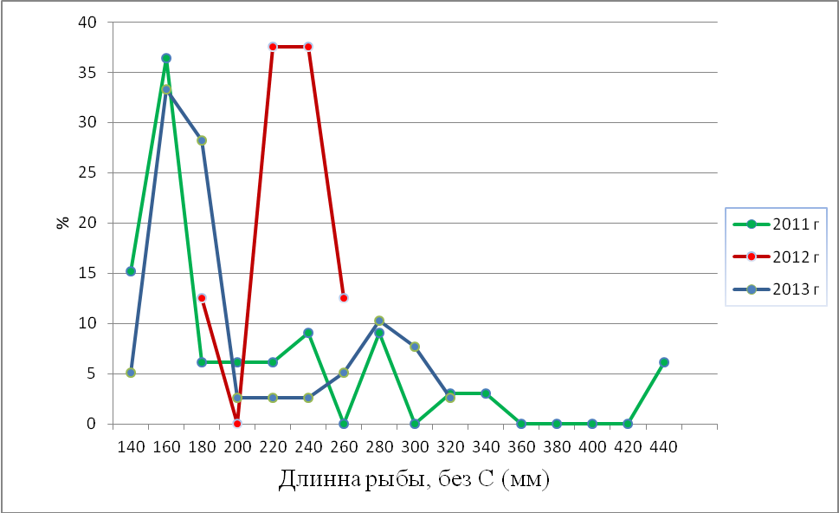

Рисунок 1 - Размерный состав уловов сазана (карпа) в оз. Боровое, 2011-2013 гг.

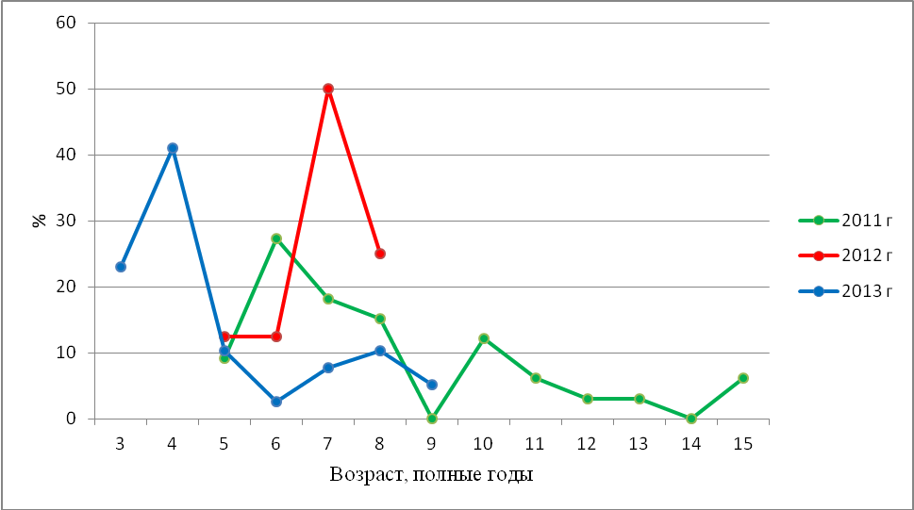

Рисунок 2 - Возрастной состав уловов сазана (карпа) в оз. Боровое, 2011-2013 гг.

Таблица 41 - Распределение рыб по стадиям зрелости гонад (%) в популяции сазана (карпа) в оз. Боровое, 2013 г.

Возраст, полные годы | Стадии зрелости гонад |  |  |  | Всего
Возраст, полные годы | ювен. | II | III | IV | Всего
3 | 77,8 | 22,2 | 0 | 0 | 100
4 | 81,3 | 18,8 | 0 | 0 | 100
5 | 33,3 | 66,7 | 0 | 0 | 100
6 | 0 | 100 | 0 | 0 | 100
7 | 0 | 0 | 75 | 25 | 100
8 | 0 | 25,0 | 50 | 25 | 100
9 | 0 | 0 | 100 | 0 | 100
Итого | 0 | 23,1 | 17,9 | 5,1 | 100

Линь. Аборигенный вид. Темп роста линя в оз. Боровое замедленный даже в сравнении с популяциями из казахстанских водоемов, в которых другими исследователями отмечался медленный рост (таблицы 42-44), [36]. Размерный состав популяции демонстрирует преобладание мелких рыб размерного класса 17-18 см и достаточно плавное снижение численности до рыб класса 22 см. В 2012 году в уловах встречены рыбы длиной 25 см, в 2013 - до 28 см (рисунки 3-4).
Пределы возрастов в уловах 2011-2012 годов - 5-12 лет, то есть в уловах встречались рыбы среднего возраста и старшевозрастные, модальный класс - 7-8-годовики, максимальный отмеченный возраст - 10-12 лет, что значительно превышает ранее описываемый максимальный возраст линя (8 лет) в популяциях водоемов Казахстана. В 2013 году видно омоложение стада: максимальную численность имели рыбы 5-летнего возраста, при размахе 3-10 лет.
Соотношение полов в стаде 1,9:1 (2011 г.), 3:1 (2012 г.), 1,8:1 (2013 г.) в пользу самок, что для линя не характерно, но в популяциях других водоемов подобное описывается. Обычно число самцов и самок близко 1:1 (таблица 45). Поскольку данное соотношение наблюдается в популяции боровского линя в течение трех лет, то, возможно, эта особенность демонстрирует значительный потенциал для увеличения численности линя в водоеме.
Обычно лини становятся половозрелыми на 3-4 году жизни. У большинства особей в августе 2011 года гонады находились на III стадии зрелости, возможно, это -посленерестовое состояние гонад, в первой декаде июля 2012 года большинство рыб - на IV стадии зрелости гонад. В августе 2013 года стадии зрелости гонад линя показывают нормальное развитие (таблица 46).
В целом, описываемая ситуация характерна для устойчивых популяций, ввиду чего рекомендуется организовать любительское (спортивное) рыболовство на линя, а также научно-исследовательский лов.

Таблица 42 - Основные биологические показатели линя в оз. Боровое (над чертой - пределы, под чертой - среднее, количество), 2011-2013 гг.

Параметры | Годы
Параметры | 2011 | 2012 | 2013
Длина тела (без С), мм | 150-220  171,6;80 | 145-250  179,5;32 | 120-280  177,8;68

Продолжение таблицы 42

Параметры | Годы
Параметры | 2011 | 2012 | 2013
Масса тела, г | 72-222  115;50 | 43-340  123,3;32 | 40-536  137,4;68
Жирность | 0,5-1  0,5;50 | 0,5-1  0,6;32 | 0,5-1  0,5;67
Коэффициент упитанности, по Фультону | 1,8-2,8  2,1;50 | 1,4-2,5  2;32 | 1,9-3,0  2,2;68

Таблица 43 - Линейный рост линя (мм) в оз. Боровое (над чертой - пределы, под чертой - среднее, количество), 2011-2013 гг.

Возраст, полные годы | Годы
Возраст, полные годы | 2011 | 2012 | 2013
3 | - | - | 150  150;1
4 | - | - | 120-180  153,8;20
5 | - | 200  200;1 | 150-200  177,1;24
6 | 155-165  158,3;3 | 155-180  165;5 | 155-210  184,3;14
7 | 150-175  161,6;9 | 145-250  175,4;14 | 190-260  222,5;6
8 | 160-190  173,9;21 | 170-190  182,2;9 | 270  270;1
9 | 170-195  183;8 | 245  245;1 | -
10 | 180-190  185,6;5 | 200  200;1 | 280  280;1
11 | 214-220  217;2 | - | -
12 | 190-210  200;2 | - | -

Таблица 44 - Рост массы тела линя (г) в оз. Боровое (над чертой - пределы, под чертой - среднее, количество), 2011-2013 гг.

Возраст, полные годы | Годы
Возраст, полные годы | 2011 | 2012 | 2013
3 | - | - | 76  76;1
4 | - | - | 40-122  82,2;20

Продолжение таблицы 44

Возраст, полные годы | Годы
Возраст, полные годы | 2011 | 2012 | 2013
5 | - | 175  175;1 | 84-184  125,3;24
6 | 72-99  87;3 | 85-103  93,6;5 | 88-220  144,6;14
7 | 72-107  92,4;9 | 43-340  120,5;14 | 136-384  258;6
8 | 79-144  107;21 | 100-127  114,4;9 | 436  436;1
9 | 88-146  124,6;8 | 280  280;1 | -
10 | 112-148  130,8;5 | 162  162;1 | 536  536;1
11 | 200-222  211;2 | - | -
12 | 145-200  173;2 | - | -

Таблица 45 - Соотношение полов в различных возрастных группах в популяции линя
в оз. Боровое (самка/самец), 2012-2013 гг.

Пол | Годы
Пол | 2012 | 2013
Самки, экз. | 23 | 43
Самцы, экз. | 8 | 24
Ювен., экз. | 0 | 0
Соотношение | 3/1 | 1,8/1

Таблица 46 - Распределение рыб по стадиям зрелости гонад (%) в популяции линя
в оз. Боровое, 2013 г.

Возраст, полные годы | Стадии зрелости гонад |  |  |  |  | Всего
Возраст, полные годы | I | II | III | IV | V | Всего
3 |  | 100 | 0 | 0 | 0 | 100
4 | 5,0 | 65,0 | 30,0 | 0 | 0 | 100
5 | 0 | 29,2 | 50,0 | 20,8 | 0 | 100
6 | 0 | 14,3 | 57,1 | 28,6 | 0 | 100
7 | 0 | 0 | 83,3 | 16,7 | 0 | 100
8 | 0 | 0 | 100 | 0 | 0 | 100
10 | 0 | 0 | 0 | 0 | 100 | 100
Итого | 1,5 | 34,3 | 47,8 | 14,9 | 1,5 | 100

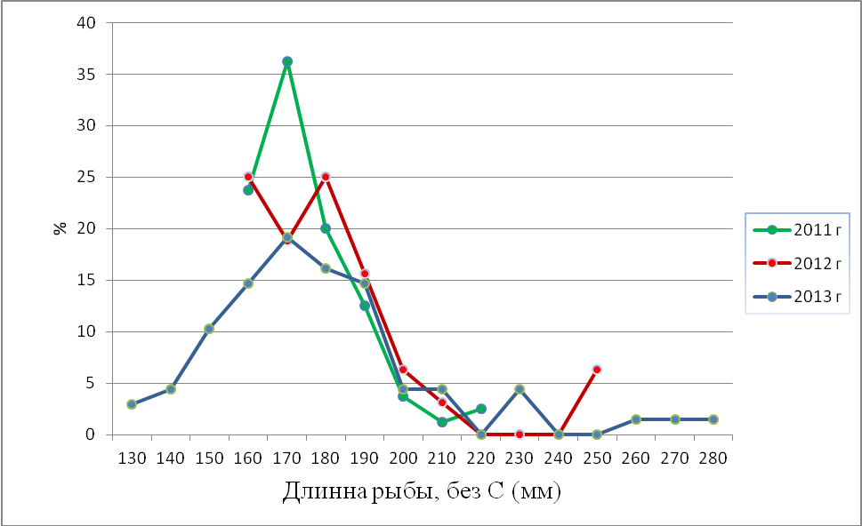

Рисунок 3 - Размерный состав уловов линя в оз. Боровом, 2011-2013 гг.

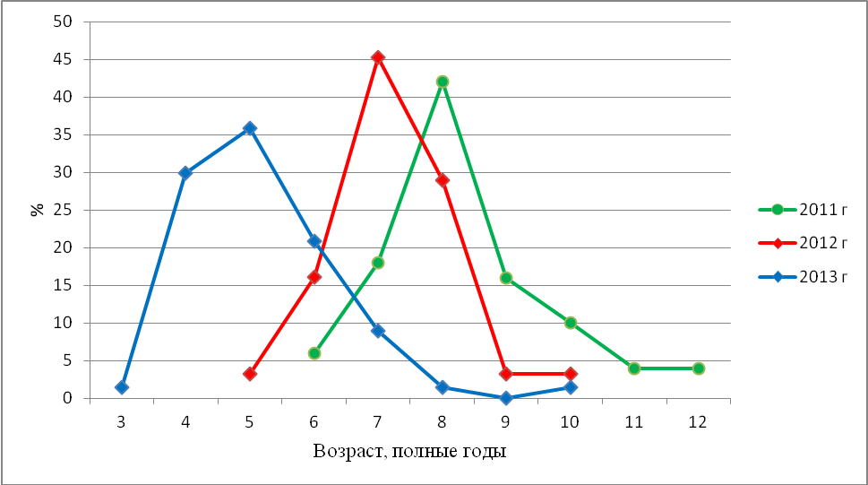

Рисунок 4 - Возрастной состав уловов линя в оз. Боровое, 2011-2013 гг.

Плотва. Темп роста, упитанность рыб находятся в пределах нормы, характерной для вида, жирность также, с небольшими межгодовыми колебаниями, близка к средним значениям [37], (таблицы 47-49). Размерный состав уловов показывает модальный класс в 20 см, составляющий в 2011 году подавляющее большинство - более 70 %, а рыбы, имеющие более крупные размеры, были немногочисленны. В 2012 году в уловах рыбы длиной в 20 см также представляли большинство, но более крупные были в большем числе, чем в 2011 году. В 2013 году данный размерный класс также превалирует, но в то же время достаточно многочисленны и более мелкие рыбы со средней длиной 16 см (рисунок 5).
В возрастном составе в 2011-2012 годах преобладали 5-7-летние рыбы, максимальный возраст - 11 лет (рисунок 6). В 2013 году наблюдается омоложение стада и значительно преобладает численность 3-4-летних рыб. Соотношение полов в стаде плотвы в 2011 году составляло 1:1, а в 2012 году самок было в 3,5 раза больше, чем самцов. В 2013 году самцы в уловах отсутствовали, что говорит о значительном преобладании в стаде самок (таблица 50).
Обычно в северных водоемах у плотвы половозрелость наступает на 2-3 году жизни [37]. Большинство рыб в 2011-2013 годах имели II и III стадии зрелости гонад, небольшое число рыб в возрасте 4-х лет в 2013 году были половозрелы (таблица 51).
В целом, популяция плотвы в оз. Боровое показывает устойчивое состояние и может использоваться в качестве объекта любительского (спортивного) рыболовства, а также для научно-исследовательского лова.

Таблица 47 - Основные биологические показатели плотвы в оз. Боровое (над чертой - пределы, под чертой - среднее, количество), 2011-2013 гг.

Параметры | Годы
Параметры | 2011 | 2012 | 2013
Длина тела (без С), мм | 180-265  199,5;21 | 135-280  209,8;28 | 115-280  193,7;38
Масса тела, г | 98-304  148;21 | 66-436  172,2;28 | 60-466  164,6;38
Жирность | 1-3  1,5;21 | 0,5-2,5  1,9;28 | 0,5-2,5  1,3;38
Коэффициент упитанности, по Фультону | 1,6-2,1  1,8;21 | 1-8,3  1,9;28 | 1,8-4,9  2,1;38

Таблица 48 - Линейный рост плотвы (мм) в оз. Боровое (над чертой - пределы, под чертой - среднее, количество), 2011-2013 гг.

Возраст, полные годы | Годы
Возраст, полные годы | 2011 | 2012 | 2013
3 | - | - | 115-190  155,4;12
4 | 180  180;1 | 195-200  197,5;2 | 170-200  188,8;12
5 | 180-200  188,3;6 | 165-250  205,5;9 | 180-230  205,6;8
6 | 185-200  191,7;6 | 135-230  208;6 | 240-275  257,5;2
7 | 185-230  200;5 | 190-280  222,8;9 | 250-280  263,3;3
8 | 245  245;1 | 230  230;1 | 280  280;1

Продолжение таблицы 48

Возраст, полные годы | Годы
Возраст, полные годы | 2011 | 2012 | 2013
9 | 220  220;1 | - | -
10 | - | - | -
11 | 265  265;1 | - | -

Таблица 49 - Рост массы тела плотвы (г) в оз. Боровое (над чертой - пределы, под чертой - среднее, количество), 2011-2013 гг.

Возраст, полные годы | Годы
Возраст, полные годы | 2011 | 2012 | 2013
3 | - | - | 60-134  81;12
4 | 116  116;1 | 118-137  127,5;2 | 102-174  140;12
5 | 98-146  118,7; | 66-226  154;9 | 124-260  175;8
6 | 99-140  122,7;6 | 134-211  170;6 | 286-416  351;2
7 | 116-235  148,8;5 | 104-436  203,7;9 | 292-386  346;3
8 | 304  304;1 | 204  204;1 | 466  466;1
9 | 200  200;1 | - | -
10 | - | - | -
11 | 293  293;1 | - | -

Таблица 50 - Соотношение полов в различных возрастных группах в популяции плотвы
в оз. Боровое (самка/самец), 2012-2013 гг.

Пол | Годы
Пол | 2012 | 2013
Самки, экз. | 21 | 38
Самцы, экз. | 6 | 0
Ювен., экз. | 0 | 0
Соотношение | 3,5/1 | 38/0

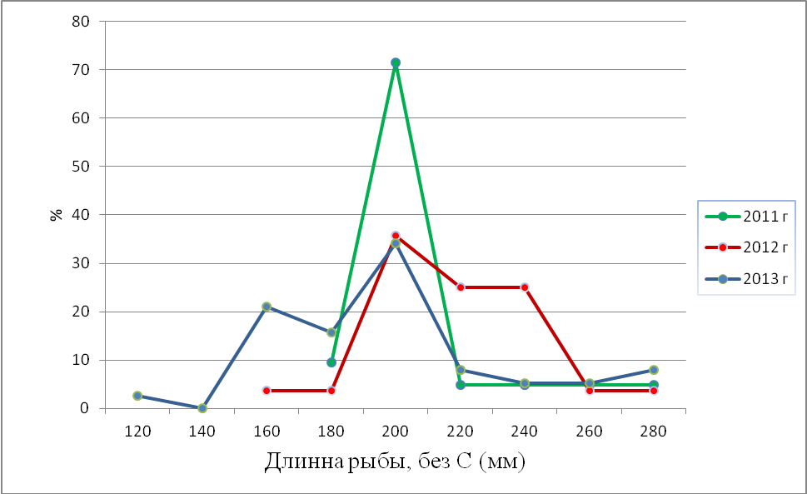

Рисунок 5 - Размерный состав уловов плотвы в оз. Боровое, 2011-2013 гг.

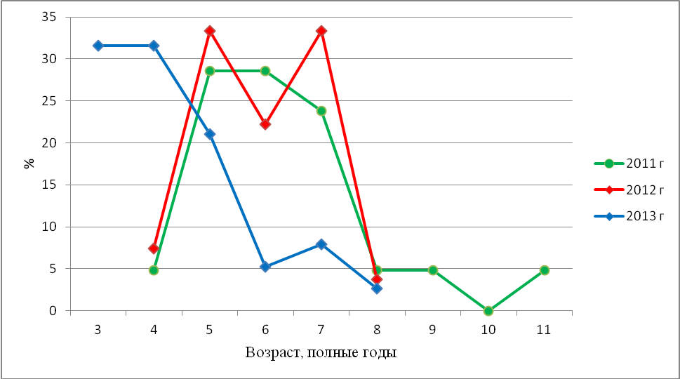

Рисунок 6 - Возрастной состав уловов плотвы в оз. Боровое, 2011-2013 гг.

Таблица 51 - Распределение рыб по стадиям зрелости гонад (%) в популяции плотвы
в оз. Боровое, 2013 г.

Возраст, полные годы | Стадии зрелости гонад |  |  | Всего
Возраст, полные годы | II | III | IV | Всего
3 | 41,7 | 58,3 | 0 | 100
4 | 25,0 | 66,7 | 8,3 | 100
5 | 37,5 | 62,5 | 0 | 100
6 | 0 | 100 | 0 | 100
7 | 0 | 100 | 0 | 100
8 | 0 | 100 | 0 | 100
Итого | 28,9 | 68,4 | 2,7 | 100

Окунь. Упитанность и жирность рыб невысокие, темп роста, в целом, характерный для небольших водоемов Казахстана [38], (таблицы 52-54). В стаде окуня доминируют некрупные особи - 12-16 см, но в 2013 году в уловах отмечены рыбы и до 34 см, что не наблюдалось в ранние годы исследований (рисунок 7). В возрастном составе в 2012 году преобладали 3-летки, в 2013 году - 4 -летки, максимальный возраст за все годы - 8 лет (рисунок 8). Для популяции окуня характерно значительное преобладание самок: в 2011 году - в 6 раз, в 2012 году - в 14 раз, в 2013 году самцы в уловах отсутствовали (таблица 55). Половозрелой зрелости рыбы достигают в 2-4 года, состояние развития гонад у рыб в 2013 году нормальное (таблица 56).
В целом, состояние популяции окуня в оз. Боровое позволяет вести на него любительское (спортивное) рыболовство и научно-исследовательский лов.

Таблица 52 - Основные биологические показатели окуня в оз. Боровое (над чертой -пределы, под чертой - среднее, количество), 2011-2013 гг.

Параметры | Годы
Параметры | 2011 | 2012 | 2013
Длина тела (без С), мм | 110-250  156;16 | 100-210  137,7;15 | 100-340  155,7;75
Масса тела, г | 20-312  85;16 | 19-161  49,6;15 | 18-840  84,6;75
Жирность | 0-3  1;16 | 0,5-1  0,7;15 | 0,5-3  1,0;75
Коэффициент упитанности, по Фультону | 1,2-2,1  1,6;16 | 1,3-2,8  1,7;15 | 1,4-2,4  1,7;75

Таблица 53 - Линейный рост окуня (мм) в оз. Боровое (над чертой - пределы, под чертой - среднее, количество), 2011-2013 гг.

Возраст, полные годы | Годы
Возраст, полные годы | 2011 | 2012 | 2013
1 | - | - | 100  100;2

Продолжение таблицы 53

Возраст, полные годы | Годы
Возраст, полные годы | 2011 | 2012 | 2013
2 | 110-120  113,7;4 | 100-125  133,3;3 | 100-150  119;4
3 | 123-126  124,7;3 | 120-150  133,5;7 | 110-150  130,3;15
4 | 130-150  141,7;3 | 110-180  148,3;3 | 110-165  148,8;28
5 | 180-184  181;3 | 135  135;1 | 150-200  171,4;14
6 | 203  203;1 | - | 190-250  223;5
7 | 245-250  247,5;2 | 210  210;1 | 250-300  275;2
8 | - | - | 340  340;1

Таблица 54 - Рост массы тела окуня (г) в оз. Боровое (над чертой - пределы, под чертой - среднее, количество), 2011-2013 гг.

Возраст, полные годы | Годы
Возраст, полные годы | 2011 | 2012 | 2013
1 | - | - | 18-20  19;2
2 | 20-23  21,3;4 | 19-27  22,7;3 | 22-50  31;8
3 | 27-34  31,3;3 | 29-53  41,7;7 | 22-62  38,5;15
4 | 33-51  42,3;3 | 37-101  63,7;3 | 30-72  53,7;28
5 | 98-124  111,7;3 | 32  32;1 | 56-162  89,4;14
6 | 156  156;1 | - | 128-284  213,2;5
7 | 246-312  279;2 | 161  161;1 | 236-582  409;2
8 | - | - | 840  840;1

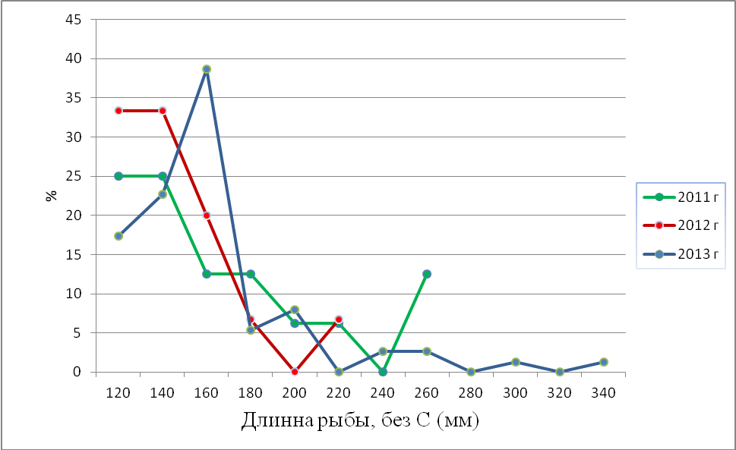

Рисунок 7 - Размерный состав уловов окуня в оз. Боровое, 2011-2013 гг.

Таблица 55 - Соотношение полов в различных возрастных группах в популяции окуня
в оз. Боровое (самка/самец), 2012-2013 гг.

Пол | Годы
Пол | 2012 | 2013
Самки, экз. | 14 | 68
Самцы, экз. | 1 | 0
Ювен., экз. | 0 | 7
Соотношение | 14/1 | 68/0

Таблица 56 - Распределение рыб по стадиям зрелости гонад (%) в популяции окуня
в оз. Боровое, 2013 г.

Возраст, полные годы | Стадии зрелости гонад |  |  |  | Всего
Возраст, полные годы | ювен. | II | III | IV | Всего
1 | 50,0 | 0 | 50,0 | 0 | 100
2 | 12,5 | 25,0 | 62,5 | 0 | 100
3 | 13,3 | 20,0 | 66,7 | 0 | 100
4 | 10,7 | 0 | 89,3 | 0 | 100
5 | 0 | 14,3 | 85,7 | 0 | 100
6 | 0 | 0 | 100 | 0 | 100
7 | 0 | 0 | 50,0 | 50,0 | 100
8 | 0 | 0 | 0 | 100 | 100
Итого | 9,3 | 9,3 | 78,7 | 2,7 | 100
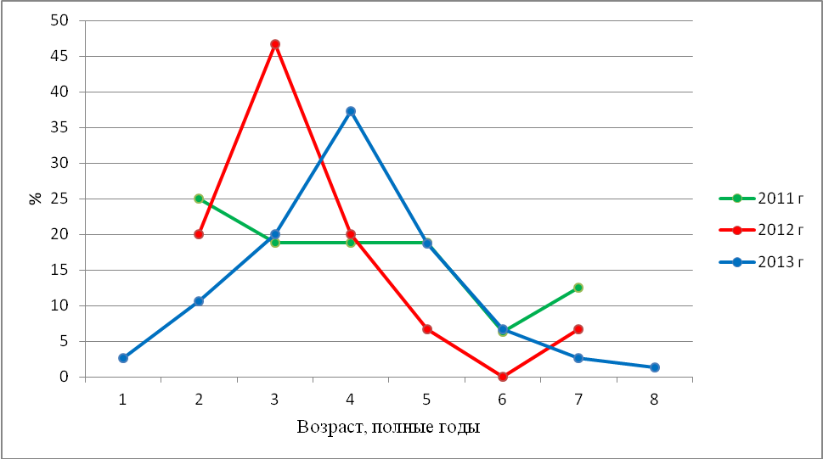

Рисунок 8 - Возрастной состав уловов окуня в оз. Боровое, 2011-2013 гг.

4.2 Озеро Большое Чебачье

По литературным данным в 1963 году в озере водились золотой карась, плотва, окунь и годовой вылов рыб составлял 50 т. В 1970 в ихтиофауне дополнительно встречались рипус и линь, годовой вылов - 67 т [31]. Этот объем лова в озере, по имеющимся сведениям, был максимальным. В последующих исследованиях приводятся данные по составу уловов, в разные годы отмечается наличие в озере леща, карпа, пеляди, севанского сига. В августе 2011 года было отмечено 4 вида рыб: сиг, плотва, линь, окунь, а также рак длиннопалый (таблица 57). Лещ и карп в озере, веротно, немногочисленны, так как в уловах они отсутствовали. Сиг был представлен гибридными особями, отнести которых ни к одному виду не представлялось возможным, ввиду чего в настоящем упоминается только родовое название. Из списка видов рыбных ресурсов к аборигенным можно отнести плотву, карася золотого, окуня, линя.

Таблица 57 - Видовой состав рыбных ресурсов в оз. Большое Чебачье

Виды рыб |  |  | Категория видов
казахско -русское название | латинское название | встречае-мость в 2013 г. | занесен в Красную Книгу | объект рыбо-ловства | не является объек-том рыбо-ловства
Ақсахалар - Сиги | Coregonus Lacepede, 1804 | - | - | + | -
Тыран - Лещ | Abramis brama (Linnaeus, 1758) | - | - | + | -
Мөңке - Золотой карась | Carassius carassius (Linnaeus, 1758) | - | - | + | -

Продолжение таблицы 57

Виды рыб |  |  | Категория видов
казахско - русское название | латинское название | встречае-мость в 2013 г. | занесен в Красную Книгу | объект рыбо-ловства | не является объек-том рыбо-ловства
Сазан - Сазан (карп) | Cyprinus carpio (Linnaeus, 1758) | - | - | + | -
Торта - Плотва | Rutilus rutilus (Linnaeus, 1758 | - | - | + | -
Оңғақ - Линь | Tinca tinca (Linnaeus, 1758) | + | - | + | -
Кәдімгі алабұға - Окунь обыкновенный | Perca fluviatilis (Linnaeus, 1758) | - | - | + | -
Рак речной длиннопалый | Astacus leptodactylus (Linnaeus, 1758) | - | - | + | -

В августе 2011 года отмечалась массовая гибель сиговых видов рыб. На побережье оз. Большое Чебачье во время исследований были обнаружены засохшие и разлагающиеся останки сиговых рыб и окуней, преимущественно молоди. Ввиду того, что погибшие сиговые рыбы находились в засохшем или разложившемся состоянии, определить видовую принадлежность их было затруднительно.
Массовая гибель сиговых рыб, по свидетельству местного населения и работников нацпарка, произошла в начале августа. Погибшие рыбы имели длину (по Смитту) от 8,2 до 22,3 см, в среднем - 11,35 см (выборка из 24 экз.), плотность погибших рыб - от 25 до 100 рыб на ширину полосы от 20 до 100 см длиной 1 м, общая же длина полос составляла десятки и сотни метров. Такие полосы с небольшими перерывами наблюдались на протяжении всего западного и юго-западного побережья оз. Большое Чебачье. Одной из возможных причин гибели мог быть залповый выход сероводорода с донных отложений. Так, при отборе проб бентоса ощущался сильный запах сероводорода на прибрежье в местах выбросов сиговых рыб. Отловленные рыбы в количестве 2-х экз. были представлены самками III и III-IV стадий зрелости гонад в возрасте 3-4 лет.
В 2011 году на побережье обнаруживалась в массе снулая молодь окуня. Погибшая молодь встречалась по всему побережью озера и гибель наблюдалась во все время исследований - 13-15 августа. Погибшие окуни располагались в прибойной полосе шириной от 20 до 50 см, плотностью 10-100 экз. на 1 м. Это были, по всей видимости, сеголетки, имевшие длину тела (без С) 3,0-5,0 см.
Возможно, гибель рыб происходила и позже, поскольку во время обследования озера в 2012 году были отловлены всего два экземпляра линя длиной 26 и 39 см, массой 503 г, 1562 г в возрасте 4 и 6 лет соответственно (половозрелые самки на IV стадии зрелости гонад).
В уловах июля 2013 года, как и в 2012 году, был отмечен только линь. В 2013 году линь представлен единственным экземпляром длиной 11,5 см и массой 38 г. Это самец средней жирности, на III стадии развития гонад в возрасте 4 лет. Можно предположить, почему линь сохранился в данном водоеме в небольшом количестве. Дело в том, что линь обычно ведет одиночный, малоподвижный образ жизни. Держится у дна, среди зарослей, избегая яркого света. Так же этот вид нетребователен к низкой концентрации кислорода в воде и способен зарываться в ил, что позволяет ему выжить там, где многие другие виды рыб выжить не могут.
Практически полное вымирание рыб в озере произошло, по всей видимости, впервые за все годы изучения рыбных ресурсов, начиная с середины 60-х годов прошлого века [30-31].
В этой связи на 2014 год рекомендуется проведение только научно-исследовательского лова, а также необходимо разработать биологические обоснования на проведение работ по восстановлению ихтиофауны озера и мероприятия по предотвращению заморов в оз. Большое Чебачье. Необходимо наладить работы по постоянному мониторингу экосистемы озера проведением комплексных эко-токсикологических работ для изучения других возможных причин гибели рыб.

4.3 Озеро Малое Чебачье

Наиболее полные сведения об ихтиофауне и промысле приведены в сводке [31]. По всей видимости, аборигенными видами являются золотой и серебряный караси, щука, окунь, плотва. В озеро вселяли следующие виды: леща, судака, рипуса, ряпушку, пелядь, муксуна (таблица 58). Сиговых вселяли периодически, начиная с 1963 года, но данных, что в озере сформировалась самовоспроизводящаяся популяция сиговых рыб, нет. О возможных вселениях рыб в водоем в последние годы информации также нет. Поэтому вызывает вопрос происхождения отловленной в 2013 году пеляди, которая отсутствовала в уловах двух предшествующих лет. Возможно, несколько лет назад происходило несанкционированное вселение сиговых в водоем.
Последнее упоминание щуки и карасей в уловах - 1974 год, плотвы - 1987 год. Максимальный объем промысла рыб в озере отмечен в 1979 году, когда было выловлено 30,1 т рыбы, больше половины (62%) которой составлял лещ. Возможно, щука, карась обоих видов, плотва в настоящее время не обитают в озере. В научно-исследовательских уловах в 2011-2013 годов присутствовали пелядь, лещ, окунь, судак.

Таблица 58 - Видовой состав рыб в оз. Малое Чебачье

Виды рыб |  |  | Категория видов
казахско-русское название | латинское название | встреча-емость  2013 г | занесен в Красную Книгу | объект рыбо-ловства | не является объектом рыбо-ловства
Көкшұбар - Ряпушка | Coregonus albula (Linnaeus, 1758)* | - | - | + | -
Пеляд - Пелядь | Coregonus peled (Gmelin, 1789) | + | - | + | -
Кәдімгі шортан -Щука | Esox lucius (Linnaeus, 1758) * | - | - | + | -
Тыран - Лещ | Abramis brama (Linnaeus, 1758) | + | - | + | -
Мөңке - Золотой карась | Carassius carassius (Linnaeus, 1758)* | - | - | + | -
Табан (бозша мөңке) Серебряный карась | Carassius auratus (Linnaeus, 1758)* | - | - | + | -

Продолжение таблицы 58

Виды рыб |  |  | Категория видов
казахско-русское название | латинское название | встреча-емость  2013 г | занесен в Красную Книгу | объект рыбо-ловства | не является объектом рыбо-ловства
Торта - Плотва | Rutilus rutilus (Linnaeus, 1758)* | - | - | + | -
Кәдімгі алабұға - Окунь обыкновенный | Perca fluviatilis (Linnaeus, 1758) | + | - | + | -
Көксерке (тісті) - Обыкновенный судак | Sander lucioperca (Linnaeus, 1758) | + | - | + | -
Примечание - * В уловах 2011 - 2013 гг. не обнаружена

Пелядь. По своим основным биологическим параметрам, темпу роста пелядь в озере демонстрирует хорошую жирность, упитанность; темп линейного роста средний, также не отличающийся от предшествующего периода; рост массы тела высокий (таблицы 59-61), [39]. В размерном составе видно преобладание рыб длиной тела 26 см, в возрастном - 3- летних рыб при размахе 2-4 полных года (рисунки 9-10). Соотношение полов равновесное, развитие гонад нормальное - III и IV стадии зрелости (таблица 62).
В целом, уловы показывают нормальное развитие рыб в озере. Но отсутствие пеляди в уловах 2011 и 2012 годов, малочисленность в уловах 2013 года, отсутствие сведений по целенаправленному ее вселению в водоем не дает возможности утверждать о наличии в водоеме самовоспроизводящейся популяции сиговых рыб или сформированного интродуцированного стада. Ввиду этого, пелядь не рекомендуется для любительского (спортивного) рыболовства.
В дальнейшем при проведении исследований необходимо выяснить возможность ее естественного воспроизводства.

Таблица 59 - Основные биологические показатели пеляди в оз. Малое Чебачье (над чертой - пределы, под чертой - среднее, количество), 2013 г.

Параметры | Годы
Параметры | 2013
Длина тела по Смитту, мм | 230-280  258,3;6
Масса тела, г | 204-490  355;6
Жирность | 2-4  2,8;6
Коэффициент упитанности, по Фультону | 1,7-2,3  2;6

Таблица 60 - Линейный рост пеляди (мм) в оз. Малое Чебачье (над чертой - пределы, под чертой - среднее, количество), 2013 г.

Возраст, полные годы | Годы
Возраст, полные годы | 2013
2 | 230  230;1
3 | 250-270  260;4
4 | 280  280;1

Таблица 61 - Рост массы тела пеляди (г) в оз. Малое Чебачье (над чертой - пределы, под чертой - среднее, количество), 2013 г.

Возраст, полные годы | Годы
Возраст, полные годы | 2013
2 | 204  204;1
3 | 334-392  359;4
4 | 490  490;1

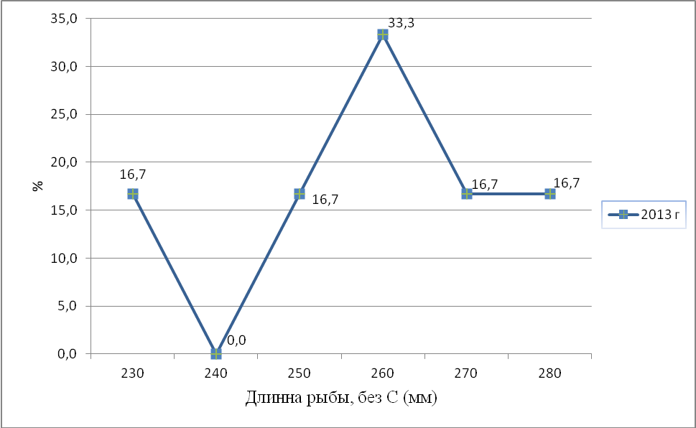

Рисунок 9 - Размерный состав уловов пеляди в оз. Малое Чебачье, 2013 г.

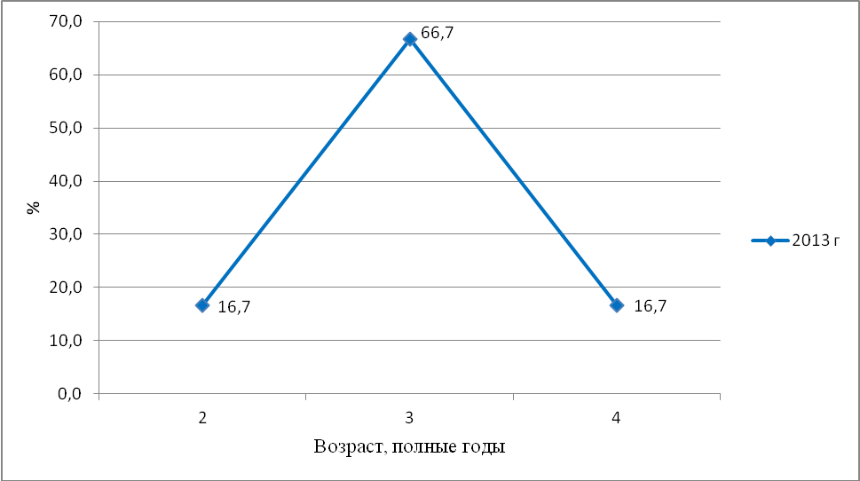

Рисунок 10 - Возрастной состав уловов пеляди в оз. Малое Чебачье, 2013 г.

Таблица 62 - Соотношение полов в различных возрастных группах в популяции пеляди
в оз. Малое Чебачье (самка/самец), 2013 г.

Пол | Годы
Пол | 2013
Самки, экз. | 3
Самцы, экз. | 3
Соотношение | 1/1

Таблица 63 - Распределение рыб по стадиям зрелости гонад (%) в популяции пеляди
в оз. Малое Чебачье, 2013 г.

Возраст, полные годы | Стадии зрелости гонад |  | Всего
Возраст, полные годы | III | IV | Всего
2 | 100 | 0 | 100
3 | 50,0 | 50,0 | 100
4 | 100 | 0 | 100
Итого | 66,7 | 33,3 | 100

Лещ. Упитанность рыб средняя, жирность варьирует, но по средним значениям в 2011 и 2012 годах была высокой, в 2013 году - средняя (таблица 64). По данным 2011 года темп линейного и весового роста невысокий, а по данным 2012 и 2013 годов - нормальный. Но примечательно, что после достижения 5 полных лет темп весового роста становится весьма высок (таблицы 65-66). Сравнительный анализ размерно-возрастной структуры леща за 2011 и 2013 годы показывает, что в 2013 году размерный ряд более широкий: есть рыбы более крупные, чем в два предшествующие года исследований, но в структуре преобладают рыбы более мелкие (рисунки 11-12). Возрастной состав в 2013 году показывает большую относительную численность 3-леток, тогда как в 2011 году доминировали 11-летки и очевидно было старение стада леща в водоеме. В целом же видно, что стадо омолодилось, видимо, за счет мощного пополнения младшевозрастными особями и высокой смертности старшевозрастных.
В соотношении полов в популяции леща преобладают самки: в 2011 году - в 1,2 раза, в 2012 - в 2,4 раза, в 2013 году - в 2 раза (таблица 67). Из литературы известно, что половозрелость леща наступает в 3-5 лет, но в уловах 2011 года встречены ювенальные особи в возрасте 6+, 7+ и 9+, доля которых в уловах составила 13,3 %. Возможно два объяснения наблюдаемому. Во-первых, это особи, генеративный рост которых в данный год не происходит, или уже не может происходить в силу старения. Так, особь в возрасте 9+ имела жирность 5, что указывает на остановку генеративного роста. Во-вторых, из литературных данных известно, что в некоторых популяциях возраст созревания может быть растянут и захватывать 6-ти и 7-летних рыб, причем в Бухтарминском водохранилище в этом возрасте наступало массовое созревание леща [40]. Ввиду отмеченного, данное обстоятельство, вероятнее всего, касается и популяции в оз. Малое Чебачье и подтверждается данными 2012 года. Но материалы 2013 года, в целом, также говорят о позднем половом созревании рыб, хотя небольшая часть среди 4-леток была половозрелой (таблица 68).
В этой связи рекомендуется проведение любительского (спортивного) рыболовства, научно-исследовательского лова леща.

Таблица 64 - Основные биологические показатели леща в оз. Малое Чебачье (над чертой - пределы, под чертой - среднее, количество), 2011-2013 гг.

Параметры | Годы
Параметры | 2011 | 2012 | 2013
Длина тела (без С), мм | 180-442  347,8;30 | 170-415  293,4;44 | 119-500  230,7;215
Масса тела, г | 78-1103  620;30 | 86-1575  602,6;44 | 72-2056  569,4;97
Жирность | 2-5  3,7;30 | 0,5-3  2,7;44 | 1-4  1,9;97
Коэффициент упитанности, по Фультону | 0,9-1,7  1,3;29 | 1-2,4  2;44 | 1,2-8,1  2,2;97

Таблица 65 - Линейный рост леща (мм) в оз. Малое Чебачье (над чертой - пределы, под чертой - среднее, количество), 2011-2013 гг.

Возраст, полные годы | Годы
Возраст, полные годы | 2011 | 2012 | 2013
2 | - | - | 140-170  158;10
3 | - | 170-250  198,7;4 | 119-200  179;42
4 | - | 180-335  256,4;11 | 190-340  240,5;11

Продолжение таблицы 65

Возраст, полные годы | Годы
Возраст, полные годы | 2011 | 2012 | 2013
5 | - | 230-310  253,6;11 | 260-300  276,7;3
6 | 180  180;1 | 240-295  265;4 | 31-360  342,5;8
7 | 190-293  235,6;5 | 245-410  353,3;3 | 350-422  396,5;8
8 | 285-290  287,5;2 | 375-415  398,5;10 | 390-450  322,2;9
9 | 285-295  290;2 | 400  400;1 | 440-460  450;5
10 | - | - | 500  500;1
11 | 360-400  382,2;9 | - | -
12 | 370-430  400;7 | - | -
13 | 405-430  413;3 | - | -
15 | 442  442;1 | - | -

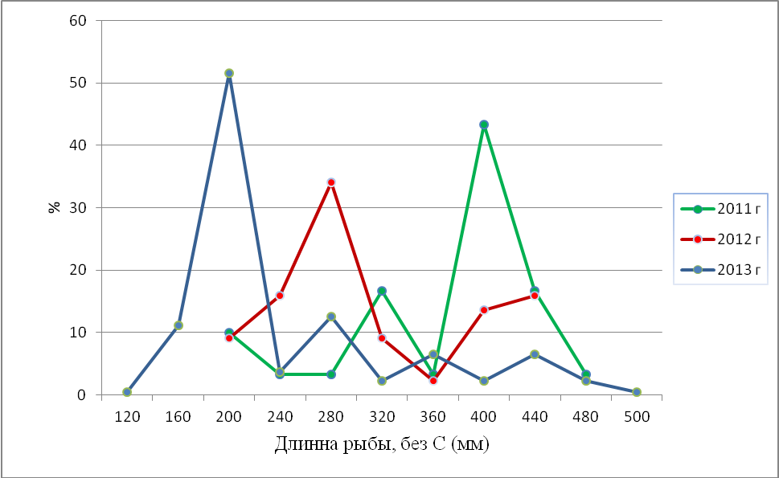

Рисунок 11 - Размерный состав уловов леща в оз. Малое Чебачье, 2011-2013 гг.

Таблица 66 - Рост массы тела леща (г) в оз. Малое Чебачье (над чертой - пределы, под чертой - среднее, количество), 2011-2013 гг.

Возраст, полные годы | Годы
Возраст, полные годы | 2011 | 2012 | 2013
2 | - | - | 72-108  85,2;10
3 | - | 86-307  157,5;4 | 90-162  121,8;42
4 | - | 124-618  311;11 | 152-782  311,3;11
5 | - | 267-614  342,4;11 | 376-566  422;3
6 | 78  78;1 | 268-505  373,3;4 | 802-1462  1001,3;8
7 | 91-359  191,2;5 | 300-1423  965,7;3 | 974-1666  1406,5;8
8 | 264-312  288;2 | 1049-1575  1314;10 | 1278-2012  1583,8;9
9 | 358-876  617;2 | 1168  1168;1 | 1662-2056  1900,8;5
10 | - | - | 1492  1492;1
11 | 561-872  705,1;9 | - | -
12 | 543-1103  819,4;7 | - | -
13 | 744-1059  863;3 | - | -
15 | 1092  1092;1 | - | -

Таблица 67 - Соотношение полов в различных возрастных группах в популяции леща
в оз. Малое Чебачье (самка/самец), 2012-2013 гг.

Пол | Годы
Пол | 2012 | 2013
Самки, экз. | 31 | 64
Самцы, экз. | 13 | 33
Соотношение | 2,4/1 | 2/1

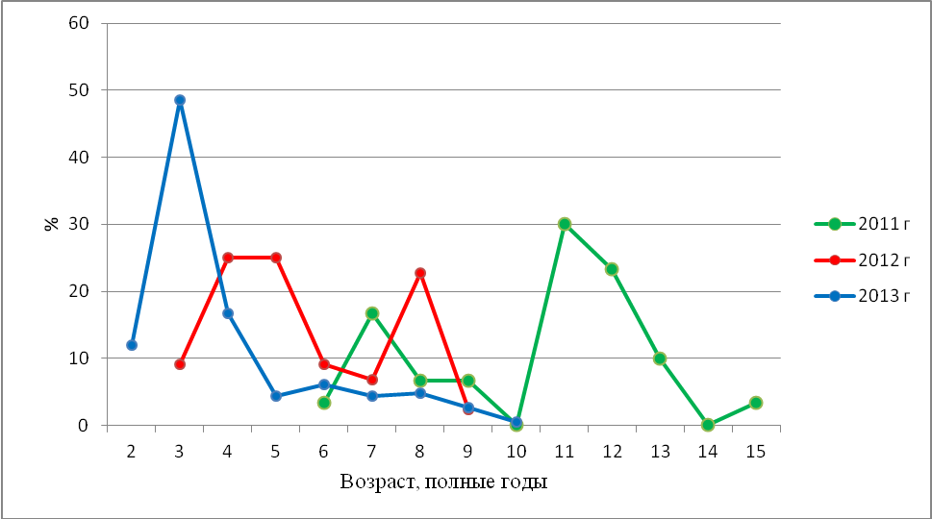

Рисунок 12 - Возрастная структура уловов леща в оз. Малое Чебачье, 2011-2013 гг.

Таблица 68 - Распределение рыб по стадиям зрелости гонад (%) в популяции леща
в оз. Малое Чебачье, 2013 г.

Возраст, полные годы | Стадии зрелости гонад |  |  | Всего
Возраст, полные годы | II | III | IV | Всего
2 | 80,0 | 20,0 | 0 | 100
3 | 64,3 | 35,7 | 0 | 100
4 | 27,3 | 63,6 | 9,1 | 100
5 | 0 | 100 | 0 | 100
6 | 0 | 50,0 | 50,0 | 100
7 | 0 | 37,5 | 62,5 | 100
8 | 0 | 22,2 | 77,8 | 100
9 | 0 | 0 | 100 | 100
10 | 0 | 0 | 100 | 100
Итого | 39,2 | 37,1 | 23,7 | 100

Окунь. Уловы 2012 и 2013 годов показали наличие более крупных экземпляров окуня, чем в 2011 году (таблица 69). В целом, темп роста рыб средний для этого вида водоемов в пределах Казахстана, упитанность средняя, жирность достаточно высокая или средняя [38], (таблицы 70-71). Динамика размерно-возрастной структуры уловов свидетельствует о значительных межгодовых различиях, что говорит об омоложении стада окуня в озере (рисунки 13-14). Так, в 2013 году наблюдается значительное пополнение стада рыбами в возрасте 2 и 3 года, а предельный возраст рыб по результатам трех лет исследований составил 9 лет.
В популяции наблюдается преобладание самок в соотношении 1: 2,7 (2011 г.), 1:2 (2012 и 2013 гг.) (таблица 72). По данным исследований, половой зрелости рыбы достигают в 2-4 года (таблица 73). О хорошем воспроизводстве рыб свидетельствуют данные о численности молоди, достигающей в отдельных участках водоема 0,71 экз/ м².
Таким образом, полученные материалы свидетельствуют об устойчивом состоянии популяции окуня в оз. Малое Чебачье.
Рекомендуется проведение любительского (спортивного) рыболовства, научно-исследовательского лова окуня в оз. Малое Чебачье.

Таблица 69 - Основные биологические показатели окуня в оз. Малое Чебачье (над чертой - пределы, под чертой - среднее, количество), 2011-2013 гг.

Параметры | Годы
Параметры | 2011 | 2012 | 2013
Длина тела (без С), мм | 154-250  186,7;11 | 210-300  253,1;24 | 120-290  163,3;70
Масса тела, г | 74-266  119;11 | 183-631  390,7;24 | 40-566  175,1;40
Жирность | 2-5  3,2;11 | 1-3  2,8;24 | 1-4  2,1;40
Коэффициент упитанности, по Фультону | 1,4-2,1  1,7;11 | 2-2,9  2,3;24 | 1,6-2,5  2,1;40

Таблица 70 - Линейный рост окуня (мм) в оз. Малое Чебачье (над чертой - пределы, под чертой - среднее, количество), 2011-2013 гг.

Возраст, полные годы | Годы
Возраст, полные годы | 2011 | 2012 | 2013
2 | - | - | 125-145  134,3;14
3 | - | - | 140-160  142,5;8
4 | 154-180  168,2;6 | - | -
5 | 175-180  177,5;2 | 230-300  267,5;4 | 210-240  220;8
6 | 200  200;1 | 230-300  254,6;12 | 230-280  251,4;7
7 | - | 210-280  243,7;8 | 270-280  275;2
8 | 240-250  245;2 | - | -
9 | - | - | 290  290;1

Таблица 71 - Рост массы тела окуня (г) в оз. Малое Чебачье (над чертой - пределы, под чертой - среднее, количество), 2011-2013 гг.

Возраст, полные годы | Годы
Возраст, полные годы | 2011 | 2012 | 2013
2 | - | - | 125-145  134,3;14
3 | - | - | 140-160  142,5;8
4 | 74-94  84,2;6 | - | -
5 | 74-109  91,5;2 | 276-619  463,7;4 | 210-240  220;8
6 | 131  131;1 | 259-631  390;12 | 230-280  251,4;7
7 | - | 183-567  355,1;8 | 270-280  275;2
8 | 222-266  244;2 | - | -
9 | - | - | 290  290;1

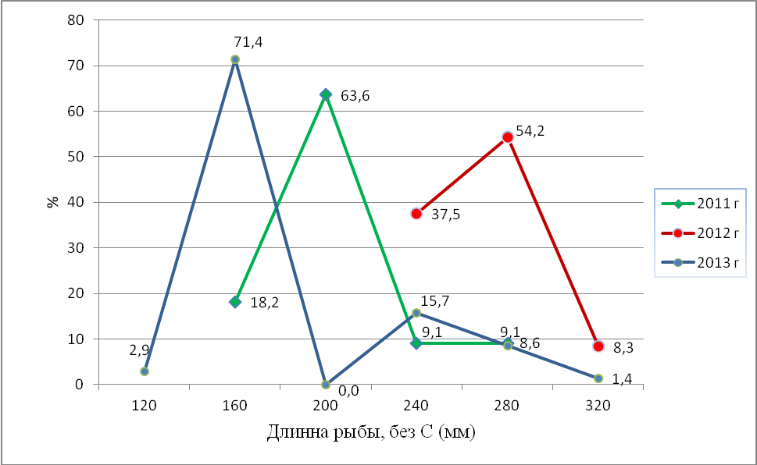

Рисунок 13 - Размерный состав уловов окуня в оз. Малое Чебачье, 2011-2013 гг.

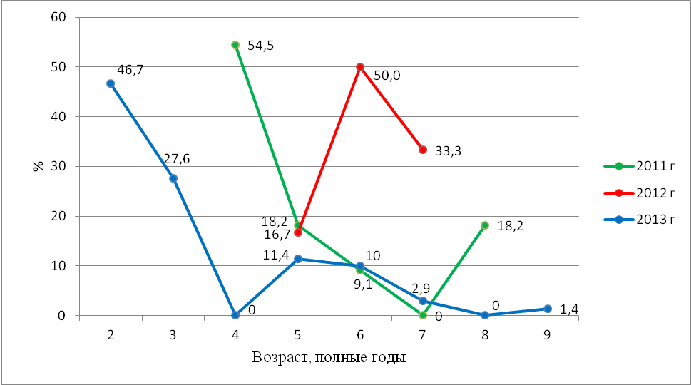

Рисунок 14 - Возрастной состав окуня в уловах в оз. Малое Чебачье, 2011-2013 гг.

Таблица 72 - Соотношение полов в различных возрастных группах в популяции окуня
в оз. Малое Чебачье (самка/самец), 2012-2013 гг.

Пол | Годы
Пол | 2012 | 2013
Самки, экз. | 16 | 26
Самцы, экз. | 8 | 14
Ювен., экз. | 0 | 0
Соотношение | 2/1 | 2/1

Таблица 73 - Распределение рыб по стадиям зрелости гонад (%) в популяции окуня
в оз. Малое Чебачье, 2013 г.

Возраст, полные годы | Стадии зрелости гонад |  |  | Всего
Возраст, полные годы | II | III | IV | Всего
2 | 7,2 | 85,7 | 7,1 | 100
3 | 0 | 100 | 0 | 100
5 | 0 | 100 | 0 | 100
6 | 14,3 | 85,7 | 0 | 100
7 | 0 | 100 | 0 | 100
9 | 100 | 0 | 0 | 100
Итого | 7,5 | 90,0 | 2,5 | 100

Судак. Сравнительный анализ основных биологических характеристик роста судака за последние три года исследований показывает, что этот вид в водоеме характеризуется хорошей жирностью, упитанностью, хорошим темпом линейного и весового роста (таблицы 74-76). Размерная структура уловов рыб, показывает, что в 2011 и 2013 годах наиболее многочисленны особи со средней длиной - 40 см, в 2013 году - 30 см (рисунок 15).
Максимальный возраст рыб в стаде 13 лет, наиболее многочисленны в 2011 году были 9-летки, в 2012 - 6-летки, в 2013 году - 4 и 5-летки (рисунок 16). Структура популяции свидетельствует, что определенный прессинг рыболовства существует, который направлен на изъятие крупных рыб и более старых рыб, что возможно за счет любительского рыболовства местного населения.
Соотношение полов в 2011 году 1:1,4 в сторону преобладания самцов, в 2012 году самок больше в 4,3 раза, чем самцов, самки преобладают и в 2013 году - в 6,3 раза (таблица 77). В 2013 году в июле большое количество рыб было на III стадии зрелости гонад (таблица 78). Согласно литературным данным можно предположить, что в 4-летнем возрасте большинство рыб достигает половозрелости.
В целом, популяция судака в оз. Малое Чебачье находится в динамичном состоянии, устойчива и может быть использована для развития любительского (спортивного) рыболовства и для научно-исследовательского лова.

Таблица 74 - Основные биологические показатели судака в оз. Малое Чебачье (над чертой - пределы, под чертой - среднее, количество), 2011-2013 гг.

Параметры | Годы
Параметры | 2011 | 2012 | 2013
Длина тела (без С), мм | 132-450  332,8;38 | 200-470  330,6;16 | 130-430  258,7;148
Масса тела, г | 21-680  327;38 | 86-1168  498,3;16 | 24-946  220,8;96
Жирность | 0-3  2;37 | 0,5-2  1;16 | 0,5-4  1,8;96
Коэффициент упитанности, по Фультону | 0,6-1,1  0,8;38 | 1-1,3  1,2;16 | 0,8-1,6  1,2;96

Таблица 75 - Линейный рост судака (мм) в оз. Малое Чебачье (над чертой - пределы, под чертой - среднее, количество), 2011-2013 гг.

Возраст, полные годы | Годы
Возраст, полные годы | 2011 | 2012 | 2013
1 | - | - | 130  130;1
2 | 132-150  141;2 | - | 180-190  186,4;11
3 | - | - | 190-250  206,9;13

Продолжение таблицы 75

Возраст, полные годы | Годы
Возраст, полные годы | 2011 | 2012 | 2013
4 | - | 200-270  231;5 | 240-280  257,6;29
5 | 260  260;1 | 340  340;1 | 240-300  270,7;27
6 | 250-290  275;4 | 280-470  360,8;6 | 270-360  307,5;8
7 | 280-305  299;7 | 370-410  393,3;3 | 330-410  380;4
8 | 330-340  333,3;3 | 450  450;1 | 430  430;1
9 | 340-370  358,1;13 | - | -
10 | 395-400  399;5 | - | -
11 | 405  405;1 | - | -
12 | 410  410;1 | - | -

Таблица 76 - Рост массы тела судака (г) в оз. Малое Чебачье (над чертой - пределы, под чертой - среднее, количество), 2011-2013 гг.

Возраст, полные годы | Годы
Возраст, полные годы | 2011 | 2012 | 2013
1 | - | - | 24  24;1
2 | 21-25  23;2 | - | 66-108  80,9;11
3 | - | - | 84-176  102,3;13
4 | - | 86-236  149,8;5 | 156-260  211,8;29
5 | 139  139;1 | 467  467;1 | 152-310  244,8;27
6 | 130-245  192,3;4 | 242-1115  594,5;6 | 252-436  335;8
7 | 142-264  228,9;7 | 610-750  673,7;3 | 430-754  598,5;4
8 | 302-361  325;3 | 1168  1168;1 | 946  946;1
9 | 271-459  367,5;13 | - | -

Продолжение таблицы 76

Возраст, полные годы | Годы
Возраст, полные годы | 2011 | 2012 | 2013
10 | 392-524  451;5 | - | -
11 | 616  616;1 | - | -
12 | 556  556;1 | - | -

Таблица 77 - Соотношение полов в различных возрастных группах в популяции судака
в оз. Малое Чебачье (самка/самец), 2012-2013 гг.

Пол | Годы
Пол | 2012 | 2013
Самки, экз. | 13 | 82
Самцы, экз. | 3 | 13
Ювен., экз. | 0 | 1
Соотношение | 4,3/1 | 6,3/1

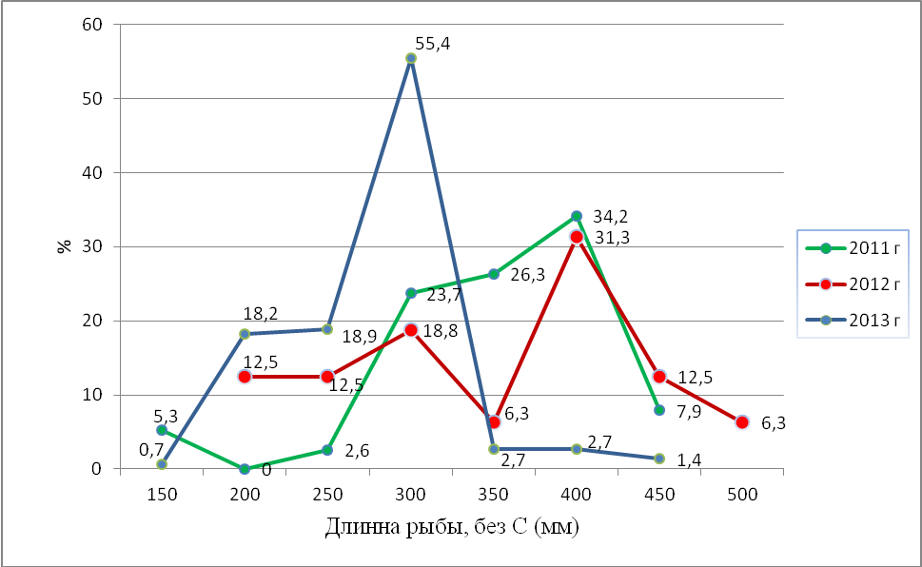

Рисунок 15 - Размерный состав уловов судака в оз. Малое Чебачье, 2011-2013 гг.

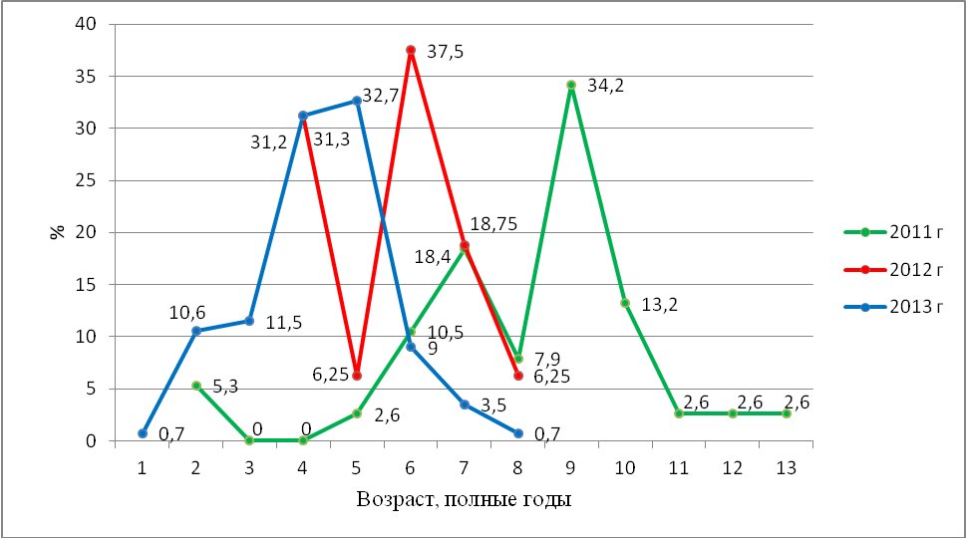

Рисунок 16 - Возрастной состав уловов судака в оз. Малое Чебачье, 2011-2013 гг.

Таблица 78 - Распределение рыб по стадиям зрелости гонад (%) в популяции судака
в оз. Малое Чебачье, 2013 г.

Возраст, полные годы | Стадии зрелости гонад |  | Всего
Возраст, полные годы | II | III | Всего
2 | 72,7 | 27,3 | 100
3 | 69,2 | 30,8 | 100
4 | 48,3 | 51,7 | 100
5 | 40,7 | 59,3 | 100
6 | 37,5 | 62,5 | 100
7 | 50,0 | 50,0 | 100
8 | 0 | 100 | 100
Итого | 50,5 | 49,5 | 100

4.4 Озеро Текеколь

В литературе данные о рыбах оз. Текеколь (оз. Суринское) ограничены сводкой на основе обследования 1978 года [31]. Отмечается, что аборигенными рыбами озера являются плотва и окунь. Кроме них есть вселенцы: лещ, сазан, линь, судак, сиговые и растительноядные. Озеро было закреплено за Щучинской птецефабрикой, вылов рыб осуществлялся осенью. В целом рыбопродуктивность была низкой: до 6 т рыбы в год или 67 кг/га.
В Постановлении Правительства Республики Казахстан от 28 декабря 2010 года № 1428 «Об утверждении лимитов вылова рыбы и других водных животных в рыбохозяйственных водоемах на 2011 год» утвержден лимит на 2011 год в оз. Текеколь в объеме 4,3 т, в том числе на карпа - 0,8 т, щуку - 1,4 т, окуня - 2,1 т. Кроме того, были свидетельства местных жителей о наличии щуки в озере. В этой связи этот вид был внесен в список видов рыб в озере в 2011 и 2012 годах. Обследование оз. Текеколь в 2011 году показало наличие в водоеме трех видов рыб: линя, окуня, серебряного карася. Обедненность видового состава рыб объясняется тем, что, по свидетельству местного населения, в 2010 году наблюдался замор рыб. В 2013 году в научно-исследовательских уловах также были отловлены три вида рыб: серебряный карась, линь, окунь.
При составлении списка видов рыб ориентировались на данные об аборигенных видах и наличии видов рыб по исследованиям 2011 - 2013 годов (таблица 79). Щука, сазан (карп) и плотва в список видов рыб не включены ввиду отсутствия их в материалах исследований последних трех лет. Несмотря на то, что в упомянутой выше работе к аборигенным были отнесены лишь плотва и окунь, стоит, видимо, отнести к этой категории и серебряного карася, который, возможно, в 1978 году не был встречен. Линь - вид, характерный для северных водоемов Казахстана, и его вселение в водоем могло быть в качестве реинтродукции. Ввиду этого соображения, все обитающие в водоеме виды могут быть отнесены к аборигенным.

Таблица 79 - Современный видовой состав рыб в оз. Текеколь

Виды рыб |  |  | Категория видов
казахско - русское название | латинское название | встре-чаемость в 2013 г. | занесен в Красную Книгу | объект рыбо-ловства | не является объектом рыбо-ловства
Табан (бозша мөңке) -Серебряный карась | Carassius auratus (Linnaeus, 1758) | + | - | + | -
Оңғақ - Линь | Tinca tinca (Linnaeus, 1758) | + | - | + | -
Кәдімгі алабұға - Окунь обыкновенный | Perca fluviatilis (Linnaeus, 1758) | + | - | + | -

Линь. Упитанность рыб высокая, жирность средняя, темп роста соответствует видовым характеристикам [36], (таблицы 80-82). Размерный состав уловов за 2011 и 2012 годы показывает преобладание в популяции крупных рыб (рисунок 17). В возрастном составе стада в 2011 году преобладали старшевозрастные рыбы - 7-8-летки, в 2012 году доминируют 5-летки (рисунок 18).
Соотношение полов в популяции и в 2011 и в 2012 годах 1:1 (таблица 83). Согласно литературным данным, линь становится половозрелым в 3-4 года, что наблюдалось и по сборам 2012 года [36], (таблица 84).
Несмотря на то, что в 2011 и 2012 годах линь был отловлен в относительно большом количестве, его обитание ограничивалось небольшим заливом, заросшим тростником. В 2013 году линь в научно-исследовательских уловах присутствовал всего в количестве 2-х экземпляров, представленных крупными половозрелыми самками 7-летнего возраста. Это демонстрирует нестабильность запаса линя в водоеме, поэтому его использование в качестве объекта любительского (спортивного) рыболовства в ближайшие годы необходимо запретить, ограничившись научно-исследовательским ловом с целью мониторинга и разработки рекомендаций по восстановлению запасов.

Таблица 80 - Основные биологические показатели линя в оз. Текеколь (над чертой -пределы, под чертой - среднее, количество), 2011-2013 гг.

Параметры | Годы
Параметры | 2011 | 2012 | 2013
Длина тела (без С), мм | 150-290  260,4;32 | 155-325  263,6;44 | 305-320  312,5;2
Масса тела, г | 77-638  442;32 | 79-974  449,7;44 | 792-826  809;2
Жирность | 1-3  2;32 | 0,5-3  1,6;44 | 1,5-2  1,8;2
Коэффициент упитанности, по Фультону | 2,1-2,9  2,4;31 | 1,8-2,9  2,3;44 | 2,4-2,9  2,7;2

Таблица 81 - Линейный рост линя (мм) в оз. Текеколь (над чертой - пределы, под чертой - среднее, количество), 2011-2013 гг.

Возраст, полные годы | Годы
Возраст, полные годы | 2011 | 2012 | 2013
4 | 150  150;1 | 200-290  252;9 | -
5 | 255  255;1 | 155-305  243,3;18 | -
6 | 230-265  246,3;7 | 250-325  296;15 | -
7 | 240-275  257;10 | 230-280  255;2 | 305-320  312,5;2
8 | 265-290  277,5;10 | - | -
9 | 282-290  285,3;3 | - | -

Таблица 82 - Рост массы тела линя (г) в оз. Текеколь (над чертой - пределы, под чертой - среднее, количество), 2011-2013 гг.

Возраст, полные годы | Годы
Возраст, полные годы | 2011 | 2012 | 2013
4 | 77  77;1 | 182-613  360,8;9 | -
5 | 374  374;1 | 79-600  350,6;18 | -
6 | 308-468  371,9;7 | 396-974  631,7;15 | -
7 | 324-534  417,7;10 | 235-518  376,5;2 | 792-826  809;2
8 | 418-564  523;10 | - | -
9 | 494-638  564;3 | - | -
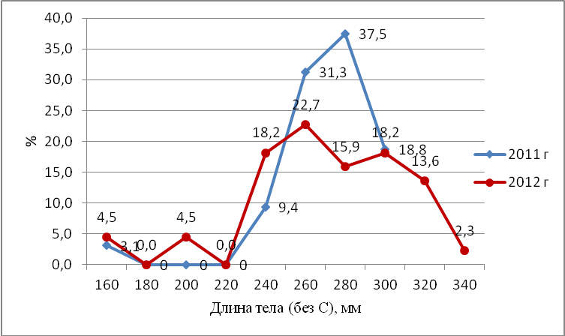

Рисунок 17 - Размерный состав уловов линя в оз. Текеколь, 2011-2012 гг.

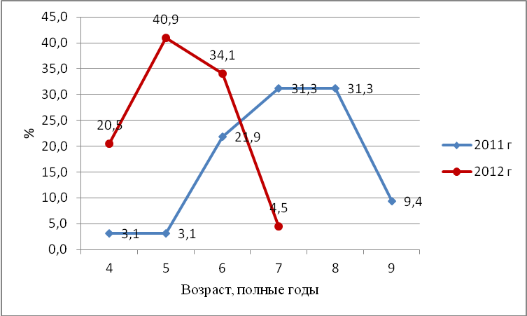

Рисунок 18 - Возрастной состав уловов линя в оз. Текеколь, 2011-2012 гг.

Таблица 83 - Соотношение полов в различных возрастных группах линя в оз. Текеколь (самка/самец), 2012-2013 гг.

Пол | Годы
Пол | 2012 | 2013
Самки, экз. | 21 | 2
Самцы, экз. | 23 | 0
Соотношение | 0,9/1 | 2/0

Таблица 84 - Распределение рыб по стадиям зрелости гонад (%) в популяции линя
в оз. Текеколь, 2013 г.

Возраст, полные годы | Стадии зрелости гонад | Всего
Возраст, полные годы | IV | Всего
7 | 100 | 100
Итого | 100 | 100

Карась серебряный. В уловах 2011 - 2012 годов представлен был единичными некрупными экземплярами длиной 12 см, 15 см, массой 61г, 103 г, самками на III стадии зрелости гонад.
В 2013 году были отловлены две особи средних размеров: самки в возрасте 5 и 6 лет, на III и IV стадиях зрелости с низкой жирностью, средней для вида упитанностью (таблица 85). Промысловых запасов в озере нет, возможен лов для научно-исследовательских целей. При любительском (спортивном) рыболовстве может отлавливаться в качестве прилова.

Таблица 85 - Основные биологические показатели карася в оз. Текеколь (над чертой -пределы, под чертой - среднее, количество), 2013 г.

Параметры | Годы
Параметры | 2013
Длина тела (без С), мм | 180-200  190;2
Масса тела, г | 194-310  252;2
Жирность | 1  1;2
Коэффициент упитанности, по Фультону | 3,3-3,9  3,6;2

Окунь. Вид аборигенный. Упитанность и жирность рыб средние, темп роста средний для вида в водоемах Казахстана [38], (таблицы 86-88).
Размерно-возрастной состав характеризовался в 2011 и 2012 годы короткими рядами. Так, возрастная структура рыб в 2011 году ограничена была всего тремя возрастами (4-6-летками), причем относительное число 4- и 5-леток равное, количество 6-леток значительно меньше. В 2012 году в уловах доминировали более крупные и старшевозрастные особи (рисунки 19-20). Предельный возраст рыб в уловах 2011-2012 годов был 8 лет. Возможно, что такое разительное разделение есть следствие замора рыб, который происходил в 2010 году. В смежные годы наблюдался аналогичный состав выжившей части популяции.
Отбор проб молоди в озере в 2011 году показал бедное видовое разнообразие: лишь один вид - окунь с низкими количественными показателями, что в целом свидетельствует о слабом воспроизводстве рыб в озере.
Уловы 2013 года показывают более стабильный размерно-возрастной состав окуня с присутствием более мелких, младшевозрастных особей, что говорит о происходящем пополнении окуня в водоеме. Но в уловах отсутствуют более крупные рыбы, старше 6 лет, что вполне объяснимо элиминацией их путем естественной смертности и под воздействием лова. О воспроизводстве окуня свидетельствуют и данные по лову молоди в 2013 году (Приложение Г).
Соотношение полов в 2011 году было близко 1:1, с небольшим преобладанием самцов: самцов - 6 экз., самок -5 экз. В 2012 году самки доминировали более чем в 3 раза. В 2013 году самки показывали значительное преобладание, что для вида - явление характерное (таблица 89). В уловах 2011 и 2012 годов состояние гонад у рыб характеризовалось нормальным развитием (таблица 90).
В целом, популяция окуня может эксплуатироваться для любительского (спортивного) рыболовства, мониторинг состояния обязателен ввиду нестабильных условий обитания в водоеме.

Таблица 86 - Основные биологические показатели окуня в оз. Текеколь (над чертой -пределы, под чертой - среднее, количество), 2011-2013 гг.

Параметры | Годы
Параметры | 2011 | 2012 | 2013
Длина тела (без С), мм | 175-210  192,1;11 | 215-290  257,9;14 | 95-220  163;65
Масса тела, г | 92-170  127;11 | 183-553  322,3;14 | 10-212  95,4;65
Жирность | 2-4  3;11 | 1-3  2,6;14 | 1-3  1,6;64
Коэффициент упитанности, по Фультону | 1,5-2  1,8;11 | 1-2,3  1,8;14 | 1,2-3,2  1,9;65

Таблица 87 - Линейный рост окуня (мм) в оз. Текеколь (над чертой - пределы, под чертой - среднее, количество), 2011-2013 гг.

Возраст, полные годы | Годы
Возраст, полные годы | 2011 | 2012 | 2013
1 | - | - | 95-115  105;15
2 | - | - | 120-145  131,7;6
3 | - | - | 150-180  167,9;7
4 | 175-190  184;5 | - | 170-190  185,2;25
5 | 180-205  196,6;5 | - | 190-210  199,5;10
6 | 210  210;1 | 215-220  218,3;3 | 210-220  215;2
7 | - | 240-290  271,7;6 | -
8 | - | 240-285  265;5 | -

Таблица 88 - Рост массы тела окуня (г) в оз. Текеколь (над чертой - пределы, под чертой - среднее, количество), 2011-2013 гг.

Возраст, полные годы | Годы
Возраст, полные годы | 2011 | 2012 | 2013
1 | - | - | 10-28  20;15
2 | - | - | 30-58  44;6
3 | - | - | 46-106  89,7;7
4 | 99-133  110,6;5 | - | 84-152  122,6;25
5 | 92-170  135,2;5 | - | 124-184  156,6;10
6 | 163  163;1 | 183-206  195,3;3 | 170-212  191;2
7 | - | 243-553  379,2;6 | -
8 | - | 262-380  330,2;5 | -

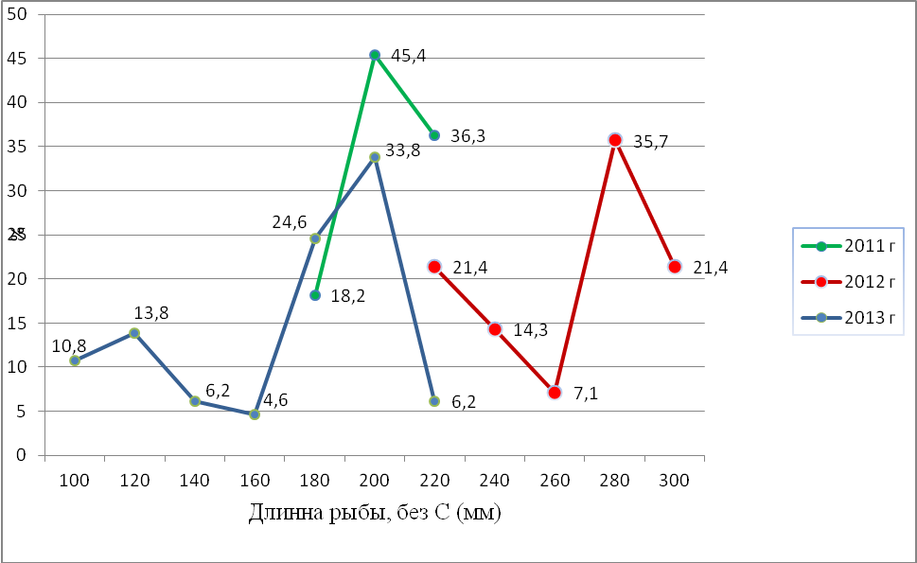

Рисунок 19 - Размерный состав улова окуня в оз. Текеколь, 2011-2013 гг.

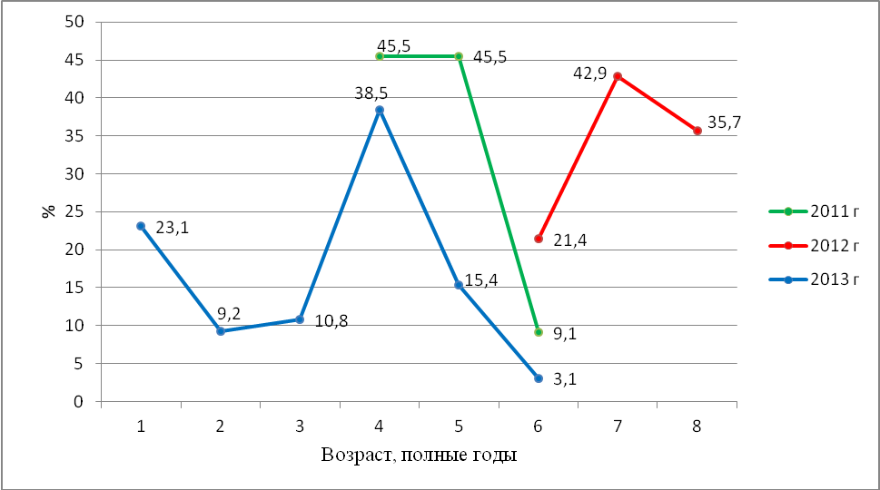

Рисунок 20 - Возрастной состав уловов окуня в оз. Текеколь, 2011-2013 гг.

Таблица 89 - Соотношение полов в различных возрастных группах в популяции окуня
в оз. Текеколь (самка/самец), 2012-2013 гг.

Пол | Годы
Пол | 2012 | 2013
Самки, экз. | 11 | 59
Самцы, экз. | 3 | 1
Ювен., экз. | 0 | 5
Соотношение | 3,7/1 | 59/1

Таблица 90 - Распределение рыб по стадиям зрелости гонад (%) в популяции окуня
в оз. Текеколь, 2013 г.

Возраст, полные годы | Стадии зрелости гонад |  |  |  | Всего
Возраст, полные годы | ювен. | II | III | IV | Всего
1 | 33,3 | 20,0 | 46,7 | 0 | 100
2 | 0 | 0 | 100 | 0 | 100
3 | 0 | 0 | 85,7 | 14,3 | 100
4 | 0 | 0 | 96,0 | 4,0 | 100
5 | 0 | 0 | 80,0 | 20,0 | 100
6 | 0 | 0 | 50,0 | 50,0 | 100
Итого | 7,7 | 4,6 | 80,0 | 7,7 | 100

4.5 Озеро Катарколь

Ихтиофауна озера на современном этапе насчитывает 5 видов рыб: серебряный карась, сазан (карп), лещ, окунь обыкновенный (таблица 91). Среди них к аборигенным относятся серебряный карась, плотва, окунь. В сводке отмечается (результаты обследования озера в 1978 г.), что ихтиофауна была представлена аборигенными видами: плотвой, окунем и карасями [31]. Численно преобладала плотва, имевшая высокий темп роста. Промысловый лов в озере не проводился, были даны рекомендации по зарыблению сиговыми видами рыб. Сведений о зарыблении водоема лещом и карпом нет. Но в настоящее время лещ в водоеме - вид доминирующий. Плотва отмечена в научно-исследовательских уловах только в 2013 году.

Таблица 91 - Видовой состав рыбных ресурсов в оз. Катарколь

Виды рыб |  |  | Категория видов
казахско - русское название | латинское название | встреча-емость  в 2013 г. | занесен в Красную Книгу | объект рыбо-ловства | не является объек-том рыбо-ловства
Тыран - Лещ | Abramis brama (Linnaeus, 1758) | + | - | + | -
Табан - Серебряный карась | Carassius auratus gibelio (Bloch, 1782) | + | - | + | -
Сазан - Сазан (карп) | Cyprinus carpio (Linnaeus, 1758) | + | - | + | -
Торта - Плотва | Rutilus rutilus (Linnaeus, 1758) | + | - | + | -
Кәдімгі алабұға - Окунь обыкновенный | Perca fluviatilis (Linnaeus, 1758) | + | - | + | -

Серебряный карась. Вид в озере немногочисленный. В уловах 2011 года отсутствовал. В уловах 2012 года был представлен двумя мелкими особями длиной 11 и 13 см, массой 30 и 58 г, низкими показателями жирности и темпа роста [41]. Более крупная особь была половозрелым самцом в возрасте 5 лет, вторая особь - неполовозрелая самка в возрасте 4 года. В целом, аналогичные показатели показывают уловы карася 2013 года: мелкие особи с низким темпом роста, низкой жирностью, средней упитанностью, в возрасте 4 и 5 лет (таблицы 92-94) . Соотношение полов равновесное, рыбы на III и IV стадиях зрелости (таблицы 95-96).
Как объект для любительского (спортивного) рыболовства карась в оз. Катарколь значения не имеет, для мониторинга состояния необходимо проведение научно-исследовательского лова.

Таблица 92 - Основные биологические показатели карася в оз. Катарколь (над чертой - пределы, под чертой - среднее, количество), 2013 г.

Параметры | Годы
Параметры | 2013
Длина тела (без С), мм | 120-175  142,5;6
Масса тела, г | 44-146  83,3;6
Жирность | 0,5  0,5;6
Коэффициент упитанности, по Фультону | 2,4-2,9  2,7;6

Таблица 93 - Линейный рост карася (мм) в оз. Катарколь, (над чертой - пределы, под чертой - среднее, количество), 2013 г.

Возраст, полные годы | Годы
Возраст, полные годы | 2013
4 | 120  120;3
5 | 150-175  165;3

Таблица 94 - Рост массы тела карася (г) в оз. Катарколь (над чертой - пределы, под чертой - среднее, количество), 2013 г.

Возраст, полные годы | Годы
Возраст, полные годы | 2013
4 | 44-50  46,7;3
5 | 82-146  120;3

Таблица 95 - Соотношение полов в различных возрастных группах в популяции карася
в оз. Катарколь (самка/самец), 2013 г.

Пол | Годы
Пол | 2013
Самки, экз. | 3
Самцы, экз. | 3
Ювен., экз. | 0
Соотношение | 1/1

Таблица 96 - Распределение рыб по стадиям зрелости гонад (%) в популяции карася
в оз. Катарколь, 2013 г.

Возраст, полные годы | Стадии зрелости гонад |  | Всего
Возраст, полные годы | III | IV | Всего
4 | 100 | 0 | 100
5 | 66,7 | 33,3 | 100
Итого | 83,3 | 16,7 | 100

Сазан (карп). Вид в озере малочисленен. В уловах встречается единично. Отличительной чертой уловов 2011 года было присутствие мелкоразмерных особей, а рыб, достигших половозрелости, не было: одна рыба - ювенильная, другая - самец на II стадии зрелости гонад, третья - самка на II-III стадии. Упитанность рыб достаточно высокая, жирность средняя (таблица 97).
В 2012 и 2013 годах в уловах были представлены относительно крупные особи - до 40,0-44,5 см длиной и массой до 1122 г. В целом, темп роста нормальный (таблицы 98-99).
В размерном составе уловов 2012 года доминировали рыбы средней длиной 28 см, в возрастном составе уловов только две возрастные группы: более многочисленные 4-летки и уступающие в численности 6-летки (рисунки 21-22). Уловы 2013 года показали наличие в стаде рыб в возрасте 8 лет (2 экз.), была отловлена особь в возрасте 1 года.
Ввиду малочисленности рыб в уловах судить о соотношении полов можно только по уловам 2012 года, показывающим равенство самцов и самок (таблица 100). В 2013 году, по малочисленной выборке, наблюдается преобладание самцов. Развитие гонад у рыб нормальное и, судя по состоянию гонад в 2012 году, воспроизводство рыб в озере возможно (таблица 101).

Таблица 97 - Основные биологические показатели сазана (карпа) в оз. Катарколь (над чертой - пределы, под чертой - среднее, количество), 2011-2013 гг.

Параметры | Годы
Параметры | 2011 | 2012 | 2013
Длина тела (без С), мм | 142-205  182,3;3 | 155-400  293;8 | 215-445  363,3;3
Масса тела, г | 72-215  156;3 | 84-1164  602,4;8 | 242-1630  1122,7;3
Жирность | 1,5-3  2,2;3 | 0,5-1  0,8;8 | 0,5  0,5;3
Коэффициент упитанности, по Фультону | 2,3-2,5  2,4;3 | 1,8-2,3  2,1;8 | 1,8-2,4  2,1;3

Таблица 98 - Линейный рост сазана (карпа) (мм) в оз. Катарколь (над чертой - пределы, под чертой - среднее, количество), 2012-2013 гг.

Возраст, полные годы | Годы
Возраст, полные годы | 2012 | 2013
4 | 155-310  252;5 | -
5 | - | 215  215;1
6 | 300-400  363,3;3 | -
8 | - | 430-445  437,5;2

Таблица 99 - Рост массы тела сазана (карпа) (г) в оз. Катарколь (над чертой - пределы, под чертой - среднее, количество), 2012-2013 гг.

Возраст, полные годы | Годы
Возраст, полные годы | 2012 | 2013
4 | 84-606  391;5 | -
5 | - | 242  242;1
6 | 592-1164  954,7;3 | -
8 | - | 1496-1630  1563;2

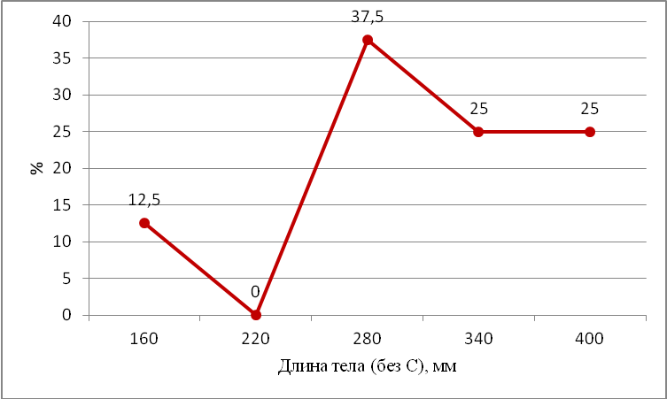

Рисунок 23 - Размерный состав уловов сазана (карпа) в оз. Катарколь, 2011 г.

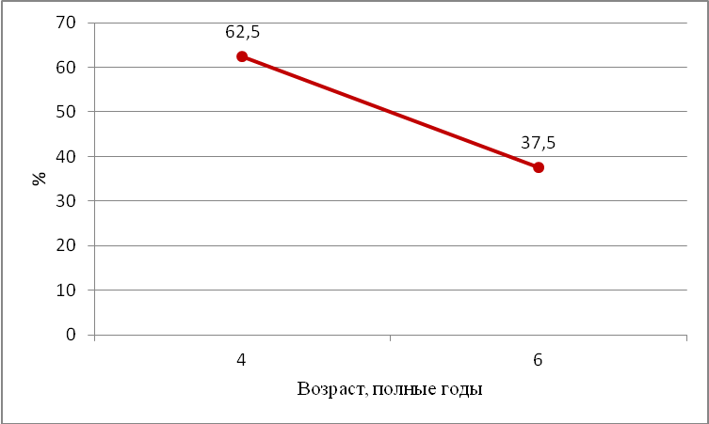

Рисунок 24 - Возрастной состав уловов сазана (карпа) в оз. Катарколь, 2011 г.

Таблица 100 - Соотношение полов в различных возрастных группах в популяции сазана (карпа) в оз. Катарколь (самка/самец), 2012-2013 гг.

Пол | Годы
Пол | 2012 | 2013
Самки, экз. | 4 | 1
Самцы, экз. | 4 | 2
Ювен., экз. | 0 | 0
Соотношение | 1/1 | 1/2

Таблица 101 - Распределение рыб по стадиям зрелости гонад (%) в стаде сазана (карпа)
в оз. Катарколь, 2012 г.

Возраст, полные годы | Стадии зрелости гонад |  |  | Всего
Возраст, полные годы | II | III | IV | Всего
5 | 100 | 0 | 0 | 100
8 | 0 | 50,0 | 50,0 | 100
Итого | 33,3 | 33,3 | 33,4 | 100

В целом, стадо сазана (карпа) неустойчиво, малочисленно, нет стабильного возрастного состава. Для восстановления запасов сазана (карпа) рекомендуется установить запрет на любительское (спортивное) рыболовство, возможен только научно-исследовательский лов для мониторинга состояния популяции.
Лещ. Вселенец, многочисленен в озере, по биомассе - вид доминирующий. Жирность низкая, упитанность средняя, темп роста леща, относительно других популяций рыб, невысокий (таблицы 102-103), [40]. Рост массы тела леща представлен в таблице 104.
Диаграммы размерного состава леща очень сходны как между собой, так и в межгодовом сравнении: один модальный класс (16 см), составляющий 50- 80 % (рисунок 25).
Возрастная структура, в целом, показывает омоложение стада: в 2011 году доминантами были 5-летки, предельный возраст 11 лет; в 2012 году - 4-летки, предельный возраст 7 лет; в 2013 году - 3-х и 4-летки, предельный возраст 8 лет (рисунок 26). Это может свидетельствовать о пополнении стада новыми поколениями и усилении промыслового прессинга.
Соотношение полов 1:1,8 в сторону преобладания самцов в 2011 году, в 2012 и 2013 годах, напротив, самки преобладают в 3,8 и 2,8 раза соответственно (таблица 105).
В 2011 году выявлена особенность в зрелости гонад - 32,9% рыб имели стадию зрелости II, среди которых рыбы от 4 до 8 лет, преимущественно 5-летки; III стадию представляли рыбы от 4 до 9 лет; III-IV стадии представляли только 8, 9 и 11- летки и относительное число их было невелико - 4,1%. Приведенные материалы делают затруднительным оценку возраста массового созревания рыб. Можно только сказать: если принять, что на III стадии зрелости находятся рыбы в посленерестовой стадии, то впервые вступают в нерест рыбы в возрасте 4 лет и возраст полового созревания сильно растянут. Исследования 2012 года показали, что впервые половозрелыми рыбы становятся в 3 года. Исследования 2013 года свидетельствуют, в целом, о нормальном развитии гонад и вступлении в массовую половозрелость рыб в возрасте 5-6 лет (таблица 106).
В целом, популяция леща в озере, учитывая размерно-возрастную структуру, испытывает достаточный пресс промысла, но находится в динамичном состоянии и может быть использована для любительского (спортивного) рыболовства, научно-исследовательского лова.

Таблица 102 - Основные биологические показатели леща в оз. Катарколь (над чертой - пределы, под чертой - среднее, количество), 2011-2013 гг.

Параметры | Годы
Параметры | 2011 | 2012 | 2013
Длина тела (без С), мм | 100-288  159;553 | 100-295  160,3;222 | 120-300  164;251
Масса тела, г | 19-466  141,4;73 | 13-385  72,9;99 | 36-448  114,6;102
Жирность | 0-1,5  0,8;73 | 0,5-1  0,9;99 | 0,5-2  1,2;102
Коэффициент упитанности, по Фультону | 1,1-2  1,7;73 | 1,3-2,1  1,6;99 | 1,5-4,9  1,8;102

Таблица 103 - Линейный рост леща (мм) в оз. Катарколь (над чертой - пределы, под чертой - среднее, количество), 2011-2013 гг.

Возраст, полные годы | Годы
Возраст, полные годы | 2011 | 2012 | 2013
2 | 100  100;1 | 125-130  127,5;2 | 130-135  132,5;2
3 | 110  110;1 | 100-170  154,4;26 | 120-170  149,6;12

Продолжение таблицы 103

Возраст, полные годы | Годы
Возраст, полные годы | 2011 | 2012 | 2013
4 | 135-160  149,3;10 | 120-190  160,6;62 | 145-215  177,8;20
5 | 140-175  161;38 | 160-250  187,5;4 | 175-220  200;8
6 | 175-195  185;2 | - | 285-290  281,7;2
7 | 225-240  232,5;2 | 275  275;1 | 275-290  281,7;3
8 | 225-275  260;11 | - | 290-300  295;2
9 | 270-285  276,1;7 | - | -
11 | 288  288;1 | - | -

Таблица 104 - Рост массы тела леща (г) в оз. Катарколь (над чертой - пределы, под чертой - среднее, количество), 2011-2013 гг.

Возраст, полные годы | Годы
Возраст, полные годы | 2011 | 2012 | 2013
2 | 19  19;1 | 31-37  34;2 | 36-40  38;2
3 | 22  22;1 | 13-76  61,2;26 | 40-94  61,5;12
4 | 40-68  59;10 | 28-120  67,7;62 | 48-176  99,7;20
5 | 35-98  70,3;38 | 70-253  119;4 | 104-200  149,3;8
6 | 103-136  119,5;2 | - | 422-434  428;2
7 | 205-210  207,5;2 | 309  309;1 | 314-382  357,3;3
8 | 197-384  299;11 | - | 488  188;2
9 | 343-413  371,7;7 | - | -
11 | 466  466;1 | - | -

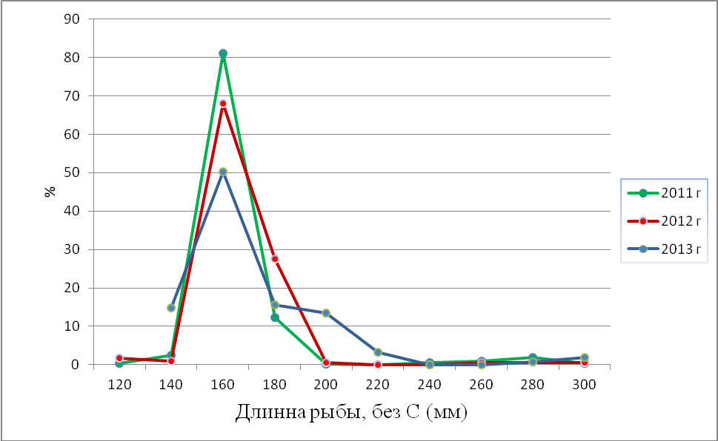

Рисунок 25 - Размерный состав уловов леща в оз. Катарколь, 2011-2013 гг.

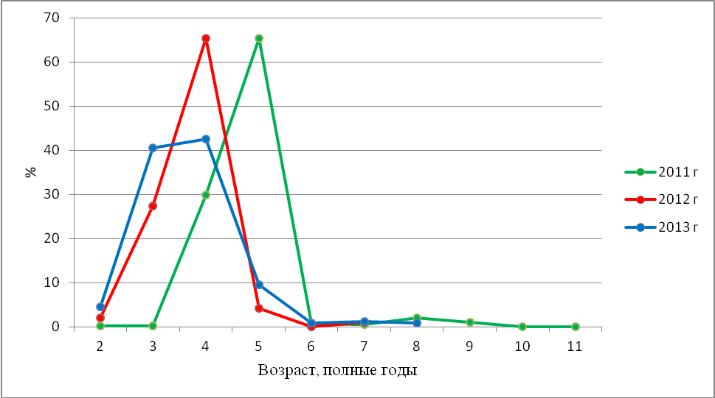

Рисунок 26 - Возрастной состав уловов леща в оз. Катарколь, 2011-2013 гг.

Таблица 105 - Соотношение полов в различных возрастных группах в популяции леща
в оз. Катарколь (самка/самец), 2012-2013 гг.

Пол | Годы
Пол | 2012 | 2013
Самки, экз. | 72 | 71
Самцы, экз. | 19 | 25
Ювен., экз. | 4 | 6
Соотношение | 3,8/1 | 2,8/1

Таблица 106 - Распределение рыб по стадиям зрелости гонад (%) в популяции леща
в оз. Катарколь, 2013 г.

Возраст, полные годы | Стадии зрелости гонад |  |  | Всего
Возраст, полные годы | ювен. | II | III | Всего
2 | 50,0 | 50,0 | 0 | 100
3 | 16,7 | 75,0 | 8,3 | 100
4 | 5,0 | 50,0 | 45,0 | 100
5 | 0 | 25,0 | 75,0 | 100
6 | 0 | 0 | 100 | 100
7 | 0 | 33,3 | 66,7 | 100
8 | 0 | 0 | 100 | 100
Итого | 8,0 | 46,0 | 46,0 | 100

Плотва. За три года исследований водоема отловлена только в 2013 году, представлена средними для вида в водоемах Казахстана особями, жирность невысокая, упитанность средняя [37], (таблица 107). В размерном составе преобладают рыбы длиной 16 см, темп линейного роста рыб хороший (рисунок 27), (таблицы 108-109). В уловах были представлены 3-х и 4-летки, со значительным преобладанием (90%) 4-леток (рисунок 28). Показательно, что в уловах представлены только самки, что говорит об их превалировании в популяции (таблица 110). Состояние гонад показывает наличие рыб со II и III стадиями зрелости (таблица 111).
Учитывая, что плотва - вид аборигенный и судя как по короткому возрастному ряду, так и по тому, что в исследовательских уловах в 2013 году она представлена впервые, возможно предположить, что наблюдается процесс восстановления популяции. Рекомендуется в 2014 году ограничиться только научно-исследовательским ловом с целью выяснения популяционной динамики плотвы в оз. Катарколь.

Таблица 107 - Основные биологические показатели плотвы в оз. Катарколь (над чертой - пределы, под чертой - среднее, количество), 2013 г.

Параметры | Годы
Параметры | 2013
Длина тела (без С), мм | 135-180  151,5;20

Продолжение таблицы 107

Параметры | Годы
Параметры | 2013
Масса тела, г | 42-104  59,3;20
Жирность | 1-2  1,7;20
Коэффициент упитанности, по Фультону | 1,5-1,8  1,7;20

Таблица 108 -Линейный рост плотвы (мм) в оз. Катарколь (над чертой - пределы, под чертой - среднее, количество), 2013 г.

Возраст, полные годы | Годы
Возраст, полные годы | 2013
3 | 135-140  137,5;2
4 | 140-180  153,1;18

Таблица 109 - Рост массы тела плотвы (г) в оз. Катарколь (над чертой - пределы, под чертой - среднее, количество), 2013 г.

Возраст, полные годы | Годы
Возраст, полные годы | 2013
3 | 42  42;2
4 | 48-104  61,2;18

Таблица 110 - Соотношение полов в различных возрастных группах в популяции плотвы в оз. Катарколь (самка/самец), 2013 г.

Пол | Годы
Пол | 2013
Самки, экз. | 20
Самцы, экз. | 0
Ювен., экз. | 0
Соотношение | 20/0

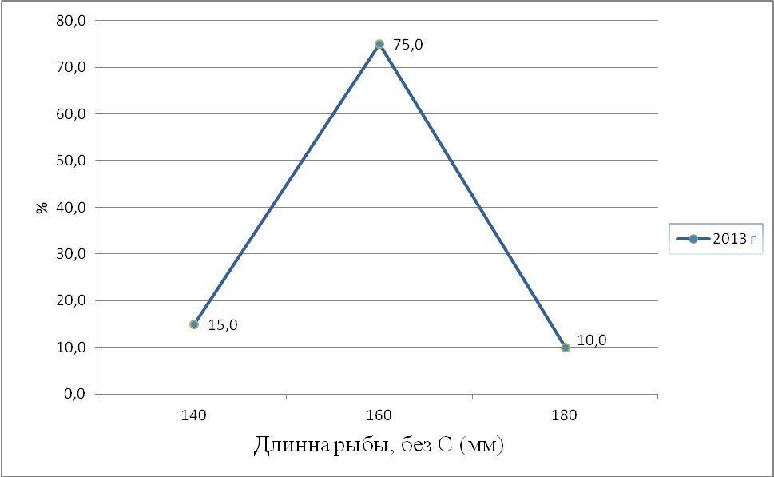

Рисунок 27 - Размерный состав уловов плотвы в оз. Катарколь, 2013 г.

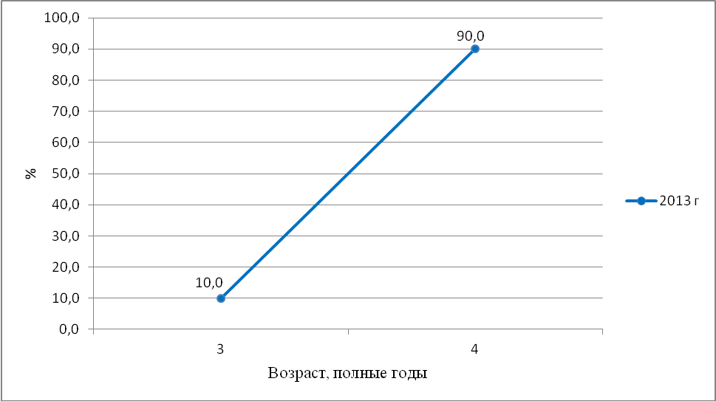

Рисунок 28 - Возрастной состав уловов плотвы в оз. Катарколь, 2013 г.

Таблица 111 - Распределение рыб по стадиям зрелости гонад (%) в популяции плотвы
в оз. Катарколь, 2013 г.

Возраст, полные годы | Стадии зрелости гонад |  |  | Всего
Возраст, полные годы | II | III | IV | Всего
3 | 50,0 | 50,0 | 0 | 100
4 | 38,9 | 61,1 | 0 | 100
Итого | 40,0 | 60,0 | 0 | 100

Окунь. Мелкоразмерный, имеет низкую жирность, упитанность средняя (таблица 112). Темп роста окуня невысокий, что характерно для обитателей небольших северных водоемов Казахстана (таблицы 113-114), [38]. Размерная структура стада окуня в 2011 и 2012 годах, в целом, была одинакова и близка к нормальному распределению с одной вершиной в 20 см (рисунок 29).
В уловах 2013 года преобладающую роль играли мелкоразмерные особи. Если в 2011 году возрастная структура стада окуня показывала преобладание 5-леток, то в 2012 году численного преобладания рыб определенного возраста не было ввиду малочисленности выборки. В 2013 году доминировали 3-летки, при размахе возрастов от 1 до 5 лет (рисунок 30).
В соотношении полов преобладают самки: по уловам 2011 года - в 2 раза, в 2012 году - в 6 раз, а в 2013 году самцы отсутствовали в уловах (таблица 115).
В 2011 году 5 из 6 отловленных рыб имели состояние гонад на III-IV и IV стадиях, одна мелкая особь была на II стадии; в 2012 году - на II стадии, и, возможно, что часть из этих рыб была в посленерестовом состоянии; в 2013 году рыбы, преимущественно, были на II стадии. По данным 2011 года рыбы созревают в 3-4 года (таблица 116).
В целом, в популяции существует пополнение за счет новых поколений, но старшевозрастные особи элиминируются за счет рыболовства. Рекомендуется усилить охрану рыбных запасов в водоеме, проведение любительского (спортивного) рыболовства и научно-исследовательского лова рыб.

Таблица 112 - Основные биологические показатели окуня в оз. Катарколь (над чертой - пределы, под чертой - среднее, количество), 2011-2013 гг.

Параметры | Годы
Параметры | 2011 | 2012 | 2013
Длина тела (без С), мм | 73-235  164,7;6 | 90-205  159,3;7 | 100-185  139,4;18
Масса тела, г | 12-276  113;6 | 14-141  75,7;7 | 18-112  49,9;18
Жирность | 0-3  1;6 | 0,5-2  0,9;7 | 0,5-2  0,8;18
Коэффициент упитанности, по Фультону | 1,4-3,1  2;6 | 1,1-2,2  1,6;7 | 1,5-2  1,7;18

Таблица 113 - Линейный рост окуня (мм) в оз. Катарколь (над чертой - пределы, под чертой - среднее, количество), 2011-2013 гг.

Возраст, полные годы | Годы
Возраст, полные годы | 2011 | 2012 | 2013
1 | - | - | 100  100;2
2 | 73  73;1 | 90-95  92,5;2 | 135-140  133,8;4
3 | 105  105;1 | - | 130-150  136,4;7
4 | 185  185;1 | 150-190  170;2 | 150-155  152,5;2
5 | 190-200  195;2 | 185  185;1 | 160-185  171,7;3
6 | 235  235;1 | 200-205  202,5; | -

Таблица 114 - Рост массы тела окуня (г) в оз. Катарколь (над чертой - пределы, под чертой - среднее, количество), 2011-2013 гг.

Возраст, полные годы | Годы
Возраст, полные годы | 2011 | 2012 | 2013
1 | - | - | 18  18;1
2 | 12  12;1 | 14-19  16,5;2 | 36-44  41;4
3 | 16  16;1 | - | 36-60  44;7
4 | 114  114;1 | 48-102  75;2 | 52-60  56;1
5 | 122-140  131;2 | 71  71;1 | 68-112  92,7;3
6 | 276  276;1 | 135-141  138;2 | -

Таблица 115 - Соотношение полов в различных возрастных группах в популяции окуня
в оз. Катарколь (самка/самец), 2012-2013 гг.

Пол | Годы
Пол | 2012 | 2013
Самки, экз. | 6 | 14
Самцы, экз. | 1 | 0
Ювен., экз. | 0 | 4
Соотношение | 6/1 | 14/0

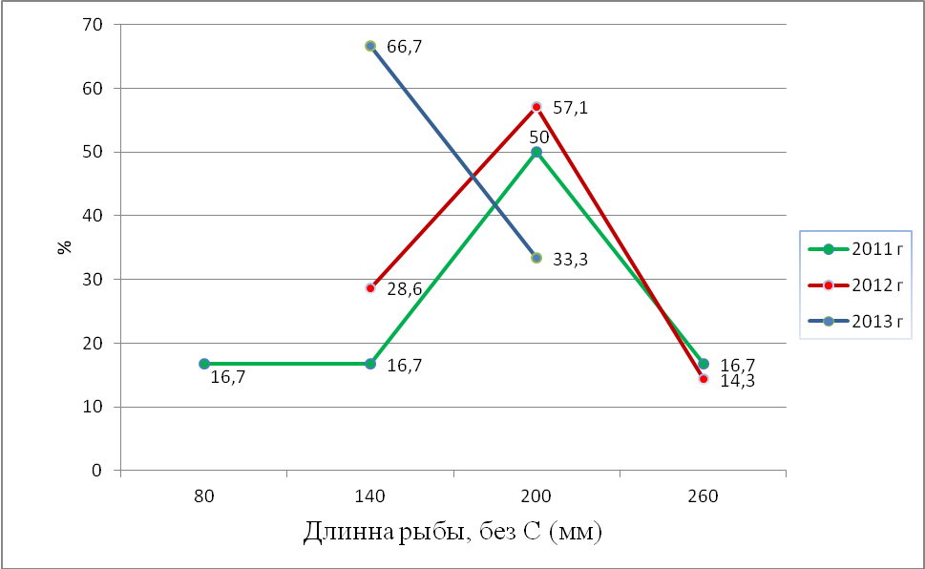

Рисунок 29 - Размерный состав уловов окуня в оз. Катарколь, 2011-2013 гг.

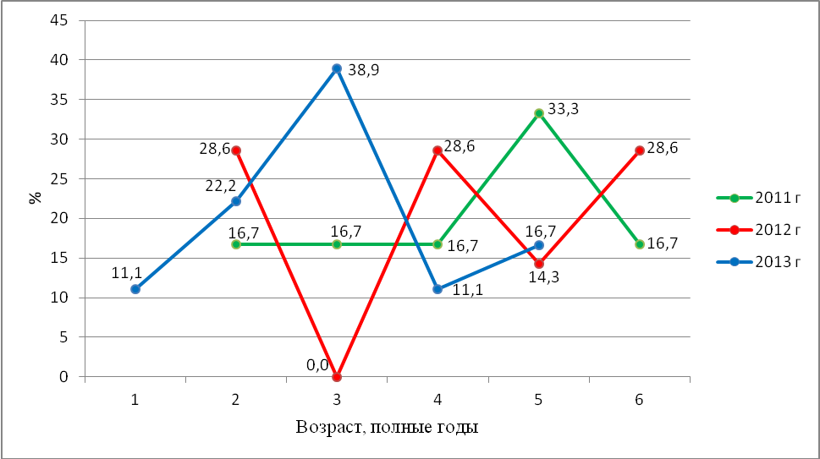

Рисунок 30 - Возрастной состав уловов окуня в оз. Катарколь, 2011-2013 гг.

Таблица 116 - Распределение рыб по стадиям зрелости гонад (%) в популяции окуня
в оз. Катарколь, 2013 г.

Возраст, полные годы | Стадии зрелости гонад |  |  |  | Всего
Возраст, полные годы | ювен. | II | III | IV | Всего
1 | 100 | 0 | 0 | 0 | 100
2 | 25,0 | 75,0 | 0 | 0 | 100
3 | 14,3 | 71,4 | 14,3 | 0 | 100
4 | 0 | 50,0 | 50,0 | 0 | 100
5 | 0 | 100 | 0 | 0 | 100
Итого | 22,2 | 66,7 | 11,1 | 0 | 100

4.6 Озеро Щучье

Ихтиофауна озера на современном этапе насчитывает 7 видов рыб: ряпушка, пелядь, щука, плотва, карась золотой, линь, окунь обыкновенный (таблица 117). Среди них к аборигенным относятся щука, карась золотой, плотва, линь, окунь. Кроме указанных видов, в 1976 году в озеро вселялся судак, но этот вид был малочисленен, в настоящем не встречается [31]. Не встречается и карп, о зарыблении которого данных нет, но в 1978 году расчеты показывали возможность его вылова в объеме 56 т.
В период проведения исследований 2013 года в прибрежной зоне озера была обнаружена мертвая особь девятииглой колюшки - Pungitius pungitius (Linnaeus, 1758) длиной 3,4 см и массой 0, 45 г. Этот факт указывает на возможность обитания этого вида в озере, но для включения его в состав ихтиофауны требуются дополнительные исследования и отлов живых особей.

Таблица 117 - Видовой состав рыбных ресурсов в оз. Щучье

Виды рыб |  |  | Категория видов
казахско - русское название | латинское название | встречае-  мость  в 2013 г. | занесен в Красную Книгу | объект рыбо-ловства | не является объектом рыбо-ловства
Көкшұбар- Ряпушка | Coregonus albula (Linnaeus, 1758) | + | + | - | +
Пеляд - Пелядь | Coregonus peled (Gmelin, 1789) | - | - | - | +
Кәдімгі шортан - Щука | Esox lucius (Linnaeus, 1758) | - | - | + | -
Мөңке -Золотой карась | Carassius carassius (Linnaeus, 1758) | - | - | + | -
Торта - Плотва | Rutilus rutilus (Linnaeus, 1758) | + | - | + | -
Оңғақ -Линь | Tinca tinca (Linnaeus, 1758) | + | - | + | -
Кәдімгі алабұға - Окунь обыкновенный | Perca fluviatilis (Linnaeus, 1758) | + | - | + | -

Ряпушка. Жирность и упитанность рыб низкие, темп роста хороший (таблицы 118-120).
Размерный состав ряпушки показывает, что в стаде доминируют крупноразмерные особи (рисунок 31). Возрастной состав рыб в 2012 году был от 2 до 5 лет, с большим числом 3 и 4-леток; рыбы в 2013 году представлены всего 2 возрастами - 2 и 3-летками с доминированием последних, что в целом может указывать на возросший промысловый прессинг на этот вид (рисунок 32).
В 2011 году наблюдалось соотношение полов 1:1, а в 2012 и 2013 годах количество самцов превышало в 3 и 2 раза число самок соответственно (таблица 121). В уловах 2011 года были отловлены экземпляры, имеющие преимущественно III стадию зрелости гонад. По данным и 2011 и 2012 годов возраст созревания рыб - 3 года, по данным 2013 года - 2 года, что, в целом, характеризует нормальное половое созревание особей (таблица 122).
Таким образом, в озере существует самовоспроизводящееся стадо ряпушки, которое может эксплуатироваться с целью развития любительского (спортивного) рыболовства и проведения научно-исследовательского лова.

Таблица 118 - Основные биологические параметры ряпушки в оз. Щучье (над чертой - пределы, под чертой – среднее, количество), 2011-2013 гг.

Параметры | Годы
Параметры | 2011 | 2012 | 2013
Длина тела (без С), мм | 196-320  227,1;11 | 170-210  200,4;13 | 185-215  204,6;23
Масса тела, г | 78-353  138,5;11 | 54-101  84,5;13 | 64-110  92,6;23
Жирность | 1-2  1,3;11 | 0,5-2  1,0;13 | 0,5-1  0,8;23
Коэффициент упитанности, по Фультону | 0,9-1,4  1,1;11 | 1-1,1  1,0;13 | 1-1,2  1,1;23

Таблица 119 - Линейный рост сиговых (мм) в оз. Щучье (над чертой - пределы, под чертой - среднее, количество), 2012-2013 гг.

Возраст, полные годы | Годы
Возраст, полные годы | 2012 | 2013
2 | 170  170;1 | 185-215  199;5
3 | 195-210  202;5 | 190-215  206,1;18
4 | 200-210  206;5 | -
5 | 195  195;1 | -

Таблица 120 - Рост массы тела сиговых (г) в оз. Щучье за ряд лет (над чертой - пределы, под чертой - среднее, количество)

Возраст, полные годы | Годы
Возраст, полные годы | 2012 | 2013
2 | 54  54;1 | 64-110  84,4;5
3 | 75-101  86,8;5 | 74-106  94,9;18
4 | 83-93  88,8;5 | -
5 | 78  78;1 | -
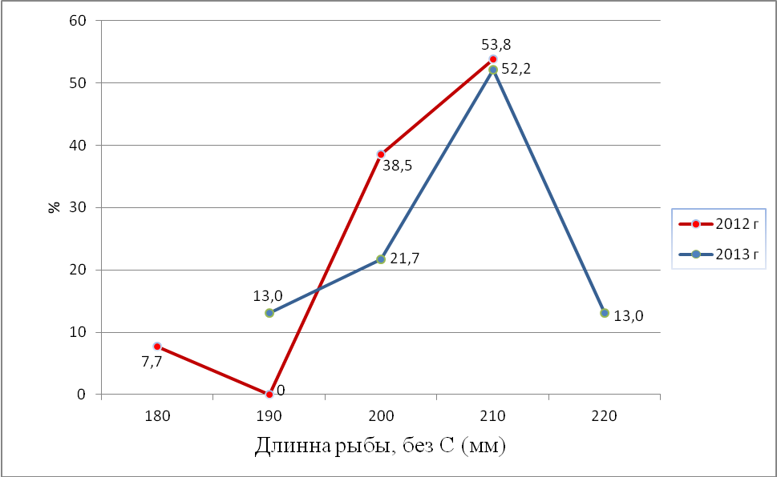

Рисунок 31 - Размерный состав уловов сиговых в оз. Щучье, 2012-2013 гг.

Таблица 121 - Соотношение полов в различных возрастных группах в популяции сиговых в оз. Щучье (самка/самец), 2012-2013 гг.

Пол | Годы
Пол | 2012 | 2013
Самки, экз. | 3 | 8
Самцы, экз. | 9 | 15
Ювен., экз. | 0 | 0
Соотношение | 1/3 | 1/2

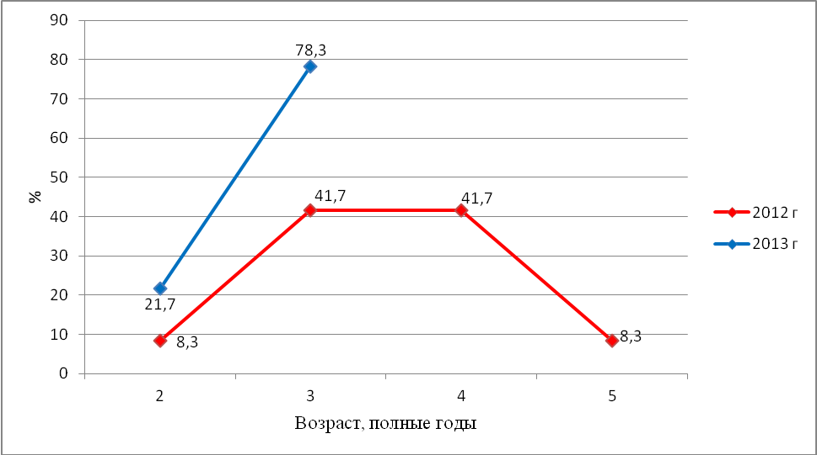

Рисунок 32 - Возрастной состав уловов ряпушки в оз. Щучье, 2012-2013 гг.

Таблица 122 - Распределение сиговых рыб по стадиям зрелости гонад (%)
в оз. Щучье, 2013 г.

Возраст, полные годы | Стадии зрелости гонад |  |  | Всего
Возраст, полные годы | II | III | IV | Всего
2 | 20,0 | 60,0 | 20,0 | 100
3 | 11,1 | 61,1 | 27,8 | 100
Итого | 13,0 | 60,9 | 26,1 | 100

Пелядь. В 2011 году был отловлен 1 экз. пеляди, представленный половозрелой самкой, длиной по Смитту 55,5 см, массой 1983 г, упитанность и жирность имели невысокие показатели.
В 2012 году в уловах присутствовали три экземпляра: два самца и одна самка. Самцы были длиной по 31 см по Смитту, а самка - 32 см; масса самки - 447 г, самцов - по 360 г; самка была половозрелой, самцы - нет; жирность рыб - средняя; возраст самки - 4 года, самцов - 3 и 4 года. В 2013 году пелядь в уловах отсутствовала.
Щука. Вид аборигенный, прежде - многочисленный, давший название озеру, но в настоящее время характеризуется низкой численностью.
В уловах 2011 года был представлен единственной особью - самцом длиной 33 см, массой 289 г, на II стадии зрелости гонад, с низкой упитанностью (по Фультону 0,8) и жирностью (1), в возрасте 4 года. В 2012 и 2013 годах в научно-исследовательских уловах не отмечен. Но на водоёме активно ведется подводная охота на щук.
Объектом любительского (спортивного) рыболовства быть не может. Рекомендуется для восстановления запасов щуки, а при его случайном попадании отпускать в живом виде.
Линь. Вид в озере аборигенный. Темп роста невысокий, но, в целом, укладывается в известные для вида пределы (таблицы 123-125), [36]. Упитанность нормальная, жирность невысокая. Размерный состав линя в 2011 году демонстрировал преобладание размерного класса 20-22 см и неуклонное снижение более крупных рыб; в 2012 году преобладают рыбы размером 24-26 см (рисунок 33). Возрастной состав по исследованиям 2011 и 2012 годов был укорочен и показывал преобладание в уловах 5-леток (рисунок 34).
Соотношение полов в 2011 году 1:2,3 в сторону преобладания самцов, в 2012 также численно преобладают самцы, по данным предшествующих лет линь вступает в половозрелость в 4 года (таблица 126).
В 2013 году в уловах линь был малочисленен, представлен двумя самками в возрасте 1 и 7 лет (половозрелая) и одним самцом в возрасте 5 лет (таблицы 126-127).
Снижение уловов линя в 2013 году может быть свидетельством его перелова в озере. Оседлость, приверженность этого вида отдельным зарослевым биотопам делает его особенно уязвимым для лова.
Ввиду указанного, в 2014 году рекомендуется ввести ограничение на лов линя в оз. Щучье, производить лов только для научно-исследовательских целей, для мониторинга и изучения распределения запасов в водоеме.

Таблица 123 - Основные биологические показатели линя в оз. Щучье (над чертой -пределы, под чертой - среднее, количество), 2011- 2013 гг.

Параметры | Годы
Параметры | 2011 | 2012 | 2013
Длина тела (без С), мм | 200-295  243,6;21 | 160-330  258,2;37 | 205-320  250;3
Масса тела, г | 194-643  367;21 | 97-851  443,5;37 | 206-872  464;3
Жирность | 0-1  0,5;21 | 0,5-1  0,7;37 | 0,5  0,5;3
Коэффициент упитанности, по Фультону | 2,2-2,7  2,5;21 | 1-2,8  2,5;37 | 2,4-2,8  2,6;3

Таблица 124 - Линейный рост линя (мм) в оз. Щучье (над чертой - пределы, под чертой - среднее, количество), 2011-2012 гг.

Возраст, полные годы | Годы
Возраст, полные годы | 2011 | 2012
4 | 200-220  213,3;3 | 160-300  256,7;9
5 | 205-280  237,5;12 | 215-305  250,3,5;15
6 | 235-295  270,8;6 | 245-285  263,3;12

Таблица 125 - Рост массы тела линя (г) в оз. Щучье (над чертой - пределы, под чертой - среднее, количество), 2011-2012 гг.

Возраст, полные годы | Годы
Возраст, полные годы | 2011 | 2012
4 | 205-285  257;3 | 97-723  445,1;9
5 | 194-512  329,9;12 | 249-715  412,7;15
6 | 290-643  497,3;6 | 368-560  446,8;12

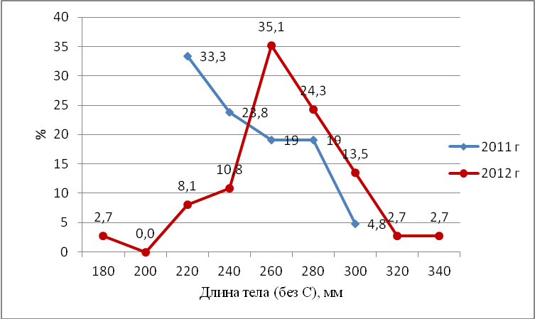

Рисунок 35 - Размерный состав уловов линя в оз. Щучье, 2011-2012 гг.

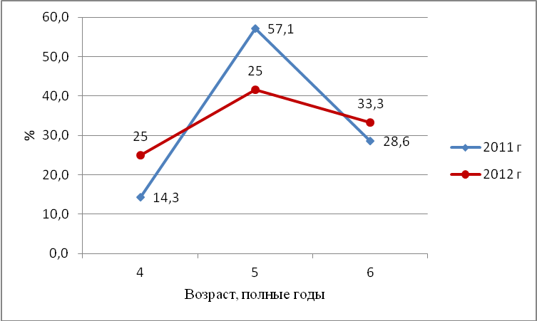

Рисунок 36 - Возрастной состав уловов линя в оз. Щучье, 2011-2012 гг.

Таблица 126 - Соотношение полов в различных возрастных группах в популяции линя
в оз. Щучье, (самка/самец), 2012-2013 гг.

Пол | Годы
Пол | 2012 | 2013
Самки, экз. | 15 | 2
Самцы, экз. | 21 | 1
Ювен., экз. | 0 | 0
Соотношение | 0,7/1 | 2/1

Таблица 127 - Распределение рыб по стадиям зрелости гонад (%) в популяции линя
в оз. Щучье, 2013 г.

Возраст, полные годы | Стадии зрелости гонад |  | Всего
Возраст, полные годы | II | IV | Всего
1 | 100 | 0 | 100
5 | 100 | 0 | 100
7 | 0 | 100 | 100
Итого | 66,7 | 33,3 | 100

Карась золотой. Аборигенный и малочисленный вид в озере. Представлен в уловах в единственном экземпляре: самка в возрасте 5 лет на III стадии зрелости гонад, длиной 21 см, массой 324 г, упитанность по Фультону высокая - 3,5, жирность средняя - 2. В уловах 2013 года карась золотой отсутствовал. При любительском и спортивном рыболовстве будет очень редким объектом и в этой связи не может расцениваться как объект рыболовства.
Плотва. Плотва - вид в озере аборигенный, многочисленен. Упитанность и жирность рыб средние (таблица 128). Темп роста плотвы высокий (таблицы 128-130), [37].
Размерная структура уловов демонстрирует доминирование рыб средней длиной 20-21 см (рисунок 37). Сравнительный анализ возрастной структуры уловов показывает некоторое омоложение стада в 2013 году - доминирование 4-леток, в предыдущие два года доминировали 5-летки (рисунок 38). Во все годы исследований предельный возраст рыб - 6 лет (по литературным данным максимальный возраст в других водоемах - 12 лет), что указывает на достаточно значительный прессинг рыболовства на вид [37].
В стаде численно преобладают самки: в уловах 2011 года присутствовали на 100 %, в 2012 и 2013 годах преобладали в 5,7 раза и в 5 раз соответственно (таблица 131). Данные таблицы 132 показывают, видимо, посленерестовое состояние гонад. Воспроизводство рыб демонстрируют материалы лова молоди плотвы в озере (Приложение Г).
В целом, популяция плотвы может быть эксплуатируема в качестве объекта любительского (спортивного) рыболовства и для научно-исследовательских целей.

Таблица 128 - Основные биологические показатели плотвы в оз. Щучье (над чертой - пределы, под чертой - среднее, количество), 2011-2013 гг.

Параметры | Годы
Параметры | 2011 | 2012 | 2013
Длина тела (без С), мм | 180-235  209,9;26 | 180-250  208;72 | 125-256  196,7;189
Масса тела, г | 126-283  184;26 | 101-326  179,2;72 | 36-412  147,3;100
Жирность | 1-2  1,4;26 | 2-3  2,4;72 | 0,5-2  1,5;100
Коэффициент упитанности, по Фультону | 1,7-2,2  2;26 | 2-2,4  1,9;72 | 1,4-2,3  2;100

Таблица 129 - Линейный рост плотвы (мм) в оз. Щучье (над чертой - пределы, под чертой - среднее, количество), 2011-2013 гг.

Возраст, полные годы | Годы
Возраст, полные годы | 2011 | 2012 | 2013
1 | - | - | 125-135  130;3
2 | - | - | 125-150  139,4;16
3 | - | - | 145-195  167,7;30
4 | 200  200;2 | 180-240  202,3;22 | 185-215  200,2;28
5 | 180-235,5  205,2;18 | 185-235  209,5;30 | 215-250  232,1;14
6 | 220-235  227,5;6 | 180-235  208,1;8 | 220-265  250,5;8

Таблица 130 - Рост массы тела плотвы (г) в оз. Щучье (над чертой - пределы, под чертой - среднее, количество), 2011-2013 гг.
Возраст, полные годы | Годы
Возраст, полные годы | 2011 | 2012 | 2013
1 | - | - | 36-42  38;3
2 | - | - | 36-60  47,8;30
3 | - | - | 52-162  93,7;30
4 | 174-175  174,5;2 | 101-289  155,5;22 | 112-200  162,9;28
5 | 126-256  167,7;18 | 106-280  184,1;30 | 204-350  261;14
6 | 208-283  234;6 | 128-269  190,4;8 | 220-412  337,5;8
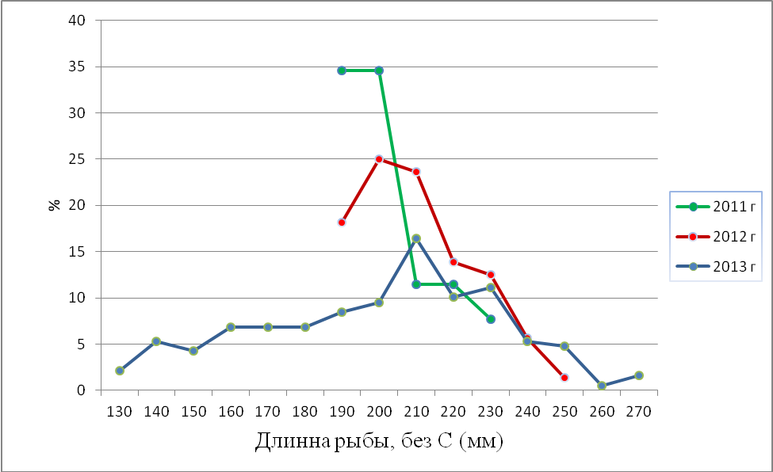

Рисунок 37 - Размерный состав уловов плотвы в оз. Щучье , 2011-2013 гг.

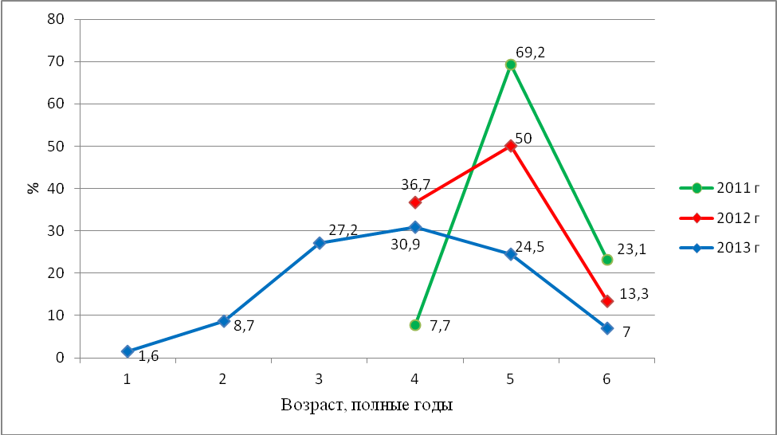

Рисунок 38 - Возрастной состав популяции плотвы в оз. Щучье, 2011-2013 гг.

Таблица 131 - Соотношение полов в различных возрастных группах в популяции плотвы
в оз. Щучье (самка/самец), 2012-2013 гг.

Пол | Годы
Пол | 2012 | 2013
Самки, экз. | 51 | 83
Самцы, экз. | 9 | 17
Ювен., экз. | 0 | 0
Соотношение | 5,7/1 | 5/1

Таблица 132 - Распределение рыб по стадиям зрелости гонад (%) в популяции плотвы
в оз. Щучье, 2013 г.

Возраст, полные годы | Стадии зрелости гонад |  | Всего
Возраст, полные годы | II | III | Всего
2 | 100 | 0 | 100
3 | 87,5 | 12,5 | 100
4 | 43,3 | 56,7 | 100
5 | 28,6 | 71,4 | 100
6 | 21,4 | 78,6 | 100
7 | 87,5 | 12,5 | 100
Итого | 48,5 | 51,5 | 100

Окунь. Вид аборигенный, в озере многочисленен. Темп роста, жирность и упитанность средние в сравнении с популяциями других водоемов Казахстана (таблицы 133-135), [38]. Размерная структура уловов в течение трех лет показывает многочисленность рыб длиной 20 см, распределение по длине близко к нормальному (рисунок 39). Возрастная структура окуня демонстрирует в 2013 году двувершиность с максимумом 3-леток (42,1 %) и второй пик составляют 5-летки (26,3 %), предельный возраст рыб в стаде - 7 лет (рисунок 40). Анализ возрастной структуры уловов за ряд лет указывает на давление рыболовства, изымающего страшевозрастные особи, в то же время структура 2013 года демонстрирует наличие пополнения младшевозрастными особями.
В соотношении полов преобладают самки: в 2011 году - в 8 раз, в 2012 году - в 5,7 раза, в 2013 году - в 5 раз, возраст половозрелости - 3-4 года (таблица 136). Данные таблицы 137 показывают посленерестовое состояние гонад. Воспроизводство рыб демонстрируют и материалы лова молоди окуня в озере (Приложение Г).
В целом, популяция окуня рекомендуется в качестве объекта любительского (спортивного) рыболовства и научно-исследовательского лова.

Таблица 133 - Основные биологические параметры окуня в оз. Щучье (над чертой -пределы, под чертой - среднее, количество), 2011-2013 гг.

Параметры | Годы
Параметры | 2011 | 2012 | 2013
Длина тела (без С), мм | 155-255  194,5;45 | 140-295  199,8;42 | 100-260  184,2;19

Продолжение таблицы 133

Параметры | Годы
Параметры | 2011 | 2012 | 2013
Масса тела, г | 62-351  136;45 | 52-518  148,1;42 | 14-392  125,2;19
Жирность | 0-2,5  1,4;45 | 0,5-3  1,6;42 | 0,5-2  1,3;19
Коэффициент упитанности, по Фультону | 1,5-2,2  1,8;45 | 1,5-2,1  1,8;42 | 1,3-2,2  1,7;19

Таблица 134 - Линейный рост окуня (мм) в оз. Щучье (над чертой - пределы, под чертой - среднее, количество), 2011-2013 гг.
Возраст, полные годы | Годы
Возраст, полные годы | 2011 | 2012 | 2013
1 | - | - | 100-115  107,5;2
2 | - | 140-195  167,5;2 | 145  145;1
3 | 155-180  166;3 | 195-215  201,7;6 | 160-190  178,1;8
4 | 175-203  188;27 | 175-220  193,7;15 | 220  220;1
5 | 180-235  207,3;13 | 180-225  202,7;13 | 190-240  207;5
6 | 230  230;1 | 195-295  222,5;4 | 260  260;1
7 | 255  255;1 | - | 200  200;1

Таблица 135 - Рост массы тела окуня (г) в оз. Щучье (над чертой - пределы, под чертой - среднее, количество), 2011-2013 гг.

Возраст, полные годы | Годы
Возраст, полные годы | 2011 | 2012 | 2013
1 | - | - | 14-24  19;2
2 | - | 52-132  92;2 | 46  46;1
3 | 62-116  86,3;3 | 134-193  155,2;6 | 52-136  96,3;8
4 | 81-145  115,8;27 | 96-176  131,3;15 | 188  188;1
5 | 91-253  166,3;13 | 91-189  141,8;13 | 118-244  158,8;5
6 | 227  227;1 | 135-518  239,5;4 | 392  392;1
7 | 351  351;1 | - | 150  150;1
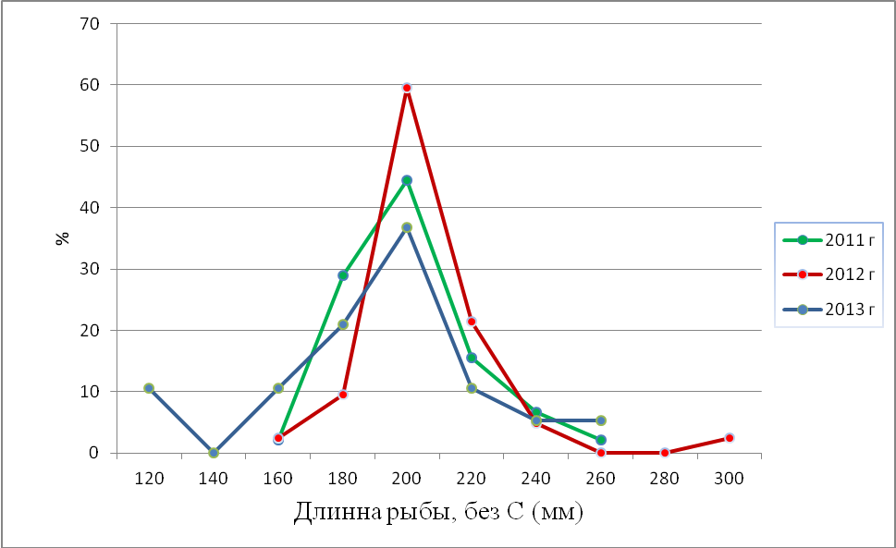

Рисунок 39 - Размерный состав уловов окуня в оз. Щучье, 2011-2013 гг.

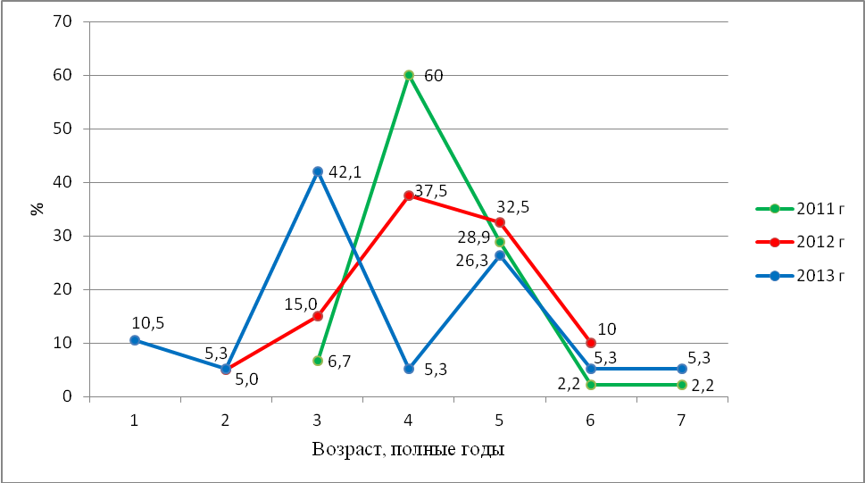

Рисунок 40 - Возрастная структура уловов окуня в оз. Щучье, 2011-2013 гг.

Таблица 136 - Соотношение полов в различных возрастных группах в популяции окуня
в оз. Щучье (самка/самец), 2012-2013 гг.

Пол | Годы
Пол | 2012 | 2013
Самки, экз. | 34 | 15
Самцы, экз. | 6 | 3
Ювен., экз. | 0 | 1
Соотношение | 5,7/1 | 5/1

Таблица 137 - Распределение рыб по стадиям зрелости гонад (%) в популяции окуня
в оз. Щучье, 2013 г.

Возраст, полные годы | Стадии зрелости гонад |  |  |  | Всего
Возраст, полные годы | ювен. | II | III | IV | Всего
1 | 100 | 0 | 0 | 0 | 100
2 | 0 | 100 | 0 | 0 | 100
3 | 0 | 100 | 0 | 0 | 100
4 | 0 | 0 | 50,0 | 50,0 | 100
5 | 0 | 0 | 100 | 0 | 100
6 | 0 | 40,0 | 60,0 | 0 | 100
7 | 0 | 100 | 0, | 0 | 100
8 | 0 | 100 | 0 | 0 | 100
Итого | 5,3 | 31,5 | 42,1 | 21,1 | 100

4.7 Озеро Жукей

В литературе сведений по рыбам озера нет. В настоящее время по уловам 2012 года можно констатировать наличие в водоеме одного вида сиговых рыб, наиболее близкого по морфологическим показателям к пеляди (таблица 138).

Таблица 138 - Видовой состав рыб в оз. Жукей

Виды рыб |  | Категория видов
казахско -русское название | латинское название | встречаемость | занесен в  Красную  Книгу | объект рыбо-ловства | не является объектом рыболовства
Пеляд -Пелядь | Coregonus peled (Gmelin, 1789) | + | - | + | -

Пелядь. Интродуцент. В озере представлена средними по размерам для вида особями, упитанность и жирность имеют средние показатели, темп роста рыб хороший, но в 2013 году выше, чем был в 2012 (таблицы 139-141). В размерном составе в 2012 году преобладали особи размерного класса 30 см, но в стаде присутствуют в достаточном количестве и более крупные рыбы - более 25 %. В 2013 году мелкоразмерные особи от 22 см до 26,6 см в стаде отсутствуют, многочисленны рыбы размерного класса 30 см, но численность более крупных, соответствующих размерному классу 42 см, выше (рисунок 41). Возрастной состав уловов (2-5 лет, с преобладанием 4-леток) остается неизменным в 2012 и 2013 годах, что объясняется более высоким темпом роста рыб уловов 2013 года (рисунок 42). В соотношении полов наблюдается двукратное преобладание самок (таблица 142). Стадии зрелости гонад рыб показывают возможность естественного воспроизводства вида в водоеме, так как рыбы достигают половозрелости в 3-4 года (таблица 143).
В целом, стадо пеляди возможно использовать для любительского (спортивного) рыболовства и для научно-исследовательских целей.

Таблица 139 - Основные биологические показатели пеляди в оз. Жукей (над чертой -пределы, под чертой - среднее, количество), 2012-2013 гг.

Параметры | Годы
Параметры | 2012 | 2013
Длина тела (без С), мм | 220-395  280,4;27 | 255-420  336,4;22
Масса тела, г | 145-988  379,7;27 | 244-1354  616,2;22
Жирность | 1-3  2,3;27 | 1-2,5  1,9;22
Коэффициент упитанности, по Фультону | 0,5-1,8  1,5;27 | 1,1-1,8  1,5;22

Таблица 140 - Линейный рост пеляди (мм) в оз. Жукей (над чертой - пределы, под чертой - среднее, количество), 2012-2013 гг.

Возраст, полные годы | Годы
Возраст, полные годы | 2012 | 2013
2 | 245  245;1 | 285-290  287,5;2
3 | 220-395  270;11 | 255-365  300,6;9
4 | 220-380  284,6;12 | 310-405  364,4;9
5 | 250-350  313,3;3 | 420  420;2

Таблица 141 - Рост массы тела пеляди (г) в оз. Жукей (над чертой - пределы, под чертой - среднее, количество), 2012-2013 гг.

Возраст, полные годы | Годы
Возраст, полные годы | 2012 | 2013
2 | 260  260;1 | 256-312  284;2
3 | 145-955  301,3;11 | 244-762  426;9

Продолжение таблицы 141
Возраст, полные годы | Годы
Возраст, полные годы | 2012 | 2013
4 | 168-988  433,2;12 | 418-964  745,8;9
5 | 220-639  493,6;3 | 1088-1354  1221;2

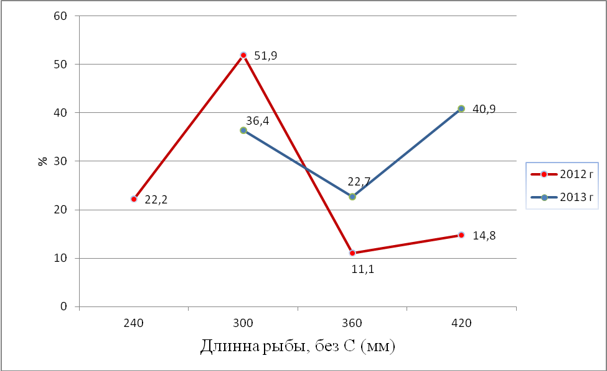

Рисунок 41 - Размерный состав уловов пеляди в оз. Жукей, 2012-2013 гг.

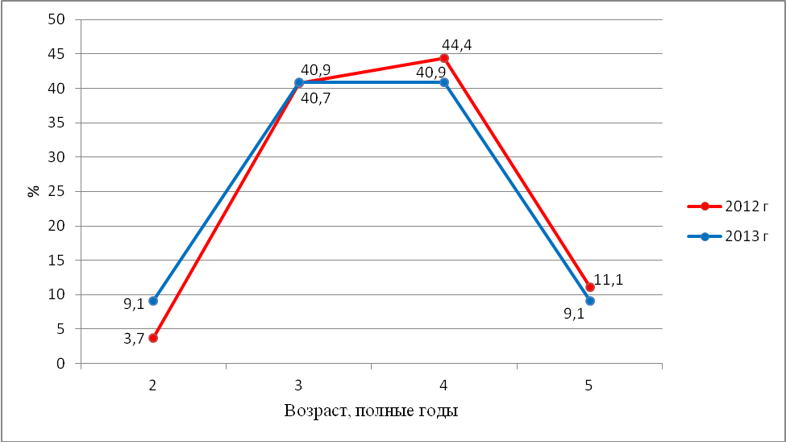

Рисунок 42 - Возрастной состав уловов пеляди в оз. Жукей, 2012-2013 гг.
Таблица 142 - Соотношение полов в различных возрастных группах в популяции пеляди
в оз. Жукей (самка/самец), 2012-2013 гг.

Пол | Годы
Пол | 2012 | 2013
Самки, экз. | 19 | 15
Самцы, экз. | 8 | 7
Ювен., экз. | 0 | 0
Соотношение | 2,4/1 | 2/1

Таблица 143 - Распределение рыб по стадиям зрелости гонад (%) в популяции пеляди
в оз. Жукей, 2013 г.

Возраст, полные годы | Стадии зрелости гонад |  |  | Всего
Возраст, полные годы | II | III | IV | Всего
2 | 50,0 | 50,0 | 0 | 100
3 | 11,1 | 33,3 | 55,6 | 100
4 | 22,2 | 22,2 | 55,6 | 100
5 | 0 | 0 | 100 | 100
Итого | 18,2 | 27,3 | 54,5 | 100

4.8 Климовское водохранилище

В результате исследований 2012 и 2013 годов в Климовском водохранилище обнаружены 7 видов рыб (таблица 144). Все они, кроме сазана (карпа), аборигенные и, кроме ерша - представителя из семейства Балиторовых, промысловые. Оценка состояния популяций указанных видов произведена только для объектов рыболовства.

Таблица 144 - Видовой состав рыб в Климовском в-ще

Виды рыб |  |  | Категория видов
казахско-русское название | латинское название | встречаемость в 2013 г. | занесен в Красную Книгу | объект рыбо-ловства | не является объек-том рыбо-ловства
Табан (бозша мөңке) -Серебряный карась | Carassius auratus (Linnaeus, 1758) | + | - | + | -
Сазан - Сазан (карп) | Cyprinus carpio (Linnaeus, 1758) | + | - | + | -
Аққайран - Язь | Leuciscus idus (Linnaeus, 1758) | + | - | + | -

Продолжение таблицы 144

Виды рыб |  |  | Категория видов
казахско-русское название | латинское название | встречаемость в 2013 г. | занесен в Красную Книгу | объект рыбо-ловства | не является объек-том рыбо-ловства
Торта - Плотва | Rutilus rutilus (Linnaeus, 1758) | - | - | + | -
Оңғақ - Линь | Tinca tinca (Linnaeus, 1758) | + | - | + | -
Сем. Балиторовые | Balitoridae Swainson, 1839 | + | - | - | -
Кәдімгі таутан - Ерш | Gymnocephalus cernus (Linnaeus, 1758) | + | + | - | -

Карась. Аборигенный вид. В водохранилище многочисленен, обладает обычными для северных водоемов Казахстана размерами, темпом роста (таблицы 145-147), [41]. Жирность рыб низкая, упитанность хорошая. В размерном составе преобладают особи размерного класса 14 см; в возрастном - в 2012 году 5-летки , в 2013 году - 4-летки; предельный возраст в уловах - 7 и 6 лет соответственно (рисунки 43-44).
Популяция в водоеме в 2012 году была однополой - представлена только самками; в 2013 году самки преобладали в 6,7 раза (таблица 148). Развитие гонад рыб нормальное, половой зрелости достигают в 2 года (таблица 149).
В целом популяция карася в водоеме устойчивая. Рекомендуется для любительского (спортивного) рыболовства и для научно-исследовательского лова.

Таблица 145 - Основные биологические показатели карася в Климовском в-ще (над чертой - пределы, под чертой - среднее, количество), 2012-2013 гг.

Параметры | Годы
Параметры | 2012 | 2013
Длина тела (без С), мм | 100-158  137,7;59 | 95-160  130;52
Масса тела, г | 34-201  81,7;59 | 28-140  75,8;52
Жирность | 0,5-1  0,5;59 | 0,5-1  0,6;52
Коэффициент упитанности, по Фультону | 2-3,6  3;59 | 2,6-5,2  3,4;52

Таблица 146 - Линейный рост карася (мм) в Климовском в-ще (над чертой - пределы, под чертой - среднее, количество), 2012-2013 гг.

Возраст, полные годы | Годы
Возраст, полные годы | 2012 | 2013
1 | - | 95-100  97,5;2
2 | - | 100-110  105;4
3 | 100-130  118,7;4 | 100-145  122,1;19
4 | 115-180  137,7;18 | 120-150  138,5;20
5 | 125-180  136,1;22 | 140-155  147;5
6 | 130-165  140,5;10 | 160  160;2
7 | 135-185  158,7;4 | -

Таблица 147 - Рост массы тела карася (г) в Климовском в-ще (над чертой - пределы, под чертой - среднее, количество), 2012-2013 гг.

Возраст, полные годы | Годы
Возраст, полные годы | 2012 | 2013
1 | - | 28-30  29;2
2 | - | 32-60  46,5;4
3 | 34-64  51;4 | 36-82  63,1;19
4 | 39-164  82,7;18 | 52-112  85,5;20
5 | 52-201  74,5;22 | 92-119  104,4;5
6 | 64-155  88,4;10 | 126-140  133;1
7 | 80-192  133;4 | -

Таблица 148 - Соотношение полов в различных возрастных группах в популяции карася
в Климовском в-ще (самка/самец), 2012-2013 гг.

Пол | Годы
Пол | 2012 | 2013
Самки, экз. | 58 | 45
Самцы, экз. | 0 | 7
Ювен., экз. | 0 | 0
Соотношение | 58/0 | 6,4/1
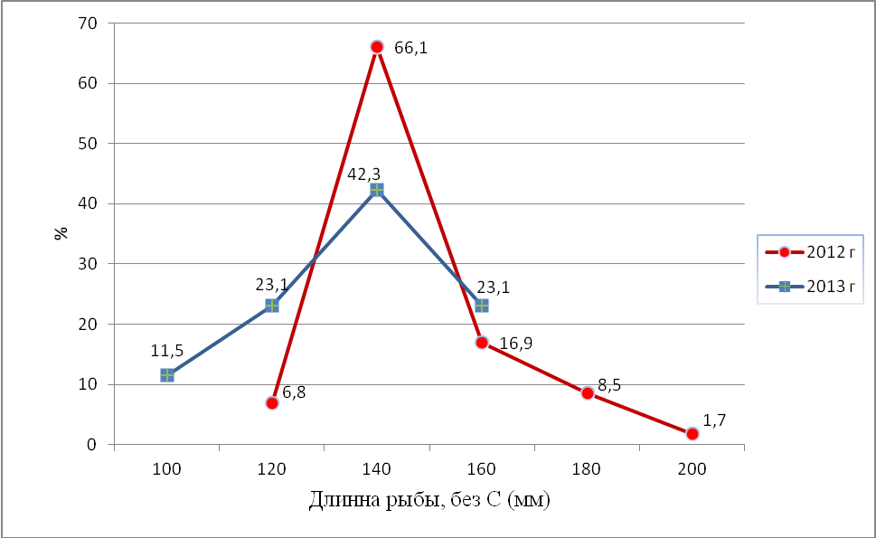

Рисунок 43 - Размерный состав уловов карася в Климовском в-ще, 2012-2013 гг.

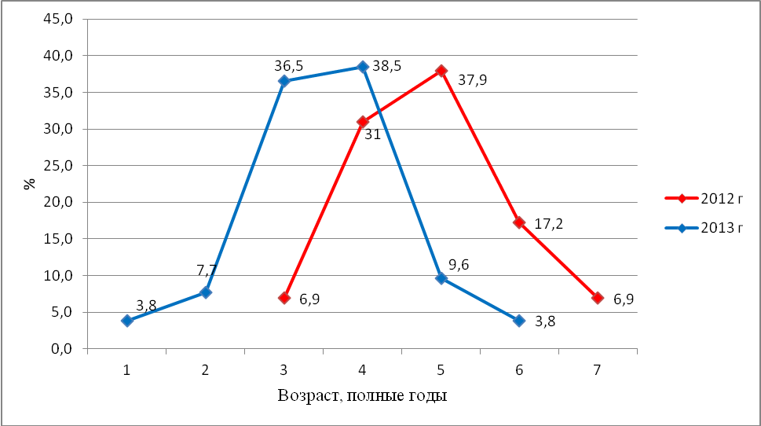

Рисунок 44 - Возрастной состав уловов карася в Климовском в-ще, 2012-2013 гг.

Таблица 149 - Распределение рыб по стадиям зрелости гонад (%) в популяции карася
в Климовском в-ще, 2013 г.

Возраст, полные годы | Стадии зрелости гонад |  |  | Всего
Возраст, полные годы | II | III | IV | Всего
1 | 50,0 | 50,0 | 0 | 100
2 | 0 | 75,0 | 25,0 | 100
3 | 0 | 21,1 | 78,9 | 100
4 | 0 | 30,0 | 70,0 | 100
5 | 0 | 20,0 | 80,0 | 100
6 | 0 | 50,0 | 50,0 | 100
Итого | 1,9 | 30,8 | 67,3 | 100

Сазан (карп). Вид - интродуцент. В водоеме представлен некрупными экземплярами, жирность рыб низкая, упитанность хорошая, темп роста низкий (таблицы 150-152), [42]. В 2012 году в возрастном составе преобладали, в основном, крупные для данного стада экземляры, в 2013 году - напротив, мелкие (рисунок 45). Возрастной состав демонстрировал в 2012 году ситуацию неэксплуатируемых стад: преобладали рыбы 7-8 лет, при максимальной продолжительности жизни в 11 лет. В 2013 году возрастной ряд сократился до 7 лет при доминировании 5-леток, что свидетельствует о происходящем воздействии рыболовства (рисунок 46).
Соотношение полов в 2012 года было близко 1:1 с небольшим преобладанием самцов; в 2013 году самки численно преобладали в 2 раза (таблица 153). Большинство рыб в 2012 году было половозрелыми, но возраст половозрелости был зафиксирован поздно - в 7 лет; в 2013 году половозрелые рыбы встречаются в 5 лет, но в массовом количестве - в 7 лет (таблица 154).
В целом, на данном этапе исследований, насчитывающем два года, то есть на начальной стадии мониторинга, можно предполагать о динамичном равновесии стада сазана (карпа) и рекомендовать любительское (спортивное) рыболовство и продолжение научных исследований.

Таблица 150 - Основные биологические показатели сазана (карпа) в Климовском в-ще (над чертой - пределы, под чертой - среднее, количество), 2012-2013 гг.

Параметры | Годы
Параметры | 2012 | 2013
Длина тела (без С), мм | 160-380  294,6;14 | 130-340  209,7;34
Масса тела, г | 109-1378  742,4;14 | 58-1092  312,3;34
Жирность | 0,5-1  0,8;14 | 0,5-2  1;34
Коэффициент упитанности, по Фультону | 2-2,9  2,5;14 | 2,3-3,4  2,8;34

Таблица 151 - Линейный рост сазана (карпа) (мм) в Климовском в-ще (над чертой - пределы, под чертой - среднее, количество), 2012-2013 гг.

Возраст, полные годы | Годы
Возраст, полные годы | 2012 | 2013
3 | - | 130  130;1
4 | - | 140-190  165;9
5 | 160-165  162,5;2 | 190-230  211,2;13
6 | 300  300;1 | 200-300  235;6
7 | 210-335  290;4 | 330-340  333,3;3
8 | 270-380  327,5;4 | -
9 | 315  315;1 | -
10 | 370  370;1 | -
11 | 345  345;1 | -

Таблица 152 - Рост массы тела сазана (карпа) (г) в Климовском в-ще (над чертой - пределы, под чертой - среднее, количество), 2012-2013 гг.

Возраст, полные годы | Годы
Возраст, полные годы | 2012 | 2013
3 | - | 58  58;1
4 | - | 66-214  135,8;9
5 | 109-118  113,5;2 | 180-354  266;13
6 | 678  678;1 | 258-842  411,3;6
7 | 234-946  681,7;4 | 894-1092  1024;3
8 | 515-1378  902,7;4 | -
9 | 802  802;1 | -
10 | 1259  1259;1 | -
11 | 1090  2090;1 | -

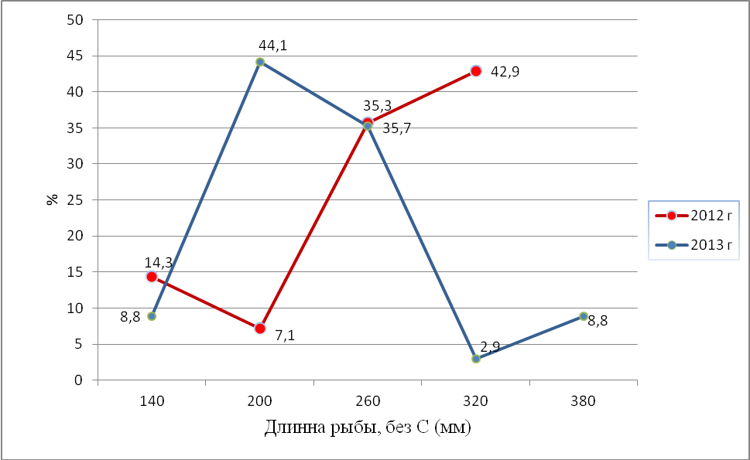

Рисунок 45 - Размерный состав уловов сазана (карпа) в Климовском в-ще, 2012-2013 гг.

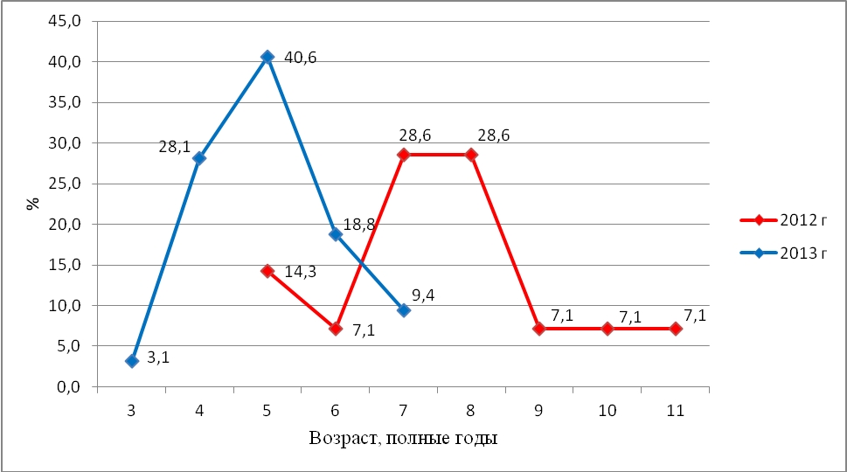

Рисунок 46 - Возрастной состав уловов сазана (карпа) в Климовском в-ще, 2012-2013 гг.

Таблица 153 - Соотношение полов в различных возрастных группах в популяции сазана
(карпа) в Климовском в-ще (самка/самец), 2012-2013 гг.

Пол | Годы
Пол | 2012 | 2013
Самки, экз. | 6 | 20
Самцы, экз. | 8 | 10
Ювен., экз. | 0 | 4
Соотношение | 0,75/1 | 2/1

Таблица 154 - Распределение рыб по стадиям зрелости гонад (%) в популяции сазана
(карпа) в Климовском в-ще , 2013 г.

Возраст, полные годы | Стадии зрелости гонад |  |  |  | Всего
Возраст, полные годы | ювен. | II | III | IV | Всего
3 | 100 | 0 | 0 | 0 | 100
4 | 22,2 | 77,8 | 0 | 0 | 100
5 | 0 | 61,5 | 23,1 | 15,4 | 100
6 | 0 | 66,7 | 33,3 | 0 | 100
7 | 0 | 0 | 33,3 | 66,7 | 100
Итого | 9,4 | 59,3 | 18,8 | 12,5 | 100

Язь. Вид аборигенный. В водоеме многочисленен, но представлен некрупными особями с низким темпом роста, жирность и упитанность - средняя [43], (таблицы 155- 157). В 2012 году размерный и возрастной составы рыб демонстрировали нормальное распределение: в стаде преобладали рыбы длиной 20-22 см и возрастом 4 года при максимальной зафиксированной продолжительности жизни в 7 лет.
В 2013 году размерный ряд расширился и был сглажен: наблюдались два пика относительной численности (размерные классы 18 и 24 см). Вместе с тем, доминирующий возраст остался прежним - 4 года, но ряд сократился до 6 лет (рисунки 47-48).
В соотношении полов доминируют самки: в 4 раза - в 2012 году и в 9,6 раза - в 2013 году (таблица 158). Зрелость гонад рыб нормальная, возраст созревания - 3 года (таблица 159).
Язь демонстрирует в водоеме устойчивое состояние, рекомендуется для любительского (спортивного) рыболовства и научно-исследовательского лова.

Таблица 155 - Основные биологические показатели язя в Климовском в-ще (над чертой - пределы, под чертой - среднее, количество), 2012-2013 гг.

Параметры | Годы
Параметры | 2012 | 2013
Длина тела (без С), мм | 160-250  208,2;92 | 140-280  206,3;169
Масса тела, г | 74-236  168,1;60 | 52-448  165,3;74
Жирность | 0,5-2  1,4;60 | 0,5-2  1,4;74
Продолжение таблицы 155

Параметры | Годы
Параметры | 2012 | 2013
Коэффициент упитанности, по Фультону | 1-2,2  1,8;60 | 1,5-2,4  2;74

Таблица 156 - Линейный рост язя (мм) в Климовском в-ще (над чертой - пределы, под чертой - среднее, количество), 2012-2013 гг.

Возраст, полные годы | Годы
Возраст, полные годы | 2012 | 2013
2 | - | 150  150;1
3 | 205-220  211,5;7 | 140-190  155,8;6
4 | 160-230  206,3;28 | 170-235  190,9;11
5 | 192-240  211,1;18 | 190-260  225,5;10
6 | 205-250  221;6 | 230-280  251,4;7
7 | 225  225;1 | -

Таблица 157 - Рост массы тела язя (г) в Климовском в-ще (над чертой - пределы, под чертой - средне, количество), 2012-2013 гг.

Возраст, полные годы | Годы
Возраст, полные годы | 2012 | 2013
2 | - | 56  56;1
3 | 151-202  169,3;7 | 58-150  78,7;6
4 | 74-218  162;28 | 86-252  143,3;11
5 | 114-236  169;18 | 154-340  235,4;10
6 | 161-234  184,5;6 | 242-448  312,3;7
7 | 216  216;1 | -

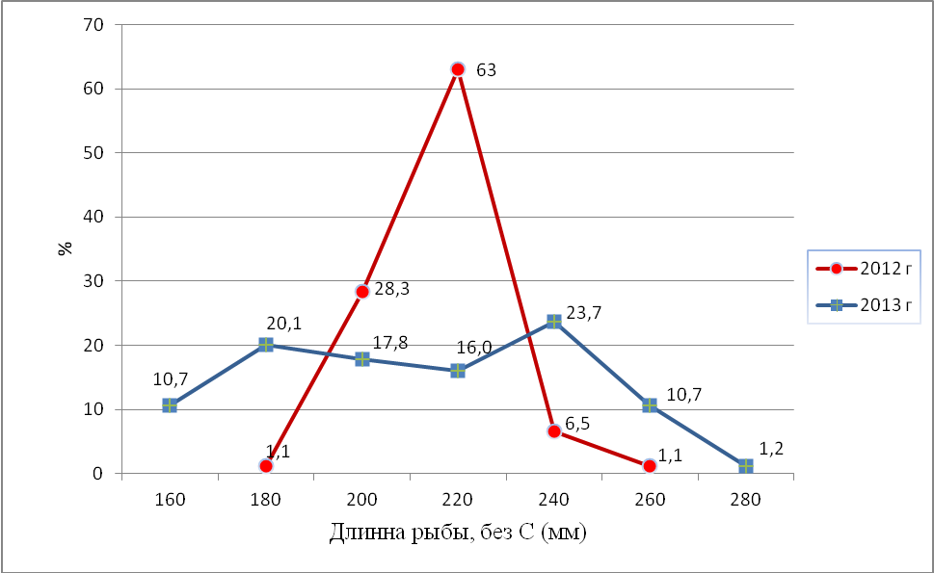

Рисунок 47 - Размерный состав уловов язя в Климовском в-ще, 2012-2013 гг.

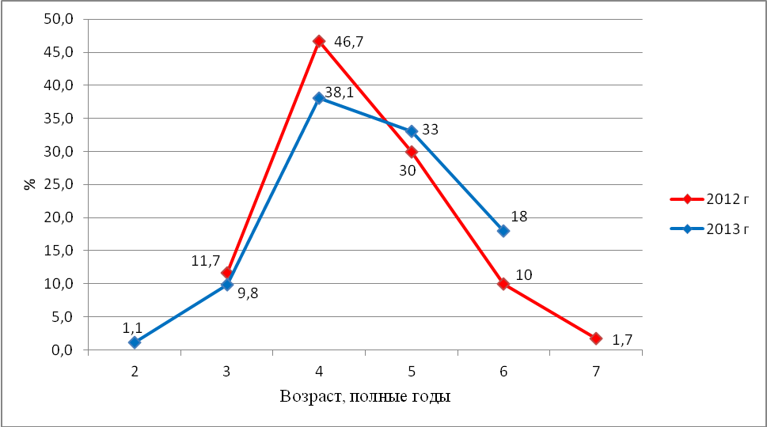

Рисунок 48 - Возрастной состав уловов язя в Климовском в-ще , 2012-2013 гг.

Таблица 158 - Соотношение полов в различных возрастных группах в популяции язя
в Климовском в-ще (самка/самец), 2012-2013 гг.

Пол | Годы
Пол | 2012 | 2013
Самки, экз. | 48 | 67
Самцы, экз. | 12 | 7
Ювен., экз. | 0 | 0
Соотношение | 4/1 | 9,6/1

Таблица 159 - Распределение рыб по стадиям зрелости гонад (%) в популяции язя
в Климовском в-ще , 2013 г.

Возраст, полные годы | Стадии зрелости гонад |  |  | Всего
Возраст, полные годы | II | III | IV | Всего
2 | 0 | 100 | 0 | 100
3 | 50,0 | 16,7 | 33,3 | 100
4 | 18,2 | 0 | 81,8 | 100
5 | 10,0 | 60,0 | 30,0 | 100
6 | 42,8 | 28,6 | 28,6 | 100
Итого | 25,7 | 28,6 | 45,7 | 100

Плотва. Аборигенный вид. В 2012 году обладал в водоеме характерными для вида размерами, достаточно высоким темпом роста, средней жирностью и упитанностью. В размерном составе доминировали среднеразмерные особи длиной 18-19 см, в возрастном - 3-летки, при максимальном зафиксированном возрасте 4 года. Самцы в уловах отсутствовали. Гонады рыб показывали нормальное развитие , но отсутствовали рыбы с IV стадией, что, предположительно, связано с их посленерестовым состоянием. В научно-исследовательских уловах вид не присутствовал, что указывает на снижение численности плотвы в водоеме. По всей видимости, вид не обладает устойчивостью к неблагоприятным факторам, включая конкуренцию с другими видами. Данное обстоятельство в дальнейшем требует изучения, ввиду чего на 2014 год рекомендуется только научно-исследовательский лов.
Линь. Аборигенный вид. Достигает крупных для вида размеров, жирность рыб низкая, упитанность хорошая, темп роста за 2 года наблюдений снизился (таблицы 160-162), [36]. В размерном составе уловов наблюдается существенная перестройка: в 2012 году преобладали рыбы длиной размерного класса 28 см, в 2013 году доминантом стал класс 20 см, то есть произошло измельчение рыб (рисунок 49). Но возрастной состав примерно остался прежним: доминируют 4-летки при максимальном возрасте 7 лет (рисунок 50). Если не брать во внимание ошибку операторов, то возможным объяснением этому служит усиление прессинга рыболовства, элиминирующего наиболее быстрорастущих рыб. Соотношение полов в 2012 году сдвинуто в сторону самок почти с 3-кратным превышением, при этом самки доминируют во всех возрастных группах. В 2013 году самки также доминируют, в 2 раза превышая численно самцов (таблица 163). Стадии зрелости гонад в норме, рыбы достигают половой зрелости в 4 года (таблица 164).
Популяция линя демонстрирует устойчивое состояние, рекомендуется для любительского (спортивного) рыболовства и лова в научно-исследовательских целях.
Таблица 160 - Основные биологические показатели линя в Климовском в-ще (над чертой - пределы, под чертой - среднее, количество), 2012-2013 гг.

Параметры | Годы
Параметры | 2012 | 2013
Длина тела (без С), мм | 150-335  258,7;45 | 120-300  158,1;63
Масса тела, г | 71-959  407,6;45 | 34-658  159,2;63
Жирность | 0,5-1  1,0;45 | 0,5-2  1,2;63
Коэффициент упитанности, по Фультону | 2-2,5  2,2;45 | 2-2,7  2,3;63

Таблица 161 - Линейный рост линя (мм) в Климовском в-ще (над чертой - пределы, под чертой - среднее, количество), 2012-2013 гг.

Возраст, полные годы | Годы
Возраст, полные годы | 2012 | 2013
2 | - | 120-220  143,8;8
3 | 150-250  183,7;4 | 160-190  168,4;16
4 | 200-310  252,2;16 | 175-210  187;25
5 | 245-305  269,3;14 | 190-290  216,7;9
6 | 240-340  287,5;8 | 230-240  236,7;3
7 | 170-355  266,6;3 | 300  300;1

Таблица 162 - Рост массы тела (г) линя в Климовском в-ще (над чертой - пределы, под чертой - среднее, количество), 2012-2013 гг.

Возраст, полные годы | Годы
Возраст, полные годы | 2012 | 2013
2 | - | 34-260  77;8
3 | 71-340  153,3;4 | 86-164  109,4;16
4 | 190-666  369,6;16 | 120-214  149,1;25
5 | 317-640  429,7;14 | 146-558  249,6;9

Продолжение таблицы 162

Возраст, полные годы | Годы
Возраст, полные годы | 2012 | 2013
6 | 292-912  538,3;8 | 266-316  298;3
7 | 104-959  498;3 | 658  658;1

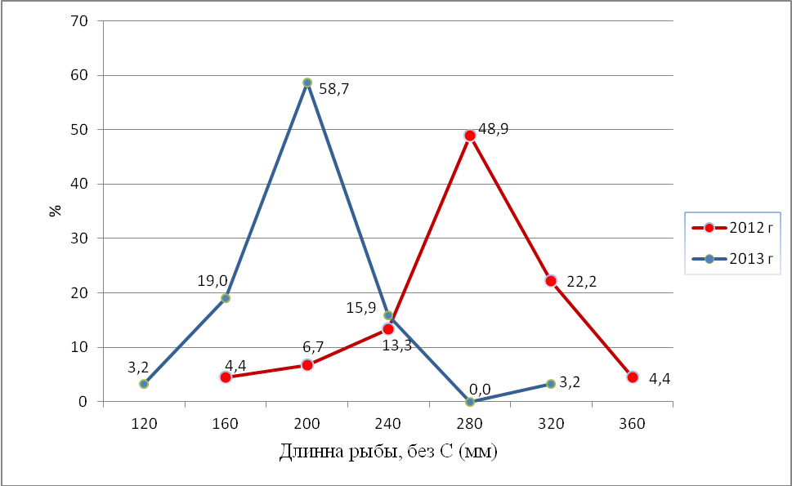

Рисунок 49 - Размерный состав уловов линя в Климовском в-ще, 2012-2013 гг.
.
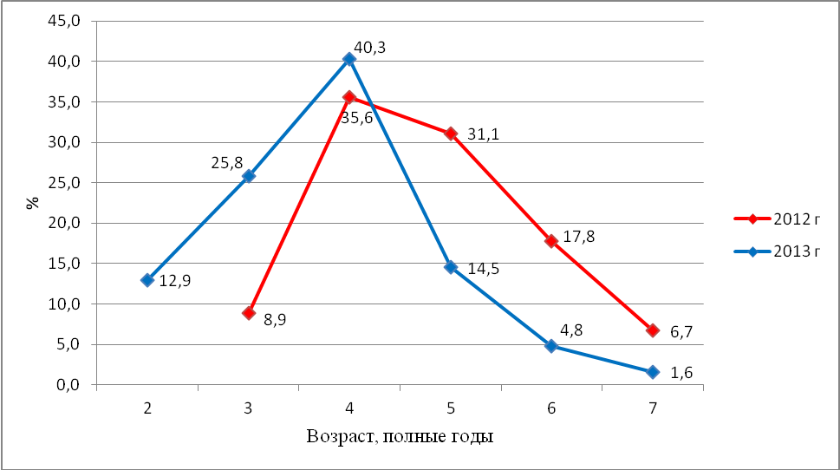

Рисунок 50 - Возрастной состав уловов линя в Климовском в-ще, 2012-2013 гг.

Таблица 163 - Соотношение полов в различных возрастных группах в популяции линя
в Климовском в-ще (самка/самец), 2012-2013 гг.

Пол | Годы
Пол | 2012 | 2013
Самки, экз. | 31 | 41
Самцы, экз. | 11 | 22
Ювен., экз. | 3 | 0
Соотношение | 2,8/1 | 2/1

Таблица 164 - Распределение рыб по стадиям зрелости гонад (%) в популяции линя
в Климовском в-ще, 2013 г.

Возраст, полные годы | Стадии зрелости гонад |  |  | Всего
Возраст, полные годы | II | III | IV | Всего
2 | 62,5 | 37,5 | 0 | 100
3 | 50,0 | 50,0 | 0 | 100
4 | 56,0 | 40,0 | 4,0 | 100
5 | 44,4 | 55,6 | 0 | 100
6 | 0 | 100 | 0 | 100
7 | 0 | 100 | 0 | 100
Итого | 50,0 | 48,4 | 1,6 | 100

ВЫВОДЫ И РЕКОМЕНДАЦИИ

В условиях государственных национальных природных парков отсутствует промысловый лов рыб и при больших запасах рыб это оставляет большой потенциал для развития любительского (спортивного) рыболовства, который в сложившихся условиях еще далеко не реализуется. Стоит признать, что способами лова, допускаемыми при любительском (спортивном) рыболовстве - крючковые орудия лова - изъятие больших запасов рыб затруднительно. Вероятно, что при запасах в десятки тонн это вряд ли возможно, поскольку ограничивается рекреационной емкостью водоема.
В будущем актуально проведение комплексного анализа по использованию рыбных ресурсов водоемов национальных парков с позиций развития любительского (спортивного) рыболовства, рыбохозяйственной мелиорации и разработки долгосрочных Программ развития любительского (спортивного) рыболовства на этих водоемах. Первые попытки такого анализа уже сделаны [36]. Но на данном этапе проведенные исследования и оценки показали необходимость следовать принципам предосторожного подхода в сохранении биоразнообразия ихтиоценозов, а именно: планируемые объемы лова рыб не должны превышать допустимых объемов изъятия [28]. Теоретически возможное значение биологически допустимых объемов изъятия (в тоннах) определяли, высчитывая допустимый годовой процент изъятия из запаса в зависимости от возраста созревания самок [27]. Данная величина является предельной.
В случае отсутствия промзапаса производили расчет только для научно-исследовательского лова рыб. Объем рыб для научно-исследовательских целей рассчитывали, исходя из потребностей проведения исследований для определения запасов рыб и ведения Летописи Природы.
Планируемые ГНПП объемы изъятия соотносили с допустимыми и при их меньших значениях или равенстве вносили в рекомендации. В некоторых случаях вносили коррективы в планы изъятия, согласованно с ГНПП.
Прогноз объема лова рыб для 2015 года оставляли на уровне расчетов 2014 года в случае стабильного состояния запасов вида. Прогнозный объем лова на 2014 год выдан в целом, без подразделения на виды рыболовства (таблица 165). Согласно ст.29.1 Закона РК «Об охране, воспроизводстве и использовании животного мира», объемы лова для изъятия рекомендуются с 15 февраля 2014 года по 15 февраля 2015 года [45].
Озеро Боровое. В научно-исследовательских уловах 2013 года ряпушка не попадалась, что свидетельствует о малочисленности и отсутствии значимости вида для любительского (спортивного) рыболовства. В целях мониторинга дальнейшего состояния рекомендуется лов для научно-исследовательских целей в объемах прогноза 2012 года на 2014 год.
Ввиду того, что зарыбления в последние годы не проводились, то наличие в озере многовозрастного стада карпа с доминированием рыб младших возрастов указывает на естественное воспроизводство рыб и возможность проведения любительского (спортивного) рыболовства, а также лова рыб в научно-исследовательских целях.
Состояние аборигенных популяций линя, плотвы, окуня характеризуется как устойчивое, ввиду чего рекомендуется организовать на них любительское (спортивное) рыболовство, а также научно-исследовательский лов.
Озеро Большое Чебачье. Ихтиофауна в 2012 и 2013 годах, после замора в период лета 2011 года и зимы 2012 года, состоит из линя, который в озере единичен. В 2014 году рекомендуется проведение только научно-исследовательского лова, а также необходимо разработать биологические обоснования на проведение работ по восстановлению ихтиофауны озера и мероприятия по предотвращению заморов. Также необходимо наладить работы по постоянному мониторингу экосистемы озера с проведением комплексных эко-токсикологических работ для изучения других возможных причин гибели рыб.
Озеро Малое Чебачье. Отсутствие пеляди в уловах 2011 и 2012 годов, малочисленность в уловах 2013 года, отсутствие сведений по целенаправленному ее вселению в водоем не дает возможности утверждать о наличии в озере самовоспроизводящейся популяции сиговых рыб или сформированного интродуцированного стада. В этой связи пелядь не рекомендуется для любительского (спортивного) рыболовства и при проведении исследований в дальнейшем необходимо выяснить возможность ее естественного воспроизводства.
В целом, рекомендуется проведение любительского (спортивного) рыболовства, научно-исследовательского лова на леща, окуня, судака.
Озеро Текеколь. Запасы линя в водоеме нестаблильны и его использование в качестве объекта любительского (спортивного) рыболовства в ближайшие годы необходимо запретить, ограничившись научно-исследовательским ловом с целью мониторинга и разработки рекомендаций по восстановлению запасов.
Промысловых запасов серебряного карася в озере нет, возможен лов для научно-исследовательских целей. При любительском (спортивном) рыболовстве может отлавливаться в качестве прилова.
Популяция окуня может эксплуатироваться для любительского (спортивного) рыболовства, мониторинг состояния обязателен ввиду нестабильных условий обитания в водоеме.
Озеро Катарколь. Карась не имеет значения как объект для любительского (спортивного) рыболовства, а для мониторинга состояния необходимо проведение научно-исследовательского лова.
Стадо сазана (карпа) неустойчиво, малочисленно, нет стабильного возрастного состава. Для восстановления запасов рекомендуется установить запрет на любительское (спортивное) рыболовство на данный вид, возможен только научно-исследовательский лов для мониторинга состояния популяции.
Популяция леща в оз. Катарколь, учитывая размерно-возрастную структуру, испытывает достаточный пресс промысла, но находится в динамичном состоянии и может быть использована для любительского (спортивного) рыболовства, научно-исследовательского лова.
Учитывая, что плотва - вид аборигенный и судя как по короткому возрастному ряду, так и по тому, что в исследовательских уловах 2013 года она представлена впервые, возможно предположить, что наблюдается процесс восстановления популяции. Рекомендуется в 2014 году ограничиться только научно-исследовательским ловом с целью выяснения популяционной динамики плотвы в оз. Катарколь.
В целом, в популяциях существует пополнение за счет новых поколений, но старшевозрастные особи элиминируются за счет рыболовства. Рекомендуется усилить охрану рыбных запасов в водоеме, проведение любительского (спортивного) рыболовства и научно-исследовательского лова рыб.
Озеро Щучье. В озере существует самовоспроизводящееся стадо ряпушки, которое может эксплуатироваться с целью развития любительского (спортивного) рыболовства и проведения научно-исследовательского лова.
В 2014 году рекомендуется ввести ограничение на лов линя в оз. Щучье, производить лов только для научно-исследовательских целей, мониторинга и изучения распределения запасов в водоеме.
В уловах 2013 года карась золотой отсутствовал. При любительском (спортивном) рыболовстве будет очень редким объектом и в качестве объекта рыболовства золотой карась не может расцениваться.
Популяции плотвы и окуня могут эксплуатироваться в качестве объекта любительского (спортивного) рыболовства и для научно-исследовательских целей.
Озеро Жукей. Стадо пеляди возможно использовать для любительского (спортивного) рыболовства и для научно-исследовательских целей.
Климовское водохранилище. Популяция карася в водоеме устойчивая. Рекомендуется для любительского (спортивного) рыболовства и для научно-исследовательского лова
В целом, на данном этапе исследований , то есть на начальной стадии мониторинга, насчитывающей два года, можно предполагать о динамичном равновесии стада сазана (карпа) и рекомендовать любительское (спортивное) рыболовство, наряду с продолжением научных исследований.
Язь демонстрирует в водоеме устойчивое состояние, рекомендуется для любительского (спортивного) рыболовства и научно-исследовательского лова.
В научно-исследовательских уловах плотва не присутствовала, что указывает на снижение ее численности в водоеме. По всей видимости, данный вид не обладает устойчивостью к неблагоприятным факторам, включая конкуренцию с другими видами. Это обстоятельство требует в дальнейшем изучения, ввиду чего рекомендуется на 2014 год только научно-исследовательский лов на уровне прогноза 2012 года на 2014 год.
Популяция линя демонстрирует устойчивое состояние, рекомендуется для любительского (спортивного) рыболовства и лова в научно-исследовательских целях.

Таблица 165 - Сводные данные по рекомендуемому объему лова рыб
на водоемах ГНПП "Бурабай" на 2014 год и прогноз объемов лова на 2015 г.

2014 г. |  |  |  |  |  | Прогноз  объемов лова на 2015 г., т
виды рыб | всего, т | виды лова |  |  |  | Прогноз  объемов лова на 2015 г., т
виды рыб | всего, т | любитель-  ское (спортив-ное) рыболов-ство | научно- исследователь-ский лов | мелиора-тивный лов | лов в воспроиз-водственных целях | Прогноз  объемов лова на 2015 г., т
Оз. Боровое | 6,549 | 6,096 | 0,454 |  |  | 6,549
сиговые | 0,068 |  | 0,068 |  |  | 0,068
плотва | 1,735 | 1,649 | 0,086 |  |  | 1,735
линь | 0,951 | 0,890 | 0,062 |  |  | 0,951
сазан (карп) | 1,920 | 1,775 | 0,145 |  |  | 1,920
окунь | 1,875 | 1,782 | 0,093 |  |  | 1,875
Оз. Большое Чебачье | 0,054 |  | 0,054 |  |  | 0,054
линь | 0,054 |  | 0,054 |  |  | 0,054
Оз. Малое Чебачье | 15,964 | 15,385 | 0,579 |  |  | 15,964
сиговые | 0,053 | 0 | 0,053 | 0 | 0 | 0,053
лещ | 7,292 | 7,000 | 0,292 |  |  | 7,292
окунь | 1,680 | 1,585 | 0,095 |  |  | 1,680
судак | 6,939 | 6,8 | 0,139 |  |  | 6,939
Оз. Щучье | 12,618 | 12,446 | 0,172 |  |  | 12,618
сиговые | 1,994 | 1,983 | 0,012 |  |  | 1,994
линь | 0,031 | 0 | 0,031 |  |  | 0,031
плотва | 8,061 | 8,000 | 0,061 |  |  | 8,061
окунь | 2,531 | 2,463 | 0,068 |  |  | 2,531
Оз. Текеколь | 0,286 | 0,200 | 0,086 |  |  | 0,286
линь | 0,021 | 0 | 0,021 |  |  | 0,021
карась | 0,028 | 0 | 0,028 |  |  | 0,028
окунь | 0,237 | 0,200 | 0,037 |  |  | 0,237
Оз. Катарколь | 5,091 | 4,938 | 0,153 |  |  | 5,091
лещ | 4,862 | 4,770 | 0,091 |  |  | 4,862
сазан (карп) | 0,032 | 0 | 0,032 |  |  | 0,032
карась | 0,011 | 0 | 0,011 |  |  | 0,011

Продолжение таблицы 165

2014 г. |  |  |  |  |  | Прогноз  объемов лова на 2015 г., т
виды рыб | всего, т | Виды лова |  |  |  | Прогноз  объемов лова на 2015 г., т
виды рыб | всего, т | любитель-  ское (спортив-ное) рыболов-ство | научно- исследователь-ский лов | мелиора-тивный лов | лов в воспроиз-водственных целях | Прогноз  объемов лова на 2015 г., т
плотва | 0,007 | 0 | 0,007 |  |  | 0,007
окунь | 0,180 | 0,168 | 0,012 |  |  | 0,180
Оз. Жукей | 4,301 | 4,139 | 0,162 |  |  | 4,301
пелядь | 4,301 | 4,139 | 0,162 |  |  | 4,301
Климовское в-ще | 5,881 | 5,700 | 0,143 |  |  | 5,881
линь | 0,892 | 0,845 | 0,047 |  |  | 0,892
карась | 0,774 | 0,760 | 0,015 |  |  | 0,774
язь | 3,543 | 3,517 | 0,026 |  |  | 3,543
сазан (карп) | 0,634 | 0,578 | 0,056 |  |  | 0,634
плотва | 0,038 | 0 | 0,038 |  |  | 0,038

СПИСОК ИСПОЛЬЗОВАННЫХ ИСТОЧНИКОВ

1 Закон РК «Об особо охраняемых природных территориях» от 07.07.2006 № 175-III.
2 Руководство по методам гидробиологического анализа поверхностных вод и донных отложений. - Л.: Гидрометеоиздат, 1983. - 239 с.
3 Методические рекомендации по сбору и обработке материалов при гидробиологических исследованиях на пресноводных водоемах: Зообентос и его продукция. - Л., 1983. - 50 с.
4 Методические рекомендации по сбору и обработке материалов при гидробиологических исследованиях на пресноводных водоемах: Зоопланктон и его продукция. - Л., 1984. - 33 с.
5 Методическое пособие при гидробиологических рыбохозяйственных исследованиях водоемов Казахстана (планктон, зообентос). - Алматы, 2006. - 27 с.
6 Голлербах М.М., Коссинская Е.К., Полянский Е.И. Определитель пресноводных водорослей СССР. Синезеленые водоросли. - М., 1953.- Вып.2. - 652 с.
7 Забелина М.М., Киселев И.А., Прошкина-Лавренко А.И. Определитель пресноводных водорослей СССР. Диатомовые водоросли. - М., 1951.- Вып.4. - 619 с.
8 Киселев И.А. Определитель пресноводных водорослей СССР. Пирофитовые водоросли. - М.,1954.- Вып.6. - 270 с.
9 Кутикова Л.А. Коловратки фауны СССР. - Л., 1970. - 744 с.
10 Боруцкий Е.В., Степанова Л.А., Кос М.С. Определитель Calanoida пресных вод. - СПб.: Наука, 1991. - 1991. - 504 с.
11 Мануйлова Е.Ф. Ветвистоусые рачки (Cladocera) фауны СССР. - Л., 1964. - 327 с.
12 Определитель пресноводных беспозвоночных России и сопредельных территорий (в 6 томах). - СПб, 1994-2004 гг.
13 Рылов В.М. Фауна СССР. Ракообразные. Cyclopoida пресных вод. - Т.3.-Вып.3. - М.- Л.: изд-во АН СССР, 1948. - 320 с.
14 Чекановская О.В. Водные малощетинковые черви фауны СССР. - М. - Л., 1962. - 412 с.
15 Попова А.Н. Личинки стрекоз фауны СССР. - Л., 1953. - 234 с.
16 Панкратова В.Я. Личинки и куколки комаров подсемейства Orthocladinae фауны СССР (Diptera, Chironomidae). - Л., 1970. - 344 с.
17 Панкратова В.Я. Личинки и куколки комаров подсемейства Podonominae и Tanypodinae фауны СССР (Diptera, Chironomidae). - Л., 1977. - 152 с.
18 Панкратова В.Я. Личинки и куколки комаров подсемейства Сhironominae фауны СССР (Diptera, Chironomidae). - Л., 1983. - 296 с.
19 Китаев С.П. О соотношении некоторых трофических уровней и «шкалах трофности» озер разных природных зон: Тез. докл V съезда ВГБО, Тольятти, 15-19 сентября 1986 г. - Куйбышев, 1986. - С. 254-255.
20 Правдин И.Ф. Руководство по изучению рыб. - М.: Пищевая промышленность, 1966. -306 с.
21 Мина М.В. Возможные подходы к определению численности выборок при проведении комплексных исследований популяций // Типовые методики исследования продуктивности видов рыб в пределах их ареалов.- Вильнюс, 1976. - Ч. 2. - С. 25-30.
22 Баимбетов А.А., Тимирханов С.Р. Казахско-русский определитель рыбообразных и рыб Казахстана. - Алматы, 1999. - 347 с.
23 Решетников Ю.С., Богуцкая Н.Г., Васильева Е.Д., Дорофеева Е.А., Насека А.М., Попова О.А., Савваитова К.А., Сиделева В.Г., Соколов Л.И. Список рыбообразных и рыб пресных вод России // Вопр. Ихтиологии. - 1997.- Т. 37.- № 6.- С. 723-771.
24 Коблицкая А.Ф. Определитель молоди пресноводных рыб. - М.: Пищевая промышленность, 1980. - 139 с.
25 Плохинский Н.А. Биометрия. - М.: Изд-во МГУ, 1970. - 368 с.
26 Животовский Л.А. Популяционная биометрия. - М.: Наука, 1991. - 271 с.
27 Малкин Е.М. Репродуктивная и численная изменчивость промысловых популяций рыб. - М.: Изд-во ВНИРО, 1999. - С.42-43.
28 Бабаян В.К. Предосторожный подход к оценке общего допустимого улова (ОДУ): Анализ и рекомендации по применению. - М.: Изд-во ВНИРО, 2000.- 192 с.
29 Мельникова А.Г. Оценка запасов рыб в водоеме по уловам набора ставных сетей // Мат. научно-практ. конф. Рыбные ресурсы Камско-Кральского региона и их рациональное использование (5-6 ноября 2008 г.).- Пермь .- 2008.- С. 83-86.
30 Летопись Природы за 2008 год. - П. Бурабай.
31 Горюнова А.И., Данько Е.К. Озерный фонд Казахстана. Раздел 1. Кокшетауская область. - Алматы, 2008. - 61 с.
32 Филонец П.П., Омаров Т.Р. Озера Северного, Западного и Восточного Казахстана (справочник). - Л.: Изд-во Гидрометеоиздат, 1974.- 121 с.
33 Гусева Т.В., Молчанова Я.П., Заика Е.А., и др. Гидрохимические показатели состояния окружающей среды: Справ. материалы. - М.: Социально-эколог. союз, 2000. - 148 с.
34 Мельников Н.Н., Волкова А.И., Короткова А.О. Пестициды и окружающая среда. - М.: Химия, 1977. - С.365.
35 Биологическое обоснование общих допустимых уловов для любительского (спортивного) рыболовства и научно-исследовательского лова рыб на водоемах Государственного национального природного парка «Бурабай» / Фонды Учреждения «Институт гидробиологии и экологии».- Астана, 2011. - 147 с.
36 Митрофанов В.П. Tinca tinca (Linne) - линь // Рыбы Казахстана. - Алматы, 1987.- Т.2.-С. 178-182.
37 Дукравец Г.М., Солонинова Л.Н. Rutilus rutilus lacustris (Pallas) - сибирская плотва // Рыбы Казахстана. - Алматы, 1987.-Т.2.- С. 13-32.
38 Дукравец Г.М. Perca fluviatilis Linne - обыкновенный или речной окунь // Рыбы Казахстана. - Алматы, 1989.-Т.4. - С. 127-157.
39 Шустов А.И., Митрофанов В.П. Материалы по морфологии и биологии сиговых в водоемах Казахстана // Рыбы Казахстана.- Алматы,1992.-Т.5.- С. 316-328.
40 Баимбетов А.А., Мельников В.А., Митрофанов В.П. Abramis brama orientalis Berg - лещ восточный // Рыбы Казахстана. - Алматы, 1988.- Т.3.- С.130-159.
41 Горюнова А.И. Carassius auratus gibelio (Bloch) - серебряный карась // Рыбы Казахстана. - Алматы, 1988. - Т.3.- С. 212-231.
42 Митрофанов В.П., Дукравец Г.М. Cyprinus carpio Linnе - сазан // Рыбы Казахстана. - Алматы,1988.-Т.3.- С.233-279.
43 Сидорова А.Ф. Leuciscus idus (Linne) - язь // Рыбы Казахстана. - Алматы, 1987.- Т.2. - С. 103-118.
44 Баймуканов М.Т. Практические вопросы сохранения биоразнообразия рыб в водоемах особо охраняемых природных территорий // Вестник КазНУ. Сер. экологическая. - 2012. -№ 1 (33). - С.16-19.
45 Закон Республики Казахстан от 9 июля 2004 года № 593-II
«Об охране, воспроизводстве и использовании животного мира».

ПРИЛОЖЕНИЕ А
Карты-схемы расположения станций отбора гидрохимических, гидробиологических и ихтиологических проб на водоемах ГНПП «Бурабай» в 2013 г.
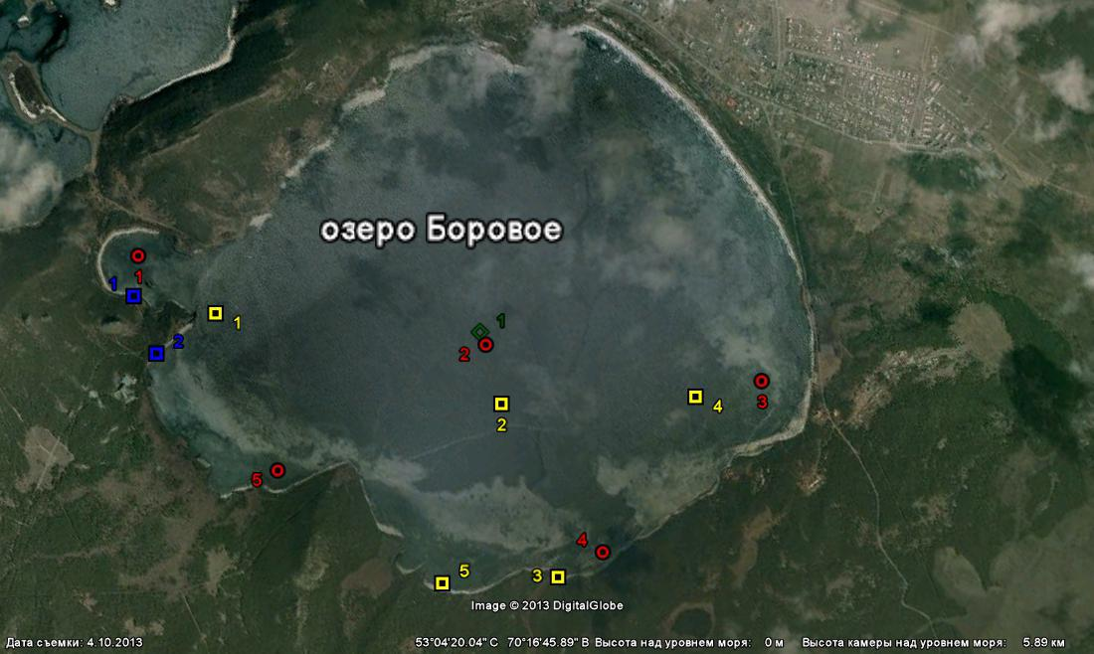
- - станции отбора гидробиологических проб, - станции отбора ихтиологических проб, - станции отбора проб молоди, - станции отбора гидрохимических проб

Рисунок А.1 - Карта-схема расположения станций отбора гидрохимических, гидробиологических и ихтиологических проб в оз. Боровое, лето 2013 г.

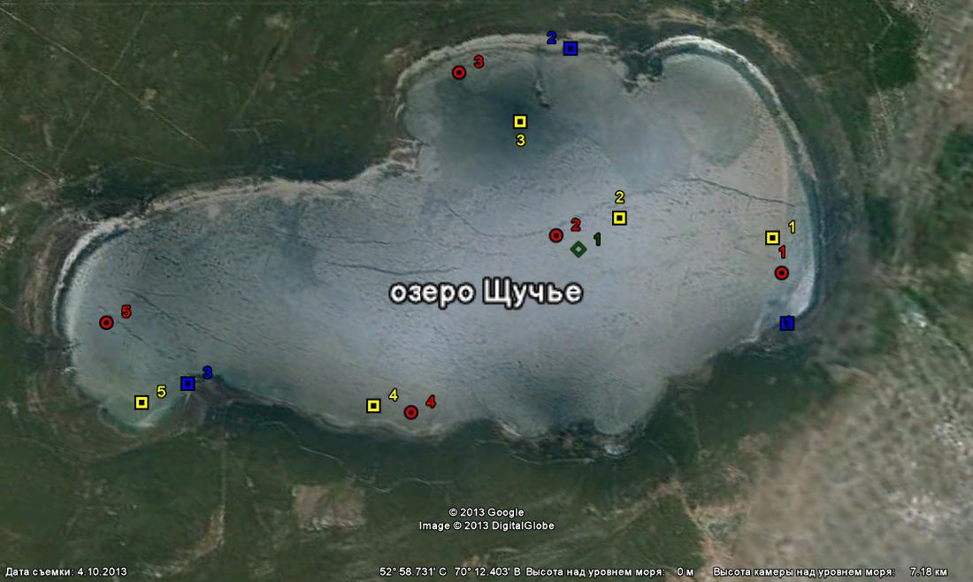
- - станции отбора гидробиологических проб, - станции отбора ихтиологических проб, - станции отбора проб молоди, - станции отбора гидрохимических проб

Рисунок А.2 - Карта-схема расположения станций отбора гидрохимических, гидробиологических и ихтиологических проб в оз. Щучье, лето 2013 г.
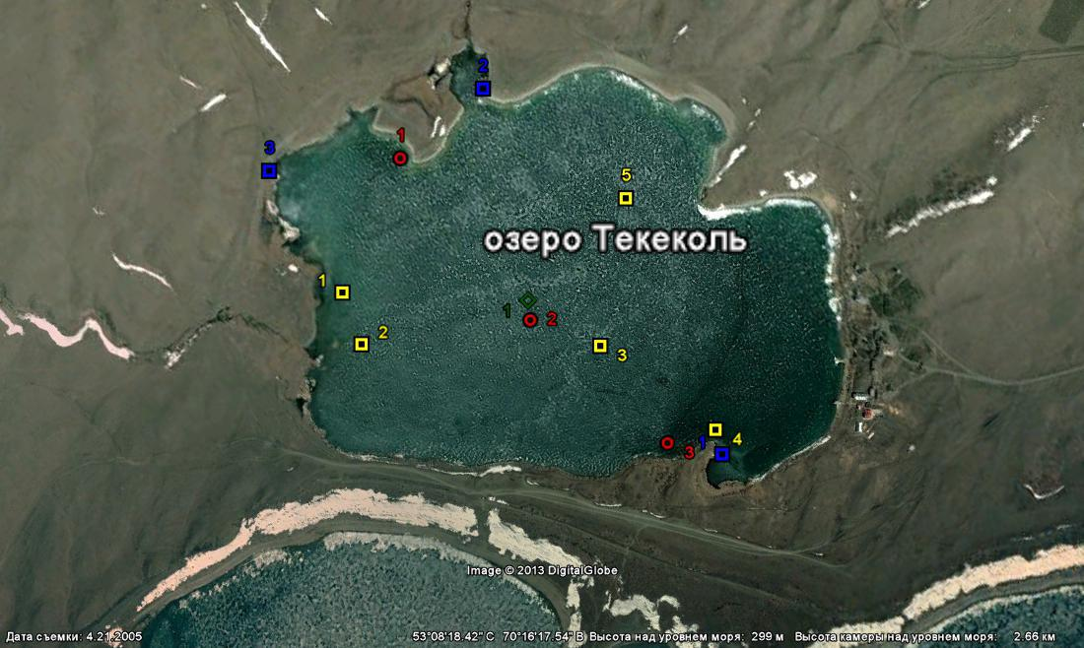
- станции отбора гидробиологических проб, - станции отбора ихтиологических проб, - станции отбора проб молоди, - станции отбора гидрохимических проб

Рисунок А.3 - Карта-схема расположения станций отбора гидрохимических, гидробиологических и ихтиологических проб в оз. Текеколь, лето 2013 г.

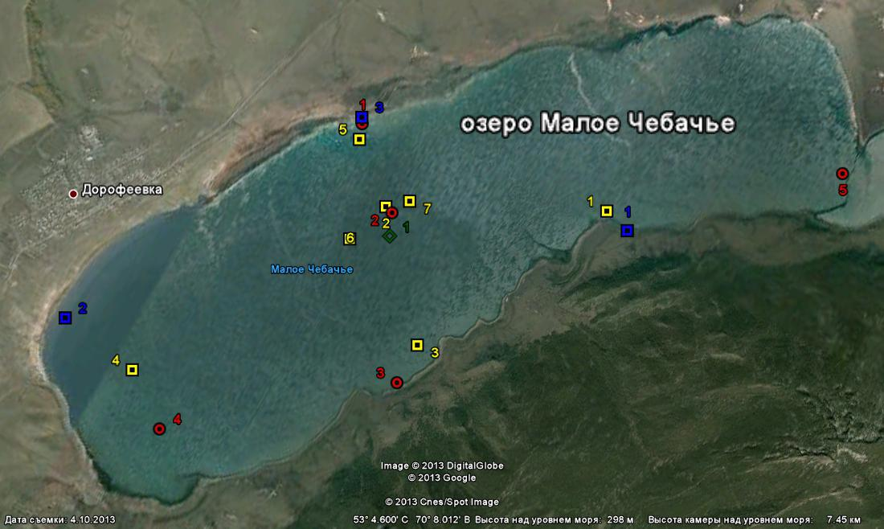
- станции отбора гидробиологических проб, - станции отбора ихтиологических проб, - станции отбора проб молоди, - станции отбора гидрохимических проб

Рисунок А.4 - Карта-схема расположения станций отбора гидрохимических, гидробиологических и ихтиологических проб в оз. Малое Чебачье, лето 2013 г.

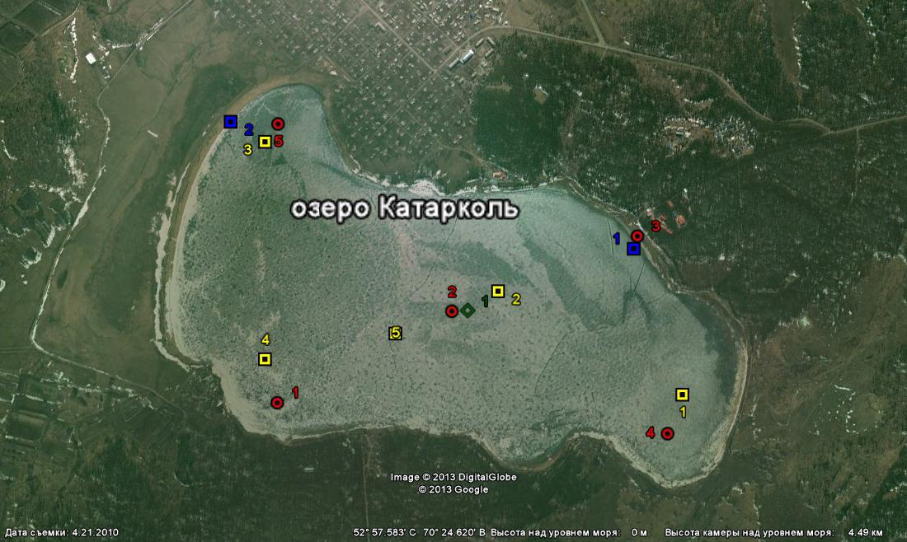
- станции отбора гидробиологических проб, - станции отбора ихтиологических проб, - станции отбора проб молоди, - станции отбора гидрохимических проб

Рисунок А.5 - Карта-схема расположения станций отбора гидрохимических, гидробиологических и ихтиологических проб в оз. Катарколь, лето 2013 г.

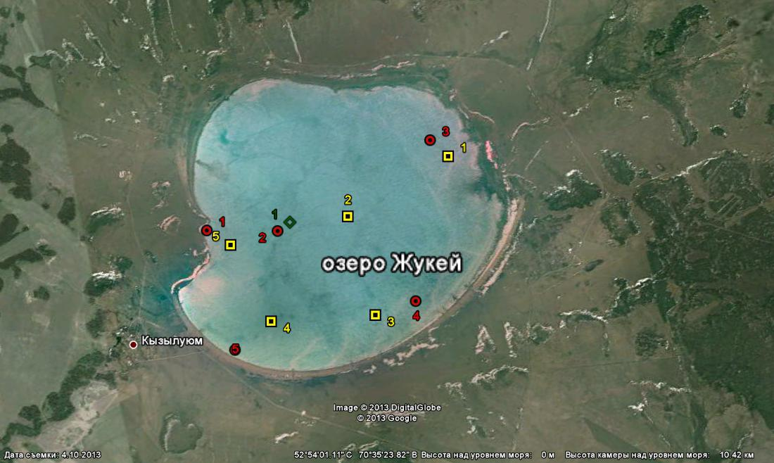
- станции отбора гидробиологических проб, - станции отбора ихтиологических проб, - станции отбора гидрохимических проб

Рисунок А.6 - Карта-схема расположения станций отбора гидрохимических, гидробиологических и ихтиологических проб в оз. Жукей, лето 2013 г.
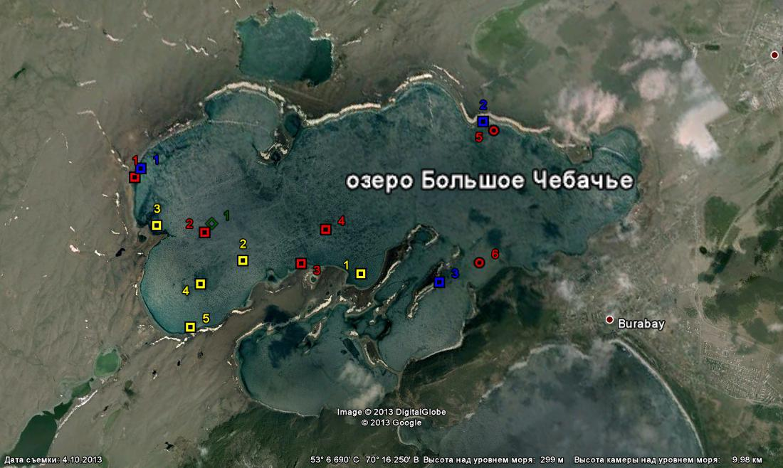
- станции отбора гидробиологических проб, - станции отбора ихтиологических проб, - станции отбора проб молоди, - станции отбора гидрохимических проб

Рисунок А.7 - Карта-схема расположения станций отбора гидрохимических, гидробиологических и ихтиологических проб в оз. Большое Чебачье, лето 2013 г.

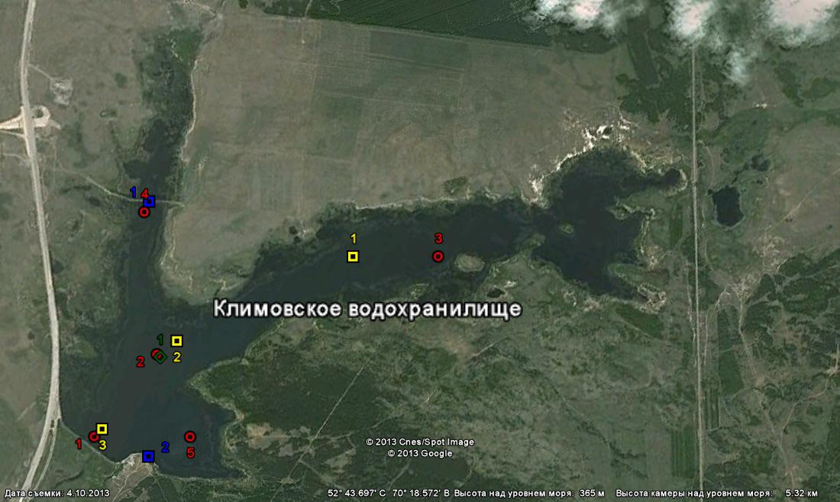
- станции отбора гидробиологических проб, - станции отбора ихтиологических проб, - станции отбора проб молоди, - станции отбора гидрохимических проб

Рисунок А.8 - Карта-схема расположения станций отбора гидрохимических, гидробиологических и ихтиологических проб в Климовском в-ще, лето 2013 г.

ПРИЛОЖЕНИЕ Б
Таблица Б.1 - Исходные данные об установке сетей для научно-исследовательского лова в оз. Боровое, 2013 г.

№ поряд-  ка | Слой  воды | Координаты  начала порядка сетей |  | Время постановки |  | Время проверки |  | № п/п | 1 | 2 | 3 | 4 | 5 | Глубина  станции, м
 |  |  |  |  |  |  |  | № ячеи | 20 | 30 | 45 | 60 | 70 | мин. | макс.
1 | Придон-  ный | 53° 5'2.00" | 70°15'19.70" | 04.08.2013 | 19:00 | 05.08.13 | 6:00 | глубины по верхнему поводку сетей, м | 2,8 | 3,05 | 3,2 |  | 3,25 | 3,8 | 4,25
2 | Придон-  ный | 53° 4'13.20" | 70°16'18.80" | 04.08.2013 | 19:15 | 05.08.13 | 6:25 | глубины по верхнему поводку сетей, м | 2,45 | 2,60 | 2,60 |  |  | 3,95 | 4,1
3 | Толща | 53° 3'38.40" | 70°15'59.60" | 04.08.2013 | 19:35 | 05.08.13 | 6:43 | глубины по верхнему поводку сетей, м |  | 1,65 | 1,85 | 1,85 |  | 1,7 | 1,85
4 | Поверх-  ность | 53° 3'51.20" | 70°17'12.50" | 04.08.2013 | 19:55 | 05.08.13 | 6:59 | глубины по верхнему поводку сетей, м |  | 0 | 0 | 0 |  | 3,2 | 3,6
5 | Толща | 53° 3'51.20" | 70°15'27.20" | 04.08.2013 | 20:15 | 05.08.13 | 7:20 | глубины по верхнему поводку сетей, м |  | 1,6 | 1,55 |  | 1,6 | 1,55 | 1,6

Таблица Б.2 - Исходные данные об установке сетей для научно-исследовательского лова в оз. Большое Чебачье, 2013 г.

№ поряд  ка | Слой  воды | Координаты  начала порядка сетей |  | Время постановки |  | Время проверки |  | № п/п | 1 | 2 | 3 | 4 | Глубина  станции, м
 |  |  |  |  |  |  |  | № ячеи | 20 | 30 | 45 | 60 | мин. | макс.
1 | Поверхность | 53° 6'33.94"С | 70°15'39.27"В | 24.07.2013 | 18:00:00 | 25.07.2013 | 6:00:00 | глубины по верхнему поводку сетей, м | 0 | 0 | 0 | 0 | 4,1 | 4,8
2 | Придонный | 53° 7'8.60"С | 70°14'28.40"В | 24.07.2013 | 18:15:00 | 25.07.2013 | 6:19:00 | глубины по верхнему поводку сетей, м | 18 | 17,50 | 18,30 | 18,3 | 19,00 | 19,8
3 | Придонный | 53° 7'43.80"С | 70°13'47.20"В | 24.07.2013 | 18:35:00 | 25.07.2013 | 6:42:00 | глубины по верхнему поводку сетей, м |  | 4,80 | 4,45 | 2,65 | 2,7 | 6,3
4 | Толща | 53° 7'10.10"С | 70°13'51.20"В | 24.07.2013 | 18:55:00 | 25.07.2013 | 6:55:00 | глубины по верхнему поводку сетей, м |  | 1,5 | 1,5 | 1,5 | 14,8 | 16
5 | Придонный | 53° 6'55.80"С | 70°13'26.70"В | 24.07.2013 | 19:15:00 | 25.07.2013 | 7:21:00 | глубины по верхнему поводку сетей, м |  | 2,55 | 2,05 | 1,45 | 2,95 | 4,05

Таблица Б.3 - Исходные данные об установке сетей для научно-исследовательского лова в оз. Малое Чебачье, 2013 г.

№ по-ряд-ка | Слой  воды | Координаты  начала порядка сетей |  | Время постановки |  | Время проверки |  | № п/п | 1 | 2 | 3 | 4 | 5 | Глубина  станции, м
 |  |  |  |  |  |  |  | № ячеи | 20 | 30 | 45 | 60 | 70 | мин. | макс.
1 | Придонный | N53 05.253 | E070 08.982 | 19.07.13 | 21:45 | 20.07.13 | 8:25 | глубины по верхнему поводку сетей, м | 5,8 | 5,75 | 5,8 | 5,7 | 5,75 | 7,2 | 7,3
2 | Придонный | N53 04.717 | E070 07.360 | 19.07.13 | 22:30 | 20.07.13 |  | глубины по верхнему поводку сетей, м | 4,55 | 4,4 | 4,5 | 4,4 | 4,5 | 5,90 | 6
3 | Придонный | N53 04.193 | E070 08.168 | 20.07.13 | 20:50 | 21.07.13 | 7:30 | глубины по верхнему поводку сетей, м | 4,40 | 4,40 | 4,30 | 4,20 | 4,2 | 5,7 | 5,9
4 | Придонный | N53 03.368 | E070 06.203 | 20.07.13 | 21:30 | 21.07.13 | 8:00 | глубины по верхнему поводку сетей, м | 3,4 | 3,4 | 3,4 | 3,4 | 3,45 | 4,90 | 4,95
5 | Придонный | N53 04.944 | E070 06.887 | 20.07.13 | 22:20 | 21.07.13 | 8:45 | глубины по верхнему поводку сетей, м | 2,5 | 3,4 | 3,45 | 3,6 | 3,9 | 4 | 5,4
6 | Толща | N53 04.486 | E070 07.233 | 21.07.13 | 19:35 | 22.07.13 | 7:05 | глубины по верхнему поводку сетей, м | 1,5 | 1,5 | 1,5 | 1,5 |  | 6,05 | 6,15
7 | Поверх-  ность | N53 04.801 | E070 07.510 | 21.07.13 | 20:20 | 22.07.13 | 7:35 | глубины по верхнему поводку сетей, м |  | 0 | 0 | 0 |  | 5,7 | 5,9

Таблица Б.4 - Исходные данные об установке сетей для научно-исследовательского лова в оз. Текеколь, 2013 г.

№ поряд  ка | Слой  воды | Координаты  начала порядка сетей |  | Время постановки |  | Время проверки |  | № п/п | 1 | 2 | 3 | 4 | Глубина  станции, м
 |  |  |  |  |  |  |  | № ячеи | 20 | 30 | 45 | 60 | мин. | макс.
1 | Толща | 53° 8'30.50"С | 70°15'58.97"В | 25.07.2013 | 18:00:00 | 26.07.13 | 7:14:00 | Глубины по верхнему поводку сетей, м | 0 | 0 | 0 | 0 | 0,8 | 1,75
2 | Толща | 53° 8'26.22"С | 70°15'56.70"В | 25.07.2013 | 18:15:00 | 26.07.13 | 6:54:00 | Глубины по верхнему поводку сетей, м |  | 0 | 0 | 0 | 1,75 | 2
3 | Придонный | 53° 8'14.16"С | 70°16'22.14"В | 25.07.2013 | 18:35:00 | 26.07.13 | 6:34:00 | Глубины по верхнему поводку сетей, м | 2,00 | 1,95 | 1,95 | 2,10 | 3,5 | 3,6
4 | Толща | 53° 8'3.00"С | 70°16'27.48"В | 25.07.2013 | 18:55:00 | 26.07.13 | 6:18:00 | Глубины по верхнему поводку сетей, м |  | 0 | 0,4 | 1 | 1,50 | 2,5
5 | Придонный | 53° 8'22.38"С | 70°16'37.20"В | 25.07.2013 | 19:15:00 | 26.07.13 | 6:00:00 | Глубины по верхнему поводку сетей, м |  | 3,05 | 3,05 | 3,2 | 5,05 | 5,2

Таблица Б.5 - Исходные данные об установке сетей для научно-исследовательского лова в оз. Катарколь, 2013 г.

№ поряд-  ка | Слой  воды | Координаты  начала порядка сетей |  | Время постановки |  | Время проверки |  | № п/п | 1 | 2 | 3 | 4 | 5 | Глубина  станции, м
 |  |  |  |  |  |  |  | № ячеи | 20 | 30 | 45 | 60 | 70 | мин. | макс.
1 | Толща | 52°57'42.88"С | 70°23'18.55"В | 31.07.2013 | 18:00:00 | 01.08.2013 | 6:10:00 | глубины по верхнему поводку сетей, м | 1,5 | 1,5 | 1,5 | 1,5 |  | 1,5 | 1,5
2 | Придон-  ный | 52°57'35.64"С | 70°24'22.26"В | 31.07.2013 | 18:15:00 | 01.08.2013 | 6:27:00 | глубины по верхнему поводку сетей, м | 1,75 | 1,75 | 1,85 |  | 1,85 | 3,25 | 3,35
3 | Придон-ный | 52°57'23.22"С | 70°25'44.64"В | 31.07.2013 | 18:35:00 | 01.08.2013 | 6:55:00 | глубины по верхнему поводку сетей, м |  | 1,70 | 1,80 |  | 2,25 | 3,2 | 3,75
4 | Придон-  ный | 52°58'1.32"С | 70°25'23.34"В | 31.07.2013 | 18:55:00 | 01.08.2013 | 7:15:00 | глубины по верхнему поводку сетей, м |  | 1 | 1,7 | 1,7 |  | 2,5 | 3,2
5 | Придон-  ный | 52°57'49.12"С | 70°24'47.94"В | 31.07.2013 | 19:15:00 | 01.08.2013 | 7:35:00 | глубины по верхнему поводку сетей, м |  | 1,95 | 1,85 |  |  | 3,35 | 3,45

Таблица Б. 6 - Исходные данные об установке сетей для научно-исследовательского лова в оз. Жукей, 2013 г.

№ поряд-  ка | Слой  воды | Координаты  начала порядка сетей |  | Время постановки |  | Время проверки |  | № п/п | 1 | 2 | 3 | 4 | 5 | Глубина  станции, м
 |  |  |  |  |  |  |  | № ячеи | 20 | 30 | 45 | 60 | 70 | мин. | макс.
1 | Толща | 52°54'40.10"С | 70°34'33.87"В | 02.08.2013 | 18:00:00 | 03.08.2013 | 6:36:00 | глубны по верхнему поводку сетей, м |  | 1,5 | 1,6 | 1,75 |  | 1,5 | 1,75
2 | Придон-ный | 52°53'44.02"С | 70°35'3.17"В | 02.08.2013 | 18:15:00 | 03.08.2013 | 6:55:00 | глубны по верхнему поводку сетей, м | 0,95 | 0,95 | 1,00 |  |  | 2,45 | 2,5
3 | Придон-ный | 52°53'45.97"С | 70°36'28.48"В | 02.08.2013 | 18:35:00 | 03.08.2013 | 7:15:00 | глубны по верхнему поводку сетей, м | 0,95 | 0,95 | 0,95 | 1,00 |  | 2,5 | 2,5
4 | Придон-ный | 52°52'54.24"С | 70°36'13.41"В | 02.08.2013 | 19:00:00 | 03.08.2013 | 7:33:00 | глубны по верхнему поводку сетей, м |  | 0,7 | 0,8 |  | 0,85 | 2,2 | 2,35
5 | Придон-ный | 52°52'43.32"С | 70°35'3.63"В | 02.08.2013 | 19:20:00 | 03.08.2013 | 7:46:00 | глубны по верхнему поводку сетей, м |  | 0,6 | 0,6 | 0,70 |  | 2,1 | 2,2

Таблица Б.7 - Исходные данные об установке сетей для научно-исследовательского лова в оз. Щучье, 2013 г.

№ пор-ядка | Слой  воды | Координаты  начала порядка сетей |  | Время постановки |  | Время проверки |  | № п/п | 1 | 2 | 3 | 4 | 5 | Глубина  станции, м
 |  |  |  |  |  |  |  | № ячеи | 20 | 30 | 45 | 60 | 70 | мин. | макс.
1 | Придон-ный | 52°57'35.22"С | 70°13'33.42"В | 29.07.2013 | 18:00:00 | 30.07.2013 | 6:04 | глубины по верхнему поводку сетей, м |  | 3 | 4,2 |  | 4,4 | 4,5 | 5,9
2 | Придон-ный | 52°58'16.62"С | 70°13'17.40"В | 29.07.2013 | 18:20:00 | 30.07.2013 | 6:24 | глубины по верхнему поводку сетей, м | 16 | 16,25 | 16,55 | 16,6 |  | 17,50 | 18,1
3 | Толща | 52°58'51.54"С | 70°13'42.78"В | 29.07.2013 | 18:45:00 | 30.07.2013 | 6:55 | глубины по верхнему поводку сетей, м |  | 1,50 | 1,50 | 1,50 |  | 11,0 | 11,5
4 | Поверх-ность | 52°59'1.92"С | 70°11'17.52"В | 29.07.2013 | 19:10:00 | 30.07.2013 | 7:25 | глубины по верхнему поводку сетей, м | 0 | 0 | 0 |  |  | 3,90 | 9
5 | Придон-ный | 53° 0'2.04"С | 70°10'41.70"В | 29.07.2013 | 19:30:00 | 30.07.2013 | 7:54 | глубины по верхнему поводку сетей, м |  | 1,1 | 1,25 |  | 1,45 | 2,6 | 2,95

Таблица Б.8 - Исходные данные об установке сетей для научно-исследовательского лова в Климовском в-ще, 2013 г.

№ поряд  ка | Слой  воды | Координаты  начала порядка сетей |  | Время постановки |  | Время проверки |  | № п/п | 1 | 2 | 3 | 4 | 5 | Глубина  станции, м
 |  |  |  |  |  |  |  | № ячеи | 20 | 30 | 45 | 60 | 70 | мин. | макс.
1 | Толща | 52°43'34.77"С | 70°18'13.00"В | 06.08.2013 | 18:00:00 | 07.08.2013 | 6:05 | глубины по верхнему поводку сетей, м |  | 0,55 | 0,7 | 0,7 |  | 2,05 | 2,2
2 | Придонный | 52°43'1.63"С | 70°17'27.76"В | 06.08.2013 | 18:20:00 | 07.08.2013 | 6:30 | глубины по верхнему поводку сетей, м | 2,05 | 2,15 | 1,70 |  | 1,25 | 2,75 | 3,65
3 | Придонный | 52°42'37.10"С | 70°17'16.52"В | 06.08.2013 | 18:45:00 | 07.08.2013 | 7:00 | глубины по верхнему поводку сетей, м |  | 0,70 | 1,30 |  | 1,25 | 2,2 | 2,8

ПРИЛОЖЕНИЕ В
Таблица В.1 - Объемы водоемов ГНПП "Бурабай"

Наименование водоема | Площадь водоема,  м² | Средняя глубина,  м | Объем водоема,  м³
Оз. Боровое | 9931464 | 3,09 | 30688223,76
Оз. Большое Чебачье
Оз. Малое Чебачье | 17058300 | 4,68 | 79867288,64
Оз. Текеколь | 1126059 | 2,67 | 3004799,542
Оз. Катарколь | 4590111 | 2,58 | 11839116,66
Оз. Щучье | 14625391 | 10,008 | 146370913,1
Оз. Жукей | 17609404 | 2,11 | 37235885,2
Климовское в-ще | 3 243 671 | 2,283333 | 7406382,1

Таблица В.2 - Объем, облавливаемый сетью ячеей № 20

Длина сети, м | Высота  сети, м | Время  лова, сут. | Коэффициент  расчета на 1 сут. | Константа | Объем,  облавливаемый сетью, м³
25 | 1,5 | 0,5 | 2 | 3,141593 | 736,3
Таблица В.3 - Объем, облавливаемый сетью ячеей № 30, 45,50
Длина сети, м | Высота  сети, м | Время  лова, сут. | Коэффициент  расчета на 1 сут. | Константа | Объем,  облавливаемый сетью, м³
38 | 1,5 | 0,5 | 2 | 3,141593 | 1701,2

ПРИЛОЖЕНИЕ Г

Данные по облову рыб непромысловой меры методом бредешения

Таблица Г.1 - Данные численности и биомассы молоди рыб в оз. Боровое, 2013 г.

Дата |  | № пробы | Координаты |  | Температу-ра  воды, С° | Описание  биотопа | Параметры протяжек
 |  |  |  |  |  |  | направление относительно берега | длина, м | глубина, м | длина  бредня, м
 |  |  |  |  |  | Скалисто-тростниковый |  |  |  | 5
27.07.2013 |  | 1 | 53°5'14.54"С | 70°15'1.06"В |  |  | Вдоль | 10 | 0,5 | 5
 |  |  |  |  |  |  | Поперек | 10 |  | 5
27.07.2013 |  | 2 | 53° 5'2.54"С | 70°14'55.78"В |  |  | Вдоль | 10 | 0,5 | 5
 |  |  |  |  |  |  | Поперек | 10 |  | 5
№ станции | Общая  площадь облова,  м² | Виды рыб | Общее  кол-во, экз. | Общая масса, г | Средняя  масса 1 экз., г | Мин.  длина тела (без С), мм | Макс.  длина тела (без С), мм | Средняя длина тела (без С), мм | Средняя  числен-ность, экз/ м² | Средняя биомасса,  г/ м²
1 | 100 | Плотва | 6 | 4,93 | 35,3 | 30 | 43 | 35,3 | 0,06 | 0,05
2 | 100 | Окунь | 2 | 85,2 | 130,5 | 125 | 136 | 130,5 | 0,02 | 0,85

Таблица Г.2 - Данные численности и биомассы молоди рыб в оз. М. Чебачье, 2013 г.

Дата |  | № пробы | Координаты |  | Темпе-ратура  воды, С° | Описание  биотопа | Параметры протяжек
 |  |  |  |  |  |  | направление относительно берега | длина, м | глубина, м | длина  бредня, м
 |  |  |  |  |  | Скалисто-тростниковый |  |  |  | 5
19.07.2013 |  | 1 | N53 05.219 | E07 009.212 |  |  | Вдоль | 10 | 0,5 | 5
 |  |  |  |  |  |  | Поперек | 10 |  | 5
19.07.2013 |  | 2 | N53 07.042 | E07 018.031 |  |  | Вдоль | 20 | 0,5 | 5
 |  |  |  |  |  |  | Поперек | 20 |  | 5
19.07.2013 |  | 3 | N53 06.184 | E07 016.443 |  |  | Вдоль | 10 | 0,5 | 5
 |  |  |  |  |  |  | Поперек | 10 |  | 5
№ станции | Общая  пло-  щадь облова,  м² | Виды рыб | Общее  кол-во, экз. | Общая масса, г | Средняя  масса 1 экз., г | Мин.  Длина тела (без С), мм | Макс.  Длина тела (без С), мм | Средняя длина тела (без С), мм | Средняя  числен-ность, экз/ м² | Средняя биомасса,  г/ м²
1 | 100 | - | - | - | - | - | - | - | - | -
2 | 200 | Голец | 1 | 0,3 | 31,3 | 31,3 | 31,3 | 31,3 | 0,01 | 0
3 | 100 | Окунь | 71 | 115 | 43,9 | 34 | 51 | 43,9 | 0,71 | 1,15

Таблица Г.3 - Данные численности и биомассы молоди рыб в оз. Текеколь, 2013 г.

Дата |  | № пробы | Координаты |  | Температу-ра  воды, С° | Описание  биотопа | Параметры протяжек
 |  |  |  |  |  |  | направление относительно берега | длина, м | глубина, м | длина  бредня, м
 |  |  |  |  |  | Скалисто-тростниковый |  |  |  | 5
25.07.2013 |  | 1 | 53°8'1.09"С | 70°16'26.16"В |  |  | Вдоль | 10 | 0,5 | 5
 |  |  |  |  |  |  | Поперек | 10 |  | 5
25.07.2013 |  | 2 | 53°8'36.56"С | 70°16'31.04"В |  |  | Вдоль | 10 | 0,5 | 5
 |  |  |  |  |  |  | Поперек | 10 |  | 5
25.07.2013 |  | 3 | 53°8'41.94"С | 70°16'1.31"В |  |  | Вдоль | 10 | 0,5 | 5
 |  |  |  |  |  |  | Поперек | 10 |  | 5
№ станции | Общая  площадь облова,  м² | Виды рыб | Общее  кол-во, экз. | Общая масса, г | Средняя  масса 1 экз., г | Мин.  длина тела (без С), мм | Макс.  длина тела (без С), мм | Средняя длина тела (без С), мм | Средняя  числен-ность, экз/ м² | Средняя биомасса,  г/ м²
1 | 100 | Окунь | 14 | 7,7 | 30,9 | 24 | 39 | 30,9 | 0,14 | 0,08
2 | 100 | Окунь | 9 | 2,4 | 25,9 | 22 | 30 | 25,9 | 0,09 | 0,02
3 | 100 | Окунь | 24 | 8,23 | 27,8 | 22 | 39 | 27,8 | 0,24 | 0,08

Таблица Г.4 - Данные численности и биомассы молоди рыб в оз. Катарколь, 2013 г.

Дата |  | № пробы | Координаты |  | Температу-ра  воды, С° | Описание  биотопа | Параметры протяжек
 |  |  |  |  |  |  | направление относительно берега | длина, м | глубина, м | длина  бредня, м
 |  |  |  |  |  | Скалисто-тростниковый |  |  |  | 5
01.08.2013 |  | 1 | 52°57'20.19"С | 70°23'47.03"В |  |  | Вдоль | 10 | 0,5 | 5
 |  |  |  |  |  |  | Поперек | 10 |  | 5
01.08.2013 |  | 2 | 52°57'21.73"С | 70°25'56.59"В |  |  | Вдоль | 10 | 0,5 | 5
 |  |  |  |  |  |  | Поперек | 10 |  | 5
№ станции | Общая  площадь облова,  м² | Виды рыб | Общее  кол-во, экз. | Общая масса, г | Средняя  масса 1 экз., г | Мин.  длина тела (без С), мм | Макс.  длина тела (без С), мм | Средняя длина тела (без С), мм | Средняя  числен-ность, экз/ м² | Средняя биомасса,  г/ м²
1 | 100 | Голец | 1 | 2,2 | 55,0 | 55 | 55 | 55,0 | 0,01 | 0,02
2 | 100 | Голец | 38 | 51,2 | 46,8 | 33 | 60 | 46,8 | 0,38 | 0,51

Таблица Г.5 - Данные численности и биомассы молоди рыб в оз. Щучье, 2013 г.

Дата |  | № пробы | Координаты |  | Температу-ра  воды, С° | Описание  биотопа | Параметры протяжек
 |  |  |  |  |  |  | направление относительно берега | длина, м | глубина, м | длина  бредня, м
 |  |  |  |  |  | Скалисто-тростниковый |  |  |  | 5
29.07.2013 |  | 1 | 52°57'23.20"С | 70°12'59.12"В |  |  | Вдоль | 10 | 0,5 | 5
 |  |  |  |  |  |  | Поперек | 10 |  | 5
29.07.2013 |  | 2 | 52°58'45.59"С | 70°14'22.22"В |  |  | Вдоль | 10 | 0,5 | 5
 |  |  |  |  |  |  | Поперек | 10 |  | 5
29.07.2013 |  | 3 | 52°59'52.00"С | 70°10'57.22"В |  |  | Вдоль | 10 | 0,5 | 5
 |  |  |  |  |  |  | Поперек | 10 |  | 5
№ станции | Общая  площадь облова,  м² | Виды рыб | Общее  кол-во, экз. | общая масса, г | Средняя  масса 1 экз., г | Мин.  длина тела (без С), мм | Макс.  длина тела (без С), мм | Средняя длина тела (без С), мм | Средняя  числен-ность, экз/ м² | Средняя биомасса,  г/ м²
1 | 100 | Плотва | 6 | 1,8 | 26,8 | 24 | 30 | 26,8 | 0,06 | 0,02
1 | Найдена в воде | Колюшка | 1 | 0,45 | 34,0 | 34 | 34 | 34,0 | - | -
2 | 100 | - | - | - | - | - | - | - | - | -
3 | 100 | Плотва | 5 | 1,1 | 23,8 | 22 | 25 | 23,8 | 0,05 | 0,01
3 | 100 | Окунь | 3 | 80,6 | 111,0 | 94 | 127 | 111,0 | 0,03 | 0,81

Таблица Г. 6 - Данные численности и биомассы молоди рыб в Климовском в-ще, 2013 г.

Дата |  | № пробы | Координаты |  | Температу-ра  воды, С° | Описание  биотопа | Параметры протяжек
 |  |  |  |  |  |  | направление относительно берега | длина, м | глубина, м | длина  бредня, м
 |  |  |  |  |  | Скалисто-тростниковый |  |  |  | 5
06.08.2013 |  | 1 | 52°43'26.97"С | 70°16'57.38"В |  |  | Вдоль | 5 | 0,5 | 5
 |  |  |  |  |  |  | Поперек |  |  | 5
06.08.2013 |  | 2 | 52°42'35.92"С | 70°17'36.03"В |  |  | Вдоль | 10 | 0,5 | 5
 |  |  |  |  |  |  | Поперек | 10 |  | 5
№ станции | Общая  площадь облова,  м² | Виды рыб | Общее  кол-во, экз. | общая масса, г | Средняя  масса 1 экз., г | Мин.  длина тела (без С), мм | Макс.  длина тела (без С), мм | Средняя длина тела (без С), мм | Средняя  числен-ность, экз/ м² | Средняя биомасса,  г/ м²
1 | 25 | Плотва | 12 | 30,4 | 49,3 | 22 | 60 | 49,3 | 0,48 | 1,22
1 | 25 | Голец | 3 | 3,01 | 41,3 | 34,7 | 45,3 | 41,3 | 0,12 | 0,12
2 | 100 | Пескарь | 1 | 0,37 | 30,0 | 30 | 30 | 30,0 | 0,01 | 0
2 | 100 | Голец | 3 | 2,1 | 34,7 | 29 | 46 | 34,7 | 0,03 | 0,02
2 | 100 | Плотва | 23 | 49,6 | 47,9 | 37 | 59 | 47,9 | 0,23 | 0,50

ПРИЛОЖЕНИЕ Д

Оценка численности, промзапаса и объемов лова рыбы в озерах ГНПП «Бурабай»

Таблица Д.1 - Расчет промыслового запаса и допустимого годового изъятия плотвы
в оз. Боровое на 2014 г.

Возрастная структура уловов |  | Числен-  ность, экз. | Средняя масса, г | Общая биомасса,  т | Полово-  зрелая часть популяции, % | Пром-  запас,  т | Допусти-мый  годовой процент изъятия из запаса | Допусти-мое  годовое изъятие из запаса, т
лет | %
3 | 31,6 | 29612,7 | 81,0 | 2,40 |  | 0
4 | 31,6 | 29612,7 | 140,0 | 4,15 | 50,0 | 2,1
5 | 21,1 | 19741,8 | 175,0 | 3,45 | 50,0 | 1,7
6 | 5,3 | 4935,45 | 351,0 | 1,73 | 50,0 | 0,9
7 | 7,8 | 7403,18 | 346,0 | 2,56 | 50,0 | 1,3
8 | 2,6 | 2467,73 | 466,0 | 1,15 | 50,0 | 0,6
Итого | 100 | 93773,56 |  | 13,04 |  | 6,5 | 26,6 | 1,735

Таблица Д.2 - Расчет рекомендуемого объема научно-исследовательского лова
плотвы для определения запасов в оз. Боровое на 2014 г.

Возраст рыб, лет | Средняя масса, г | Кол-во рыб  каждого возраста, экз. | Кол-во станций | Кол-во сезонов  исследований | Объем лова, кг | Объем лова, т
3 | 81 | 5 | 3 | 1 | 1,215 | 0,001
4 | 140 | 5 | 3 | 1 | 2,1 | 0,002
5 | 175 | 5 | 3 | 1 | 2,625 | 0,003
6 | 351 | 5 | 3 | 1 | 5,265 | 0,005
7 | 346 | 5 | 3 | 1 | 5,19 | 0,005
8 | 466 | 5 | 3 | 1 | 6,99 | 0,007
Итого |  |  |  |  | 23,385 | 0,023

Таблица Д.3 - Расчет рекомендуемого объема научно-исследовательского лова
плотвы в оз. Боровое в 2014 г. для ведения Летописи Природы

Возраст рыб, лет | Средняя масса, г | Кол-во рыб  каждого возраста, экз. | Кол-во станций | Кол-во сезонов  исследований | Объем лова, кг | Объем лова, т
3 | 81 | 5 | 2 | 4 | 3,24 | 0,003
4 | 140 | 5 | 2 | 4 | 5,6 | 0,006
5 | 175 | 5 | 2 | 4 | 7,0 | 0,007
6 | 351 | 5 | 2 | 4 | 14,04 | 0,014
7 | 346 | 5 | 2 | 4 | 13,84 | 0,014
8 | 466 | 5 | 2 | 4 | 18,64 | 0,019
Итого |  |  |  |  | 62,36 | 0,063

Таблица Д.4 - Расчет промыслового запаса и допустимого годового изъятия линя
в оз. Боровое на 2014 г.

Возрастная структура уловов |  | Числен-  ность, экз. | Сред-няя масса, г | Общая биомасса,  т | Полово-  зрелая часть популяции, % | Пром-запас,  т | Допусти-мый  годовой процент изъятия из запаса | Допусти-мое  годовое изъятие из запаса, т
лет | %
3 | 1,5 | 2086,08 | 76 | 0,16 | 0 | 0
4 | 29,9 | 41721,5 | 82,2 | 3,43 | 0 | 0
5 | 35,8 | 50065,8 | 125,3 | 6,27 | 21 | 1,3
6 | 20,8 | 29205,1 | 144,6 | 4,22 | 29 | 1,2
7 | 9,0 | 12516,5 | 258 | 3,23 | 17 | 0,5
8 | 1,5 | 2086,1 | 436 | 0,91 | 50 | 0,5
9 | 0 | 0 |  | 0 |  | 0
10 | 1,5 | 2086,1 | 536 | 1,12 | 50 | 0,6
Итого | 100 | 139767,2 |  | 19,34 |  | 4,1 | 23,4 | 0,951

Таблица Д.5 - Расчет рекомендуемого объема научно-исследовательского лова
карпа для определения запасов в оз. Боровое в 2014 г.

Возраст рыб, лет | Средняя масса, г | Кол-во рыб  каждого возраста, экз. | Кол-во станций | Кол-во сезонов  исследова-ний | Объем лова, кг | Объем лова, т
3 | 76 | 5 | 3 | 1 | 1,14 | 0,001
4 | 82,2 | 5 | 3 | 1 | 1,233 | 0,001
5 | 125,3 | 5 | 3 | 1 | 1,8795 | 0,002
6 | 144,6 | 5 | 3 | 1 | 2,169 | 0,002
7 | 258 | 5 | 3 | 1 | 3,87 | 0,004
8 | 436 | 5 | 3 | 1 | 6,54 | 0,007
Итого |  |  |  |  | 16,832 | 0,017

Таблица Д. 6 - Расчет рекомендуемого объема научно-исследовательского лова
карпа в оз. Боровое в 2014 г. для ведения Летописи Природы
Возраст рыб, лет | Средняя масса, г | Кол-во рыб  каждого возраста, экз. | Кол-во станций | Кол-во сезонов  исследований | Объем лова, кг | Объем лова, т
3 | 76 | 5 | 2 | 4 | 3,04 | 0,003
4 | 82,2 | 5 | 2 | 4 | 3,288 | 0,003
5 | 125,3 | 5 | 2 | 4 | 5,012 | 0,005
6 | 144,6 | 5 | 2 | 4 | 5,784 | 0,006
7 | 258 | 5 | 2 | 4 | 10,32 | 0,010
8 | 436 | 5 | 2 | 4 | 17,44 | 0,017
Итого |  |  |  |  | 44,884 | 0,044

Таблица Д.7 - Расчет промыслового запаса и допустимого годового изъятия карпа
в оз. Боровое на 2014 г.

Возрастная структура уловов |  | Числен-  ность, экз. | Средняя масса, г | Общая биомасса,  т | Полово-  зрелая часть популяции, % | Пром-запас,  т | Допусти-мый  годовой процент изъятия из запаса | Допусти-мое  годовое изъятие из запаса, т
лет | %
3 | 23,1 | 20439,8 | 95,1 | 1,94 |  | 0
4 | 41,0 | 36337,4 | 114 | 4,14 |  | 0
5 | 10,3 | 9084,34 | 246,5 | 2,24 |  | 0
6 | 2,6 | 2271,09 | 422 | 0,96 |  | 0
7 | 7,6 | 6813,26 | 468,7 | 3,19 | 100 | 3,2
8 | 10,3 | 9084,34 | 565 | 5,13 | 75,0 | 3,8
9 | 5,1 | 4542,17 | 722 | 3,28 | 100 | 3,3
Итого | 100 | 88572,3 |  | 18,95 |  | 10,3 | 18,6 | 1,920

Таблица Д.8 - Расчет рекомендуемого объема научно-исследовательского лова
карпа для определения запасов в оз. Боровое в 2014 г.

Возраст рыб, лет | Средняя масса, г | Кол-во рыб  каждого возраста, экз. | Кол-во станций | Кол-во сезонов  исследова-ний | Объем лова, кг | Объем лова, т
3 | 95,1 | 5 | 3 | 1 | 1,4265 | 0,001
4 | 114 | 5 | 3 | 1 | 1,71 | 0,002
5 | 246,5 | 5 | 3 | 1 | 3,6975 | 0,004
6 | 422 | 5 | 3 | 1 | 6,33 | 0,006
7 | 468,7 | 5 | 3 | 1 | 7,0305 | 0,007
8 | 565 | 5 | 3 | 1 | 8,475 | 0,008
9 | 722 | 5 | 3 | 1 | 10,83 | 0,011
Итого |  |  |  |  | 39,500 | 0,0395

Таблица Д. 9 - Расчет рекомендуемого объема научно-исследовательского лова
карпа в оз. Боровое для ведения Летописи Природы в 2014 г.
Возраст рыб, лет | Средняя масса, г | Кол-во рыб  каждого возраста, экз. | Кол-во станций | Кол-во сезонов  исследований | Объем лова, кг | Объем лова, т
3 | 95,1 | 5 | 2 | 4 | 3,804 | 0,004
4 | 114 | 5 | 2 | 4 | 4,56 | 0,005
5 | 246,5 | 5 | 2 | 4 | 9,86 | 0,010
6 | 422 | 5 | 2 | 4 | 16,88 | 0,017
7 | 468,7 | 5 | 2 | 4 | 18,748 | 0,019
8 | 565 | 5 | 2 | 4 | 22,6 | 0,023
9 | 722 | 5 | 2 | 4 | 28,88 | 0,029
Итого |  |  |  |  | 105,332 | 0,1053

Таблица Д.10 - Расчет промыслового запаса и допустимого годового изъятия окуня
в оз. Боровое на 2014 г.

Возрастная структура уловов |  | Числен-  ность, экз. | Средняя масса, г | Общая биомасса,  т | Полово-  зрелая часть популяции, % | Промза-  пас,  т | Допусти-  мый  годовой процент изъятия из запаса | Допусти-  мое  годовое изъятие из запаса, т
лет | %
1 | 2,7 | 4622,77 | 19,0 | 0,09 |  | 0
2 | 10,6 | 18491,07 | 31,0 | 0,57 |  | 0
3 | 20,0 | 34670,8 | 38,5 | 1,33 | 50,0 | 0,7
4 | 37,3 | 64718,7 | 53,7 | 3,48 | 50,0 | 1,7
5 | 18,7 | 32359,4 | 89,4 | 2,89 | 50,0 | 1,4
6 | 6,7 | 11556,9 | 213,2 | 2,46 | 50,0 | 1,2
7 | 2,7 | 4622,77 | 409,0 | 1,89 | 50,0 | 0,9
8 | 1,3 | 2311,38 | 840,0
Итого | 100 | 173353,8 |  | 12,63 |  | 6,0 | 31,1 | 1,875

Таблица Д.11 - Расчет рекомендуемого объема научно-исследовательского лова
карпа для определения запасов в оз. Боровое в 2014 г.

Возраст рыб, лет | Средняя масса, г | Кол-во рыб  каждого возраста, экз. | Кол-во станций | Кол-во сезонов  исследова-ний | Объем лова, кг | Объем лова, т
1 | 19,0 | 5 | 3 | 1 | 0,285 | 0
2 | 31,0 | 5 | 3 | 1 | 0,465 | 0
3 | 38,5 | 5 | 3 | 1 | 0,5775 | 0,001
4 | 53,7 | 5 | 3 | 1 | 0,8055 | 0,001
5 | 89,4 | 5 | 3 | 1 | 1,341 | 0,001
6 | 213,2 | 5 | 3 | 1 | 3,198 | 0,003
7 | 409,0 | 5 | 3 | 1 | 6,135 | 0,006
8 | 840,0 | 5 | 3 | 1 | 12,6 | 0,013
Итого |  |  |  |  | 25,407 | 0,0254

Таблица Д.12 - Расчет рекомендуемого объема научно-исследовательского лова
карпа в оз. Боровое для ведения Летописи Природы в 2014 г.
Возраст рыб, лет |  | Средняя масса, г |  | Кол-во рыб  каждого возраста, экз. |  | Кол-во станций |  | Кол-во сезонов  исследований |  | Объем лова, кг |  |  | Объем лова, т
1 |  | 19,0 |  | 5 |  | 2 |  | 4 |  | 0,76 |  |  | 0,001
2 |  | 31,0 |  | 5 |  | 2 |  | 4 |  | 1,24 |  |  | 0,001
3 |  | 38,5 |  | 5 |  | 2 |  | 4 |  | 1,54 |  |  | 0,002
4 |  | 53,7 |  | 5 |  | 2 |  | 4 |  | 2,148 |  |  | 0,002
5 |  | 89,4 |  | 5 |  | 2 |  | 4 |  | 3,576 |  |  | 0,004
6 |  | 213,2 |  | 5 |  | 2 |  | 4 |  | 8,528 |  |  | 0,009
7 |  | 409,0 |  | 5 |  | 2 |  | 4 |  | 16,36 |  |  | 0,016
8 |  | 840,0 |  | 5 |  | 2 |  | 4 |  | 33,6 |  |  | 0,034
Итого |  |  |  |  |  |  |  |  |  | 67,752 |  |  | 0,0678
Таблица Д.13 - Расчет промыслового запаса и допустимого годового изъятия окуня
в оз. М. Чебачье на 2014 г.

Возрастная структура уловов |  |  | Числен-  ность, экз. |  | Сред-няя  мас-са, г |  | Общая биомасса,  т |  | Полово-  зрелая часть популя-ции, % |  | Пром-запас,  т | Допусти-мый  годовой процент изъятия из запаса |  | Допусти-мое  годовое изъятие из запаса, т
лет | %
2 | 46,7 |  | 46162,96 |  | 50,3 |  | 2,32 |  |  |  | 0
3 | 27,6 |  | 27282,61 |  | 56,8 |  | 1,55 |  | 50,0 |  | 0,8
4 | 0 |  | 0 |  |  |  | 0,00 |  | 50,0 |  | 0,0
5 | 11,4 |  | 11268,9 |  | 222,3 |  | 2,51 |  | 50,0 |  | 1,3
6 | 10,0 |  | 9885,002 |  | 368,0 |  | 3,64 |  | 50,0 |  | 1,8
7 | 2,9 |  | 2866,651 |  | 463,0 |  | 1,33 |  | 70,0 |  | 0,9
8 | 0 |  | 0 |  |  |  | 0 |  | 50,0 |  | 0
9 | 1,4 |  | 1383,9 |  | 566,0 |  | 0,78 |  | 80,0 |  | 0,6
Итого | 100 |  | 98850,1 |  |  |  | 9,80 |  |  |  | 5,4 | 31,1 |  | 1,680

Таблица Д.14 - Расчет рекомендуемого объема научно-исследовательского лова
окуня для определения запасов в оз. М. Чебачье в 2014 г.

Возраст рыб, лет | Средняя масса, г | Кол-во рыб  каждого возраста, экз. | Кол-во станций | Кол-во сезонов  исследова-ний | Объем лова, кг | Объем лова, т
2 | 50,3 | 5 | 3 | 1 | 0,7545 | 0,001
3 | 56,8 | 5 | 3 | 1 | 0,852 | 0,001
4 |  | 5 | 3 | 1 | 0 | 0,000
5 | 222,3 | 5 | 3 | 1 | 3,3345 | 0,003
6 | 368,0 | 5 | 3 | 1 | 5,52 | 0,006
7 | 463,0 | 5 | 3 | 1 | 6,945 | 0,007
8 |  | 5 | 3 | 1 | 0 | 0,000
9 | 566,0 | 5 | 3 | 1 | 8,49 | 0,008
Итого |  |  |  |  | 25,896 | 0,0259

Таблица Д.15 - Расчет рекомендуемого объема научно-исследовательского лова
окуня в оз. М. Чебачье для ведения Летописи Природы в 2014 г.
Возраст рыб, лет |  | Средняя масса, г |  | Кол-во рыб  каждого возраста, экз. |  | Кол-во станций |  | Кол-во сезонов  исследований |  | Объем лова, кг |  |  | Объем лова, т
2 |  | 50,3 |  | 5 |  | 2 |  | 4 |  | 2,012 |  |  | 0,002
3 |  | 56,8 |  | 5 |  | 2 |  | 4 |  | 2,272 |  |  | 0,002
4 |  |  |  | 5 |  | 2 |  | 4 |  | 0 |  |  | 0,000
5 |  | 222,3 |  | 5 |  | 2 |  | 4 |  | 8,892 |  |  | 0,009
6 |  | 368,0 |  | 5 |  | 2 |  | 4 |  | 14,72 |  |  | 0,015
7 |  | 463,0 |  | 5 |  | 2 |  | 4 |  | 18,52 |  |  | 0,019
8 |  |  |  | 5 |  | 2 |  | 4 |  | 0 |  |  | 0
9 |  | 566,0 |  | 5 |  | 2 |  | 4 |  | 22,64 |  |  | 0,023
Итого |  |  |  |  |  |  |  |  |  | 69,056 |  |  | 0,0691
Таблица Д.16 - Расчет промыслового запаса и допустимого годового изъятия судака
в оз. М. Чебачье на 2014 г.

Возрастная структура уловов |  |  | Числен-  ность, экз. |  | Сред-  няя масса, г |  | Общая биомасса,  т |  | Полово-  зрелая часть популяции, % |  | Пром-  запас,  т | Допустимый  годовой процент изъятия из запаса |  | Допус-  тимое  годовое изъятие из запаса, т
лет | %
1 | 0,7 |  | 3982,26 |  | 13,0 |  | 0,05 |  |  |  | 0
2 | 10,6 |  | 60302,8 |  | 80,9 |  | 4,88 |  |  |  | 0
3 | 11,5 |  | 65422,85 |  | 102,3 |  | 6,69 |  |  |  | 0
4 | 31,2 |  | 177495 |  | 211,8 |  | 37,59 |  | 50,0 |  | 18,8
5 | 32,7 |  | 186028,4 |  | 244,8 |  | 45,54 |  | 50,0 |  | 22,8
6 | 9,1 |  | 51200,49 |  | 335,0 |  | 17,15 |  | 50,0 |  | 8,6
7 | 3,5 |  | 19911,3 |  | 598,5 |  | 11,92 |  | 50,0 |  | 6,0
8 | 0,7 |  | 3982,26 |  | 946,0 |  | 3,77 |  | 50,0 |  | 1,9
Итого | 100 |  | 568325,4 |  |  |  | 127,54 |  |  |  | 58,0 | 24,4 |  | 14,148

Таблица Д.17 - Расчет рекомендуемого объема научно-исследовательского лова
судака для определения запасов в оз. М. Чебачье в 2014 г.

Возраст рыб, лет | Средняя масса, г | Кол-во рыб  каждого возраста, экз. | Кол-во станций | Кол-во сезонов  исследова-ний | Объем лова, кг | Объем лова, т
1 | 13,0 | 5 | 3 | 1 | 0,195 | 0
2 | 80,9 | 5 | 3 | 1 | 1,2135 | 0,001
3 | 102,3 | 5 | 3 | 1 | 1,5345 | 0,002
4 | 211,8 | 5 | 3 | 1 | 3,177 | 0,003
5 | 244,8 | 5 | 3 | 1 | 3,672 | 0,004
6 | 335,0 | 5 | 3 | 1 | 5,025 | 0,005
7 | 598,5 | 5 | 3 | 1 | 8,9775 | 0,009
8 | 946,0 | 5 | 3 | 1 | 14,19 | 0,014
Итого |  |  |  |  | 37,985 | 0,0380

Таблица Д. 18 - Расчет рекомендуемого объема научно-исследовательского лова
судака в оз. М. Чебачье для ведения Летописи Природы в 2014 г.
Возраст рыб, лет |  | Средняя масса, г |  | Кол-во рыб  каждого возраста, экз. |  | Кол-во станций |  | Кол-во сезонов  исследований |  |  | Объем лова, кг |  | Объем лова, т
1 |  | 13,0 |  | 5 |  | 2 |  | 4 |  |  | 0,52 |  | 0,001
2 |  | 80,9 |  | 5 |  | 2 |  | 4 |  |  | 3,236 |  | 0,003
3 |  | 102,3 |  | 5 |  | 2 |  | 4 |  |  | 4,092 |  | 0,004
4 |  | 211,8 |  | 5 |  | 2 |  | 4 |  |  | 8,472 |  | 0,008
5 |  | 244,8 |  | 5 |  | 2 |  | 4 |  |  | 9,792 |  | 0,010
6 |  | 335,0 |  | 5 |  | 2 |  | 4 |  |  | 13,4 |  | 0,013
7 |  | 598,5 |  | 5 |  | 2 |  | 4 |  |  | 23,94 |  | 0,024
8 |  | 946,0 |  | 5 |  | 2 |  | 4 |  |  | 37,84 |  | 0,038
Итого |  |  |  |  |  |  |  |  |  |  | 101,292 |  | 0,1013
Таблица Д.19 - Расчет промыслового запаса и допустимого годового изъятия сиговых
в оз. Щучье на 2014 г.

Возрастная структура  уловов |  |  | Числен-  ность, экз. |  | Сред-  няя масса, г |  | Общая биомас-  са,  т |  | Полово-  зрелая часть популя-  ции, % | Промза-  пас,  т |  | Допусти-  мый  годовой процент изъятия из запаса |  | Допусти-  мое  годовое изъятие из запаса, т
лет | %
2 | 21,7 |  | 30103,21 |  | 84,4 |  | 2,54 |  | 50,0 | 1,3
3 | 78,3 |  | 108371,6 |  | 94,9 |  | 10,28 |  | 50,0 | 5,1
Итого | 100,0 |  | 138474,8 |  |  |  | 12,83 |  |  | 6,4 |  | 31,1 |  | 1,994

Таблица Д.20 - Расчет рекомендуемого объема лова
сиговых рыб для определения запасов в оз. Щучье в 2014 г.
Возраст рыб, лет | Средняя масса, кг | Кол-во рыб  каждого возраста, экз. | Кол-во станций | Кол-во сезонов  исследований | Объем лова, кг | Объем лова, т
2 | 84,4 | 5 | 5 | 1 | 2,11 | 0,002
3 | 94,9 | 5 | 5 | 1 | 2,3725 | 0,002
Итого |  |  |  |  | 4,4825 | 0,0045

Таблица Д.21 - Расчет рекомендуемого объема лова рыб в оз. Щучье для ведения Летописи Природы в 2014 г.

Возраст рыб, лет | Средняя масса, кг | Кол-во рыб  каждого возраста, экз. | Кол-во станций | Кол-во сезонов  исследований | Объем лова, кг | Объем лова, т
2 | 84,4 | 5 | 2 | 4 | 3,376 | 0,003
3 | 94,9 | 5 | 2 | 4 | 3,796 | 0,004
Итого |  |  |  |  | 7,172 | 0,0072

Таблица Д.22 - Расчет рекомендуемого объема лова линя для определения запасов
в оз. Щучье в 2014 г.

Возраст  рыб, лет | Средняя масса, кг | Кол-во рыб  каждого возраста, экз. | Кол-во станций | Кол-во сезонов  исследований | Объем лова, кг | Объем лова, т
5 | 314,0 | 3 | 2 | 1 | 1,884 | 0,002
6 |  | 3 | 2 | 1 | 0 | 0
7 | 872,0 | 3 | 2 | 1 | 5,232 | 0,005
Итого |  |  |  |  | 7,116 | 0,0071

Таблица Д.23 - Расчет рекомендуемого объема лова линя в оз. Щучье для ведения Летописи Природы в 2014 г.

Возраст рыб, лет | Средняя масса, кг | Кол-во рыб  каждого возраста, экз. | Кол-во станций | Кол-во сезонов  исследований | Объем лова, кг | Объем лова, т
5 | 314,0 | 5 | 2 | 2 | 6,28 | 0,006
6 |  | 5 | 2 | 2 | 0 | 0
7 | 872,0 | 5 | 2 | 2 | 17,44 | 0,017
Итого |  |  |  |  | 23,72 | 0,0237

Таблица Д.24 - Расчет промыслового запаса и допустимого годового изъятия плотвы в оз. Щучье на 2014 г.

Возрастная структура уловов |  | Числен-  ность, экз. | Сред-  няя масса, г | Общая биомасса,  т | Полово-  зрелая часть популяции, % | Промза-  пас,  т | Допусти-  мый  годовой процент изъятия из запаса | Допусти-  мое  годовое изъятие из запаса, т
лет | %
1 | 1,7 | 52197,18 | 38 | 1,98
2 | 8,7 | 283822,2 | 47,8 | 13,57 | 12,5
3 | 27,2 | 887352,1 | 93,7 | 83,14 | 56,7
4 | 30,9 | 1008058,0 | 162,9 | 164,21 | 71,4 | 117,3
5 | 24,5 | 799269,3 | 261 | 208,61 | 78,6 | 163,9
6 | 7,0 | 228362,7 | 337,5 | 77,07 | 12,5 | 9,6
Итого | 100 | 3259061,5 |  | 548,59 |  | 290,8 | 26,6 | 77,362

Таблица Д.25 - Расчет рекомендуемого объема лова плотвы для определения запасов
в оз. Щучье в 2014 г.

Возраст рыб, лет | Средняя масса, кг | Кол-во рыб  каждого возраста, экз. | Кол-во станций | Кол-во сезонов  исследований | Объем лова, кг | Объем лова, т
1 | 38,0 | 5 | 5 | 1 | 0,95 | 0,001
2 | 47,8 | 5 | 5 | 1 | 1,195 | 0,001
3 | 93,7 | 5 | 5 | 1 | 2,3425 | 0,002
4 | 162,9 | 5 | 5 | 1 | 4,0725 | 0,004
5 | 261,0 | 5 | 5 | 1 | 6,525 | 0,007
6 | 337,5 | 5 | 5 | 1 | 8,4375 | 0,008
Итого |  |  |  |  | 23,5225 | 0,0235

Таблица Д. 26 - Расчет рекомендуемого объема лова плотвы в оз. Щучье для ведения Летописи Природы в 2014 г.

Возраст рыб, лет | Средняя масса, кг | Кол-во рыб  каждого возраста, экз. | Кол-во станций | Кол-во сезонов  исследований | Объем лова, кг | Объем лова, т
1 | 38,0 | 5 | 2 | 4 | 1,52 | 0,002
2 | 47,8 | 5 | 2 | 4 | 1,912 | 0,002
3 | 93,7 | 5 | 2 | 4 | 3,748 | 0,004
4 | 162,9 | 5 | 2 | 4 | 6,516 | 0,007
5 | 261,0 | 5 | 2 | 4 | 10,44 | 0,010
6 | 337,5 | 5 | 2 | 4 | 13,5 | 0,014
Итого |  |  |  |  | 37,636 | 0,0376

Таблица Д.27 - Расчет промыслового запаса и допустимого годового изъятия окуня
в оз. Щучье на 2014 г.

Возрастная структура уловов |  | Числен-  ность, экз. | Сред-няя масса, г | Общая биомас-  са,  т | Полово-  зрелая часть популя-ции, % | Промза-  пас,  т | Допусти-  мый  годовой процент изъятия из запаса | Допусти-  мое  годовое изъятие из запаса, т
лет | %
1 | 10,5 | 24978,18 | 19,0 | 0,47
2 | 5,3 | 12489,09 | 46,0 | 0,57 |  | 0
3 | 42,1 | 99912,71 | 96,3 | 9,62 |  | 0
4 | 5,3 | 12489,09 | 188,0 | 2,35 | 50,0 | 1,2
5 | 26,2 | 62445,44 | 158,8 | 9,92 | 50,0 | 5,0
6 | 5,3 | 12489,09 | 392,0 | 4,90 | 50,0 | 2,45
7 | 5,3 | 12489,09 | 150,0 | 1,87 | 50,0 | 0,94
Итого | 100,0 | 237292,7 |  | 29,70 |  | 9,5 | 26,6 | 2,531

Таблица Д. 28 - Расчет рекомендуемого объема лова рыб для определения запасов в оз. Щучье в 2014 г.
Возраст рыб, лет | Средняя масса, кг | Кол-во рыб  каждого возраста, экз. | Кол-во станций | Кол-во сезонов  исследований | Объем лова, кг | Объем лова, т
1 | 19,0 | 5 | 5 | 1 | 0,475 | 0
2 | 46,0 | 5 | 5 | 1 | 1,15 | 0,001
3 | 96,3 | 5 | 5 | 1 | 2,4075 | 0,002
4 | 188,0 | 5 | 5 | 1 | 4,7 | 0,005
5 | 158,8 | 5 | 5 | 1 | 3,97 | 0,004
6 | 392,0 | 5 | 5 | 1 | 9,8 | 0,010
7 | 150,0 | 5 | 5 | 1 | 3,75 | 0,004
Итого |  |  |  |  | 26,253 | 0,026

Таблица Д.29 - Расчет рекомендуемого объема лова окуня в оз. Щучье для ведения Летописи Природы в 2014 г.

Возраст рыб, лет | Средняя масса, кг | Кол-во рыб  каждого возраста, экз. | Кол-во станций | Кол-во сезонов  исследований | Объем лова, кг | Объем лова, т
1 | 19,0 | 5 | 2 | 4 | 0,76 | 0,001
2 | 46,0 | 5 | 2 | 4 | 1,84 | 0,002
3 | 96,3 | 5 | 2 | 4 | 3,852 | 0,004
4 | 188,0 | 5 | 2 | 4 | 7,52 | 0,008
5 | 158,8 | 5 | 2 | 4 | 6,352 | 0,006
6 | 392,0 | 5 | 2 | 4 | 15,68 | 0,016
7 | 150,0 | 5 | 2 | 4 | 6 | 0,006
Итого |  |  |  |  | 42,004 | 0,0420

Таблица Д. 30 - Расчет рекомендуемого объема лова линя для определения запасов
в оз. Текеколь в 2014 г.

Возраст рыб, лет | Средняя масса, кг | Кол-во рыб  каждого возраста, экз. | Кол-во станций | Кол-во сезонов  исследований | Объем лова, кг | Объем лова, т
7 | 809,0 | 3 | 2 | 1 | 4,854 | 0,005
Итого |  |  |  |  | 4,854 | 0,0049

Таблица Д.31 - Расчет рекомендуемого объема лова линя в оз. Текеколь для ведения Летописи Природы в 2014 г.

Возраст рыб, лет | Средняя масса, кг | Кол-во рыб  каждого возраста, экз. | Кол-во станций | Кол-во сезонов  исследований | Объем лова, кг | Объем лова, т
7 | 809,0 | 5 | 1 | 4 | 16,18 | 0,016
Итого |  |  |  |  | 16,18 | 0,0162

Таблица Д.32 - Расчет рекомендуемого объема лова карася для определения запасов в оз. Текеколь в 2014 г.

Возраст рыб, лет | Средняя масса, кг | Кол-во рыб  каждого возраста, экз. | Кол-во станций | Кол-во сезонов  исследований | Объем лова, кг | Объем лова, т
5 | 194,0 | 3 | 5 | 1 | 2,91 | 0,003
6 | 310,0 | 3 | 5 | 1 | 4,65 | 0,005
Итого |  |  |  |  | 7,56 | 0,0076

Таблица Д.33 - Расчет рекомендуемого объема лова карася в оз. Текеколь для ведения Летописи Природы в 2014 г.
Возраст рыб, лет | Средняя масса, кг | Кол-во рыб  каждого возраста, экз. | Кол-во станций | Кол-во сезонов  исследований | Объем лова, кг | Объем лова, т
5 | 194,0 | 5 | 2 | 4 | 7,76 | 0,008
6 | 310,0 | 5 | 2 | 4 | 12,4 | 0,012
Итого |  |  |  |  | 20,16 | 0,0202

Таблица Д.34 - Расчет промыслового запаса и допустимого годового изъятия окуня
в оз. Текеколь на 2014 г.
Возрастная структура уловов |  | Числен-  ность, экз. | Сред-няя масса, г | Общая биомасса,  т | Полово-  зрелая часть популя-ции, % | Промза-пас,  т | Допусти-мый  годовой процент изъятия из запаса | Допусти-мое  годовое изъятие из запаса, т
лет | %
1 | 23,1 | 4052,514 | 20 | 0,08 | 0 | 0
2 | 9,2 | 1621,006 | 44 | 0,07 |  | 0
3 | 10,7 | 1891,173 | 89,7 | 0,17 | 50,0 | 0,1
4 | 38,5 | 6754,191 | 122,6 | 0,83 | 50,0 | 0,4
5 | 15,4 | 2701,676 | 156,6 | 0,42 | 50,0 | 0,2
6 | 3,1 | 540,3353 | 191 | 0,10 | 50,0 | 0,05
Итого | 100 | 17560,9 |  | 1,68 |  | 0,8 | 31,1 | 0,237

Таблица Д.35 - Расчет рекомендуемого объема лова окуня для определения запасов
в оз. Текеколь в 2014 г.
Возраст рыб, лет | Средняя масса, кг | Кол-во рыб  каждого возраста, экз. | Кол-во станций | Кол-во сезонов  исследований | Объем лова, кг | Объем лова, т
1 | 20,0 | 5 | 5 | 1 | 0,5 | 0,001
2 | 44,0 | 5 | 5 | 1 | 1,1 | 0,001
3 | 89,7 | 5 | 5 | 1 | 2,2425 | 0,002
4 | 122,6 | 5 | 5 | 1 | 3,065 | 0,003
5 | 156,6 | 3 | 5 | 1 | 2,349 | 0,002
6 | 191,0 | 3 | 5 | 1 | 2,865 | 0,003
Итого |  |  |  |  | 11,6215 | 0,0121

Таблица Д.36 - Расчет рекомендуемого объема лова окуня в оз. Текеколь для ведения Летописи Природы в 2014 г.
Возраст рыб, лет |  | Средняя масса, кг |  | Кол-во рыб  каждого возраста, экз. |  |  | Кол-во станций |  | Кол-во сезонов  исследований |  | Объем лова, кг |  | Объем лова, т
1 |  | 20,0 |  | 5 |  |  | 2 |  | 4 |  | 0,8 |  | 0,001
2 |  | 44,0 |  | 5 |  |  | 2 |  | 4 |  | 1,76 |  | 0,002
3 |  | 89,7 |  | 5 |  |  | 2 |  | 4 |  | 3,588 |  | 0,004
4 |  | 122,6 |  | 5 |  |  | 2 |  | 4 |  | 4,904 |  | 0,005
5 |  | 156,6 |  | 5 |  |  | 2 |  | 4 |  | 6,264 |  | 0,006
6 |  | 191,0 |  | 5 |  |  | 2 |  | 4 |  | 7,64 |  | 0,008
Итого |  |  |  |  |  |  |  |  |  |  | 24,156 |  | 0,0250
Таблица Д.37 - Расчет промыслового запаса и допустимого годового изъятия леща
в оз. Катарколь на 2014 г.

Возрастная структура уловов |  |  | Числен-  ность, экз. |  | Сред-  няя масса, г | Общая биомасса,  т |  | Полово-  зрелая часть популяции, % |  | Пром-запас,  т |  | Допусти-мый  годовой процент изъятия из запаса |  | Допусти-мое  годовое изъятие из запаса, т
лет | %
2 | 4,5 |  | 27423,21 |  | 38,0 | 1,04 |  |  |  | 0
3 | 40,6 |  | 247418,3 |  | 61,5 | 15,22 |  | 8 |  | 1,3
4 | 42,6 |  | 259606,4 |  | 99,7 | 25,88 |  | 45 |  | 11,6
5 | 9,5 |  | 57893,44 |  | 149,3 | 8,64 |  | 50 |  | 4,3
6 | 0,8 |  | 4875,237 |  | 428,0 | 2,09 |  | 50 |  | 1,04
7 | 1,2 |  | 7312,856 |  | 357,3 | 2,61 |  | 50 |  | 1,31
8 | 0,8 |  | 4875,237 |  | 488,0 | 2,38 |  | 50 |  | 1,19
Итого | 100 |  | 609404,7 |  |  | 57,86 |  |  |  | 20,8 |  | 23,4 |  | 4,862

Таблица Д. 38 - Расчет рекомендуемого объема лова леща для определения запасов
в оз. Катарколь в 2014 г.

Возраст рыб, лет | Средняя масса, кг | Кол-во рыб  каждого возраста, экз. | Кол-во станций | Кол-во сезонов  исследований | Объем лова, кг | Объем лова, т
2 | 38,0 | 5 | 5 | 1 | 0,95 | 0,001
3 | 61,5 | 5 | 5 | 1 | 1,5375 | 0,002
4 | 99,7 | 5 | 5 | 1 | 2,4925 | 0,002
5 | 149,3 | 3 | 5 | 1 | 2,2395 | 0,002
6 | 428,0 | 3 | 5 | 1 | 6,42 | 0,006
7 | 357,3 | 3 | 5 | 1 | 5,3595 | 0,005
8 | 488,0 | 3 | 5 | 1 | 7,32 | 0,007
Итого |  |  |  |  | 26,319 | 0,0263

Таблица Д.39 - Расчет рекомендуемого объема лова леща в оз. Катарколь для ведения Летописи Природы в 2014 г.

Возраст рыб, лет | Средняя масса, кг | Кол-во рыб  каждого возраста, экз. | Кол-во станций | Кол-во сезонов  исследований | Объем лова, кг | Объем лова, т
2 | 38,0 | 5 | 2 | 4 | 1,52 | 0,002
3 | 61,5 | 5 | 2 | 4 | 2,46 | 0,002
4 | 99,7 | 5 | 2 | 4 | 3,988 | 0,004
5 | 149,3 | 5 | 2 | 4 | 5,972 | 0,006
6 | 428,0 | 5 | 2 | 4 | 17,12 | 0,017
7 | 357,3 | 5 | 2 | 4 | 14,292 | 0,014
8 | 488,0 | 5 | 2 | 4 | 19,52 | 0,020
Итого |  |  |  |  | 64,872 | 0,0649

Таблица Д.40 - Расчет рекомендуемого объема лова сазана для определения запасов
в оз. Катарколь в 2014 г.

Возраст рыб, лет | Средняя масса, кг | Кол-во рыб  каждого возраста, экз. | Кол-во станций | Кол-во сезонов  исследований | Объем лова, кг | Объем лова, т
5 | 242,0 | 3 | 2 | 1 | 1,452 | 0,001
6 |  | 3 | 5 | 1 | 0 | 0
7 |  | 3 | 5 | 1 | 0 | 0
8 | 1563,0 | 3 | 2 | 1 | 9,378 | 0,009
Итого |  |  |  |  | 10,83 | 0,0108

Таблица Д.41 - Расчет рекомендуемого объема лова сазана в оз. Катарколь для ведения Летописи Природы в 2014 г.
Возраст рыб, лет | Средняя масса, кг | Кол-во рыб  каждого возраста, экз. | Кол-во станций | Кол-во сезонов  исследований | Объем лова, кг | Объем лова, т
5 | 242,0 | 3 | 2 | 2 | 2,904 | 0,003
6 |  | 3 | 2 | 2 | 0 | 0
7 |  | 3 | 2 | 2 | 0 | 0
8 | 1563,0 | 3 | 2 | 2 | 18,756 | 0,019
Итого |  |  |  |  | 21,66 | 0,0217

Таблица Д.42 - Расчет рекомендуемого объема лова карася для определения запасов
в оз. Катарколь в 2014 г.

Возраст рыб, лет | Средняя масса, кг | Кол-во рыб  каждого возраста, экз. | Кол-во станций | Кол-во сезонов  исследований | Объем лова, кг | Объем лова, т
4 | 46,7 | 5 | 5 | 1 | 1,1675 | 0,001
5 | 120,0 | 5 | 5 | 1 | 3,0 | 0,003
Итого |  |  |  |  | 4,1675 | 0,0042

Таблица Д.43 - Расчет рекомендуемого объема лова карася в оз. Катарколь для ведения Летописи Природы в 2014 г.
Возраст рыб, лет | Средняя масса, кг | Кол-во рыб  каждого возраста, экз. | Кол-во станций | Кол-во сезонов  исследований | Объем лова, кг | Объем лова, т
4 | 46,7 | 5 | 2 | 4 | 1,868 | 0,002
5 | 120,0 | 5 | 2 | 4 | 4,8 | 0,005
Итого |  |  |  |  | 6,668 | 0,0067

Таблица Д.44 - Расчет рекомендуемого объема лова плотвы для определения запасов
в оз. Катарколь в 2014 г.

Возраст рыб, лет | Средняя масса, кг | Кол-во рыб  каждого возраста, экз. | Кол-во станций | Кол-во сезонов  исследований | Объем лова, кг | Объем лова, т
3 | 42,0 | 5 | 5 | 1 | 1,05 | 0,001
4 | 61,2 | 5 | 5 | 1 | 1,53 | 0,002
Итого |  |  |  |  | 2,58 | 0,0026

Таблица Д. 45 - Расчет рекомендуемого объема лова рыб в оз. Катарколь для ведения Летописи Природы в 2014 г.

Возраст рыб, лет | Средняя масса, кг | Кол-во рыб  каждого возраста, экз. | Кол-во станций | Кол-во сезонов  исследований | Объем лова, кг | Объем лова, т
3 | 42,0 | 5 | 2 | 4 | 1,68 | 0,002
4 | 61,2 | 5 | 2 | 4 | 2,448 | 0,002
Итого |  |  |  |  | 4,128 | 0,0041

Таблица Д.46 - Расчет промыслового запаса и допустимого годового изъятия окуня
в оз. Катарколь на 2014 г.

Возрастная структура уловов |  |  | Числен-  ность, экз. |  | Сред-няя масса, г |  | Общая биомас-са,  т |  | Полово-  зрелая часть популяции, % |  | Пром-запас,  т | Допусти-мый  годовой процент изъятия из запаса |  | Допусти-мое  годовое изъятие из запаса, т
лет | %
1 | 11,1 |  | 3871,327 |  | 18,0 |  | 0,07
2 | 22,2 |  | 7742,654 |  | 41,0 |  | 0,32 |  |  |  | 0
3 | 38,9 |  | 13549,64 |  | 44,0 |  | 0,60 |  | 50,0 |  | 0,3
4 | 11,1 |  | 3871,327 |  | 56,0 |  | 0,22 |  | 50,0 |  | 0,1
5 | 16,7 |  | 5806,99 |  | 92,7 |  | 0,54 |  | 50,0 |  | 0,3
Итого | 100 |  | 34841,94 |  |  |  | 1,74 |  |  |  | 0,7 | 26,6 |  | 0,180
Таблица Д.47 - Расчет рекомендуемого объема лова окуня для определения запасов
в оз. Катарколь в 2014 г.

Возраст рыб, лет |  | Средняя масса, кг |  | Кол-во рыб  каждого возраста, экз. |  | Кол-во станций |  | Кол-во сезонов  исследований |  | Объем лова, кг |  |  | Объем лова, т
1 |  | 18,0 |  | 5 |  | 4 |  | 1 |  | 0,36 |  |  | 0
2 |  | 41,0 |  | 5 |  | 4 |  | 1 |  | 0,82 |  |  | 0,001
3 |  | 44,0 |  | 5 |  | 4 |  | 1 |  | 0,88 |  |  | 0,001
4 |  | 56,0 |  | 5 |  | 4 |  | 1 |  | 1,12 |  |  | 0,001
5 |  | 92,7 |  | 3 |  | 4 |  | 1 |  | 1,1124 |  |  | 0,001
Итого |  |  |  |  |  |  |  |  |  | 3,9324 |  |  | 0,0043

Таблица Д.48 - Расчет рекомендуемого объема лова окуня в оз. Катарколь для ведения Летописи Природы в 2014 г.

Возраст рыб, лет | Средняя масса, кг | Кол-во рыб  каждого возраста, экз. | Кол-во станций | Кол-во сезонов  исследований | Объем лова, кг | Объем лова, т
1 | 18,0 | 5 | 2 | 3 | 0,54 | 0,001
2 | 41,0 | 5 | 2 | 3 | 1,23 | 0,001
3 | 44,0 | 5 | 2 | 3 | 1,32 | 0,001
4 | 56,0 | 5 | 2 | 3 | 1,68 | 0,002
5 | 92,7 | 5 | 2 | 3 | 2,781 | 0,003
Итого |  |  |  |  | 7,011 | 0,0076

Таблица Д. 49 - Расчет промыслового запаса и допустимого годового изъятия пеляди
в оз. Жукей на 2014 г.

Возрастная структура уловов |  | Числен-  ность, экз. | Сред-няя масса, г | Общая биомас-са,  т | Полово-  зрелая часть популяции, % | Пром-запас,  т | Допусти-мый  годовой процент изъятия из запаса | Допусти-мое  годовое изъятие из запаса, т
лет | %
2 | 9,1 | 3906,56 | 284,0 | 1,11 |  | 0
3 | 40,9 | 17579,52 | 426,0 | 7,49 | 55,6 | 4,2
4 | 40,9 | 17579,52 | 745,8 | 13,11 | 55,6 | 7,3
5 | 9,1 | 3906,56 | 1221,0 | 4,77 | 50,0 | 2,4
Итого | 100 | 42972,16 |  | 26,48 |  | 13,8 | 31,1 | 4,301

Таблица Д.50 - Расчет рекомендуемого объема лова пеляди для определения запасов
в оз. Жукей в 2014 г.

Возраст рыб, лет | Средняя масса, кг | Кол-во рыб  каждого возраста, экз. | Кол-во станций | Кол-во сезонов  исследований | Объем лова, кг | Объем лова, т
2 | 284,0 | 5 | 5 | 1 | 7,1 | 0,007
3 | 426,0 | 5 | 5 | 1 | 10,65 | 0,011
4 | 745,8 | 5 | 5 | 1 | 18,645 | 0,019
5 | 1221,0 | 3 | 5 | 1 | 18,315 | 0,018
6 |  | 3 | 5 | 1 | 0 | 0
7 |  | 3 | 5 | 1 | 0 | 0
Итого |  |  |  |  | 54,71 | 0,0547

Таблица Д.51 - Расчет рекомендуемого объема лова пеляди в оз. Жукей для ведения Летописи Природы в 2014 г.
Возраст рыб, лет | Средняя масса, кг | Кол-во рыб  каждого возраста, экз. | Кол-во станций | Кол-во сезонов  исследований | Объем лова, кг | Объем лова, т
2 | 284,0 | 5 | 2 | 4 | 11,36 | 0,011
3 | 426,0 | 5 | 2 | 4 | 17,04 | 0,017
4 | 745,8 | 5 | 2 | 4 | 29,832 | 0,030
5 | 1221,0 | 5 | 2 | 4 | 48,84 | 0,049
6 |  | 5 | 2 | 4 | 0 | 0
7 |  | 5 | 2 | 4 | 0 | 0
Итого |  |  |  |  | 107,072 | 0,1071

Таблица Д.52 - Расчет промыслового запаса и допустимого годового изъятия линя
в Климовском в-ще на 2014 г.

Возрастная структура уловов |  | Числен-  ность, экз. | Сред-няя мас-са, г | Общая биомас-са, т | Полово-  зрелая часть популя-ции, % | Пром-запас,  т | Допусти-мый  годовой процент изъятия из запаса | Допусти-мое  годовое изъятие из запаса, т
лет | %
1 |  | 0 |  | 0
2 | 12,9 | 5585,149 | 77 | 0,43 | 37,5 | 0,2
3 | 25,8 | 11170,3 | 109,4 | 1,22 | 50,0 | 0,6
4 | 40,4 | 17453,59 | 149,1 | 2,60 | 50,0 | 1,3
5 | 14,5 | 6283,293 | 249,6 | 1,57 | 55,6 | 0,9
6 | 4,8 | 2094,431 | 298 | 0,62 | 80,0 | 0,50
7 | 1,6 | 698,1437 | 658 | 0,46 | 80,0 | 0,37
Итого | 100 | 43284,91 |  | 6,91 |  | 3,8 | 23,4 | 0,892

Таблица Д.53 - Расчет рекомендуемого объема лова линя для определения запасов
в Климовском в-ще в 2014 г.

Возраст рыб, лет | Средняя масса, кг | Кол-во рыб  каждого возраста, экз. | Кол-во станций | Кол-во сезонов  исследований | Объем лова, кг | Объем лова, т
1 |  | 5 | 5 | 1 | 0 | 0
2 | 77,0 | 5 | 3 | 1 | 1,155 | 0,001
3 | 109,4 | 5 | 3 | 1 | 1,641 | 0,002
4 | 149,1 | 5 | 3 | 1 | 2,2365 | 0,002
5 | 249,6 | 3 | 3 | 1 | 2,2464 | 0,002
6 | 298,0 | 3 | 3 | 1 | 2,682 | 0,003
7 | 658,0 | 3 | 3 | 1 | 5,922 | 0,006
Итого |  |  |  |  | 15,8829 | 0,0159

Таблица Д.54 - Расчет рекомендуемого объема лова линя в Климовском в-ще для ведения Летописи Природы в 2014 г.

Возраст рыб, лет | Средняя масса, кг | Кол-во рыб  каждого возраста, экз. | Кол-во станций | Кол-во сезонов  исследований | Объем лова, кг | Объем лова, т
1 |  | 5 | 2 | 4 | 0 | 0
2 | 77,0 | 5 | 2 | 2 | 1,54 | 0,002
3 | 109,4 | 5 | 2 | 2 | 2,188 | 0,002
4 | 149,1 | 5 | 2 | 2 | 2,982 | 0,003
5 | 249,6 | 5 | 2 | 2 | 4,992 | 0,005
6 | 298,0 | 5 | 2 | 2 | 5,96 | 0,006
7 | 658,0 | 5 | 2 | 2 | 13,16 | 0,013
Итого |  |  |  |  | 30,822 | 0,0308

Таблица Д.55 - Расчет промыслового запаса и допустимого годового изъятия карася в Климовском в-ще на 2014 г.

Возрастная структура уловов |  | Числен-  ность, экз. | Сред-няя масса, г | Общая биомасса,  т | Полово-  зрелая часть популя-  ции, % | Пром-запас,  т | Допусти-мый  годовой процент изъятия из запаса | Допусти-мое  годовое изъятие из запаса, т
лет | %
1 | 3,9 | 1817,018 | 29,0 | 0,05 | 0
2 | 7,7 | 3634,035 | 46,5 | 0,17 | 25,0 | 0
3 | 36,5 | 17261,67 | 63,1 | 1,09 | 78,9 | 0,9
4 | 38,5 | 18170,18 | 85,5 | 1,55 | 70,0 | 1,1
5 | 9,5 | 4542,544 | 104,4 | 0,47 | 80,0 | 0,4
6 | 3,9 | 1817,018 | 133,0 | 0,24 | 50,0 | 0,12
Итого | 100 | 47242,46 |  | 3,58 |  | 2,5 | 31,1 | 0,774

Таблица Д.56 - Расчет рекомендуемого объема лова карася для определения запасов в Климовском в-ще в 2014 г.

Возраст рыб, лет | Средняя масса, кг | Кол-во рыб  каждого возраста, экз. | Кол-во станций | Кол-во сезонов  исследований | Объем лова, кг | Объем лова, т
1 | 29,0 | 5 | 3 | 1 | 0,435 | 0
2 | 46,5 | 5 | 3 | 1 | 0,6975 | 0,001
3 | 63,1 | 5 | 3 | 1 | 0,9465 | 0,001
4 | 85,5 | 5 | 3 | 1 | 1,2825 | 0,001
5 | 104,4 | 3 | 3 | 1 | 0,9396 | 0,001
6 | 133,0 | 3 | 3 | 1 | 1,197 | 0,001
Итого |  |  |  |  | 5,0631 | 0,0055

Таблица Д. 57 - Расчет рекомендуемого объема лова карася в Климовском в-ще
для ведения Летописи Природы в 2014 г.

Возраст рыб, лет | Средняя масса, кг | Кол-во рыб  каждого возраста, экз. | Кол-во станций | Кол-во сезонов  исследований | Объем лова, кг | Объем лова, т
1 | 29,0 | 5 | 2 | 2 | 0,58 | 0,001
2 | 46,5 | 5 | 2 | 2 | 0,93 | 0,001
3 | 63,1 | 5 | 2 | 2 | 1,262 | 0,001
4 | 85,5 | 5 | 2 | 2 | 1,71 | 0,002
5 | 104,4 | 5 | 2 | 2 | 2,088 | 0,002
6 | 133,0 | 5 | 2 | 2 | 2,66 | 0,003
Итого |  |  |  |  | 8,65 | 0,0092

Таблица Д.58 - Расчет промыслового запаса и допустимого годового изъятия язя
в Климовском в-ще на 2014 г.

Возрастная структура уловов |  | Числен-  ность, экз. | Сред-няя масса, г | Общая биомасса,  т | Полово-  зрелая часть популя-ции, % | Пром-запас,  т | Допусти-мый  годовой процент изъятия из запаса | Допусти-мое  годовое изъятие из запаса, т
лет | %
2 | 1,1 | 1446,96 | 56,0 | 0,08 | 0 | 0
3 | 9,8 | 12891,1 | 78,7 | 1,01 | 33,3 | 0,3
4 | 38,1 | 50117,42 | 143,3 | 7,18 | 81,8 | 5,9
5 | 33,0 | 43408,79 | 235,4 | 10,22 | 30,0 | 3,1
6 | 18,0 | 23677,52 | 312,3 | 7,39 | 28,6 | 2,11
Итого | 100 | 131541,8 |  | 25,89 |  | 11,4 | 31,1 | 3,543

Таблица Д59 - Расчет рекомендуемого объема лова язя для определения запасов
в Климовском в-ще в 2014 г.

Возраст рыб, лет | Средняя масса, кг | Кол-во рыб  каждого возраста, экз. | Кол-во станций | Кол-во сезонов  исследований | Объем лова, кг | Объем лова, т
2 | 56,0 | 5 | 3 | 1 | 0,84 | 0,001
3 | 78,7 | 5 | 3 | 1 | 1,1805 | 0,001
4 | 143,3 | 5 | 3 | 1 | 2,1495 | 0,002
5 | 235,4 | 3 | 3 | 1 | 2,1186 | 0,002
6 | 312,3 | 3 | 3 | 1 | 2,8107 | 0,003
Итого |  |  |  |  | 9,0993 | 0,0091

Таблица Д.60 - Расчет рекомендуемого объема лова язя в Климовском в-щедля ведения Летописи Природы в 2014 г.

Возраст рыб, лет | Средняя масса, кг | Кол-во рыб  каждого возраста, экз. | Кол-во станций | Кол-во сезонов  исследований | Объем лова, кг | Объем лова, т
2 | 56,0 | 5 | 2 | 2 | 1,12 | 0,001
3 | 78,7 | 5 | 2 | 2 | 1,574 | 0,002
4 | 143,3 | 5 | 2 | 2 | 2,866 | 0,003
5 | 235,4 | 5 | 2 | 2 | 4,708 | 0,005
6 | 312,3 | 5 | 2 | 2 | 6,246 | 0,006
Итого |  |  |  |  | 16,514 | 0,0165

Таблица Д.61 - Расчет промыслового запаса и допустимого годового изъятия сазана
в Климовском в-ще на 2014 г.

Возрастная структура уловов |  | Числен-  ность, экз. | Сред-няя масса, г | Общая биомас-са,  т | Полово-  зрелая часть популя-ции, % | Пром-запас,  т | Допусти-мый  годовой процент изъятия из запаса | Допусти-мое  годовое изъятие из запаса, т
лет | %
3 | 3,1 | 815,643 | 58,0 | 0,05 |  | 0
4 | 28,1 | 7340,787 | 135,8 | 1,00 |  | 0
5 | 40,6 | 10603,36 | 266,0 | 2,82 | 15,4 | 0,4
6 | 18,8 | 4893,858 | 411,3 | 2,01 | 30,0 | 0,60
7 | 9,4 | 2446,929 | 1024,0 | 2,51 | 66,7 | 1,67
Итого | 100 | 26100,58 |  | 8,38 |  | 2,7 | 23,4 | 0,634

Таблица Д. 62- Расчет рекомендуемого объема лова сазана для определения запасов
в Климовском в-ще в 2014 г.
Возраст рыб, лет | Средняя масса, кг | Кол-во рыб  каждого возраста, экз. | Кол-во станций | Кол-во сезонов  исследований | Объем лова, кг | Объем лова, т
3 | 58,0 | 5 | 3 | 1 | 0,87 | 0,001
4 | 135,8 | 5 | 3 | 1 | 2,037 | 0,002
5 | 266,0 | 3 | 3 | 1 | 2,394 | 0,002
6 | 411,3 | 3 | 3 | 1 | 3,7017 | 0,004
7 | 1024,0 | 3 | 3 | 1 | 9,216 | 0,009
Итого |  |  |  |  | 18,2187 | 0,0182

Таблица Д.63 - Расчет рекомендуемого объема лова сазана в Климовском в-ще
для ведения Летописи Природы в 2014 г.

Возраст рыб, лет | Средняя масса, кг | Кол-во рыб  каждого возраста, экз. | Кол-во станций | Кол-во сезонов  исследований | Объем лова, кг | Объем лова, т
3 | 58,0 | 5 | 2 | 2 | 1,16 | 0,001
4 | 135,8 | 5 | 2 | 2 | 2,716 | 0,003
5 | 266,0 | 5 | 2 | 2 | 5,32 | 0,005
6 | 411,3 | 5 | 2 | 2 | 8,226 | 0,008
7 | 1024,0 | 5 | 2 | 2 | 20,48 | 0,020
Итого |  |  |  |  | 37,902 | 0,0379

